Perfiles de mercado para productos
ecuatorianos del Sector Madera

Departamento de Promoción Económica
Publicación No. 2/99
La Secretaría General de la Asociación Latinoamericana de Integración (ALADI), presenta el estudio “Perfiles de mercado para productos ecuatorianos del Sector Madera”, preparado por el personal de planta del Departamento de Promoción Económica, de acuerdo al Programa de Trabajos para el año 1999 de la Secretaría General.

El estudio forma parte de la cooperación que la Secretaría General de la ALADI otorgará al Gobierno del Ecuador para la realización de la “Rueda Andina de Negocios”, a realizarse del 26 al 28 de abril del año en curso, en el marco del Sistema de Apoyo a los países de menor desarrollo económico relativo.

Montevideo, enero de 1999.

ÍNDICE

Página

INTRODUCCIÓN ....................................................................................................... 1

1. LAS DEMÁS HOJAS PARA CHAPADO O CONTRACHAPADO .................... 3

2. MADERA MOLDURADA, DE CONÍFERAS ..................................................... 8

3. MADERA MOLDURADA, DISTINTA DE LA DE CONÍFERAS ........................ 12

4. TABLEROS DE PARTÍCULAS Y TABLEROS SIMILARES, DE MADERA, INCLUSO AGLOMERADOS CON RESINAS O DEMÁS AGLUTINANTES ORGÁNICOS ................................................................................................... 16

5. TABLEROS DE PARTÍCULAS Y TABLEROS SIMILARES DE OTRAS MATERIAS LEÑOSAS, INCLUSO AGLOMERADOS CON RESINAS O DEMÁS AGLUTINANTES ORGÁNICOS ........................................................ 21

6. LOS DEMÁS TABLEROS DE FIBRA DE MASA VOLÚMICA SUPERIOR A 0,8 G/CM3 ........................................................................................................ 25

7. MADERA CONTRACHAPADA QUE TENGA POR LO MENOS UNA HOJA EXTERNA DE LAS MADERAS TROPICALES ................................................ 29

8. LAS DEMÁS MADERAS CONTRACHAPADAS CON UNA HOJA EXTERNA, POR LO MENOS, DE MADERA DISTINTA DE LA DE CONÍFERAS ............. 33

9. LAS DEMÁS MADERAS CONTRACHAPADAS, MADERA CHAPADA Y ESTRATIFICACIÓN SIMILAR …........................................................................... 38

10. LAS DEMÁS MADERAS CONTRACHAPADAS, CONSTITUIDA EXCLUSIVAMENTE POR HOJAS DE MADERA DE ESPESOR UNITARIO SUPERIOR A 6 mm., CON UNA HOJA EXTERNA, POR LO MENOS, DE MADERAS TROPICALES NO CITADAS EN LA NOTA DE SUBPARTIDA 1 DEL CAPÍTULO 44, QUE NO CONTENGAN TABLEROS DE PARTÍCULAS ....... 43

11. LAS DEMÁS MADERA CONTRACHAPADA, CONSTITUIDA EXCLUSIVAMENTE POR HOJAS DE MADERA DE ESPESOR UNITARIO SUPERIOR A 6 mm., SIN HOJAS EXTERNAS, DE MADERAS TROPICALES NO CITADAS EN LA NOTA DE SUBPARTIDA 1 DEL CAPÍTULO 44, QUE NO CONTENGAN TABLEROS DE PARTÍCULAS ......................................................... 47

12. PUERTAS Y SUS MARCOS, CONTRAMARCOS Y UMBRALES, DE MADERA ............................................................................................................... 51

13. PALITOS Y CUCHARAS PARA DULCES Y HELADOS, DE MADERA .......... 55

i

ÍNDICE (Cont.)

Página

14. ASIENTOS TRANSFORMABLES EN CAMA, EXCEPTO EL MATERIAL DE ACAMPAR O DE JARDÍN ................................................................................ 60

15. ASIENTOS DE ROTEN (RATÁN), MIMBRE, BAMBÚ O MATERIALES SIMILARES .............................................................................................................. 64

16. LOS DEMÁS ASIENTOS CON ARMAZÓN DE MADERA, CON RELLENO ... 68

17. LOS DEMÁS ASIENTOS CON ARMAZÓN DE MADERA ............................... 73

18. PARTES DE MADERA PARA ASIENTOS ....................................................... 78

19. MUEBLES DE MADERA DEL TIPO DE LOS UTILIZADOS EN OFICINAS .... 83

20. MUEBLES DE MADERA DEL TIPO DE LOS UTILIZADOS EN COCINAS ..... 88

- MUEBLES DE MADERA DEL TIPO DE LOS UTILIZADOS EN DORIMITORIOS ................................................................................................................. 93

- LOS DEMÁS MUEBLES DE MADERA ............................................................ 98

- MUEBLES DE OTRAS MATERIAS, INCLUIDOS EL ROTEN (RATÁN), MIMBRE Y BAMBÚ .......................................................................................... 103

ANEXO I: Algunos importadores de los productos estudiados ................................. 109

ANEXO II: Otros derechos y cargas a la importación .............................................. 119

----------

ii

PRODUCTOS ECUATORIANOS EN LOS MERCADOS
ARGENTINO, CHILENO Y MEXICANO

INTRODUCCIÓN

El Gobierno del Ecuador solicitó a esta Secretaría General la elaboración, en el marco del Sistema de Apoyo a los países de menor desarrollo económico relativo, de perfiles de mercado para un grupo de productos de la oferta exportable ecuatoriana, que se detallan seguidamente, con la finalidad de coadyuvar a la realización de acciones de promoción en los mercados de Argentina, Chile y México.

 | NANDINA | DESCRIPCIÓN
1 | 4408.90.00 | Las demás hojas para chapado o contrachapado
2 | 4409.10.00 | Madera moldurada, de coníferas
3 | 4409.20.20 | Madera moldurada, distinta de la de coníferas
4 | 4410.11.00  4410.19.00 | Tableros “waferboard” incluidos los llamados “Oriented Stand Board”  Los demás tableros de partículas y tableros similares
5 | 4410.90.00 | Tableros de partículas y tableros similares de otras materias leñosas
6 | 4411.19.00 | Los demás tableros de fibra de masa volúmica superior a 0,8 g/cm3
7 | 4412.13.00 | Madera contrachapada, que tenga por lo menos una hoja externa de las maderas tropicales
8 | 4412.14.00 | Las demás maderas contrachapadas con una hoja externa, por lo menos, de madera distinta de la de coníferas
9 | 4412.19.00 | Las demás maderas contrachapadas, madera chapada y estratificación similar
10 | 4412.29.00 | Las demás maderas contrachapadas, madera chapada y estratificación similar, con una hoja externa por lo menos
11 | 4412.99.00 | Las demás con una hoja externa por lo menos de otras coníferas
12 | 4418.20.00 | Puertas y sus marcos, contramarcos y umbrales
13 | 4421.90.30 | Palitos y cucharas para dulces y helados
14 | 9401.40.00 | Asientos transformables en cama, excepto el material de acampar o de jardín
15 | 9401.50.00 | Asientos de roten (ratán), mimbre, bambú o materiales similares
16 | 9401.61.00 | Los demás asientos, con armazón de madera, con relleno
17 | 9401.69.00 | Los demás asientos con armazón de madera
18 | 9401.90.91 | Partes de madera para asientos
19 | 9403.30.00 | Muebles de madera del tipo utilizado en oficinas
20 | 9403.40.00 | Muebles de madera del tipo utilizado en las cocinas
21 | 9403.50.00 | Muebles de madera del tipo utilizado en los dormitorios
22 | 9403.60.00 | Los demás muebles de madera
23 | 9403.80.00 | Muebles de otras materias, incluido el roten (ratán), mimbre y bambú

El estudio contiene los siguientes capítulos: clasificación arancelaria del producto (I), comercio en el trienio 1995/1997 (II), tratamientos arancelarios aplicables por los países estudiados a la importación así como, en el caso que las hubiere, las preferencias recibidas por Ecuador, de estos países, en el marco del Tratado de Montevideo 1980 (III) y las conclusiones (IV).

En las páginas finales del presente documento, se incluye una nómina de los principales importadores, de los productos estudiados, de Argentina, Chile y México para los que se dispuso de información (ANEXO I). Asimismo, se incluye información referida a otros tributos aplicados en ocasión de las importaciones, por los países estudiados (ANEXO II).

---------------

1. LAS DEMÁS HOJAS PARA CHAPADO O CONTRACHAPADO

I. CLASIFICACIÓN

Las demás hojas para chapado o contrachapado se clasifican en la nomenclatura arancelaria de la Asociación, basada en el Sistema Armonizado (NALADISA), en los ítem 4408.90.10 – Hojas para chapado o contrachapado (incluso unidas) y 4408.90.20 – Las demás maderas aserradas longitudinalmente. En las nomenclaturas nacionales de los países estudiados se clasifican en los ítem que se señalan seguidamente:

ARGENTINA | CHILE | MÉXICO
 |  | Exportación | Importación
4408.90.00 | 4408.90.00 | 4408.90 | 4408.90.99
4408.90.11 | 4408.90.10
4408.90.12 | 4408.90.20
4408.90.21
4408.90.22
4408.90.91
4408.90.92

II. COMERCIO

ARGENTINA

Las exportaciones argentinas de estos productos alcanzaron, en el total del trienio 1995/1997, los 1,8 millones de dólares, destinándose el 99,5% de las mismas hacia países de la ALADI y el 0,5% hacia países del resto del mundo. Brasil y Uruguay aparecen, entre los países de la ALADI, como los principales demandantes, con el 78,4% (sobre el total ALADI) el primero y el 17,6% el segundo. Las mismas caen desde 721 mil dólares en el primer año, hasta 223 mil en el segundo, recuperándose en el tercero, hasta los 813 mil dólares. Véase el cuadro que sigue:

CUADRO Nº 1

Exportaciones de Argentina
(En dólares)

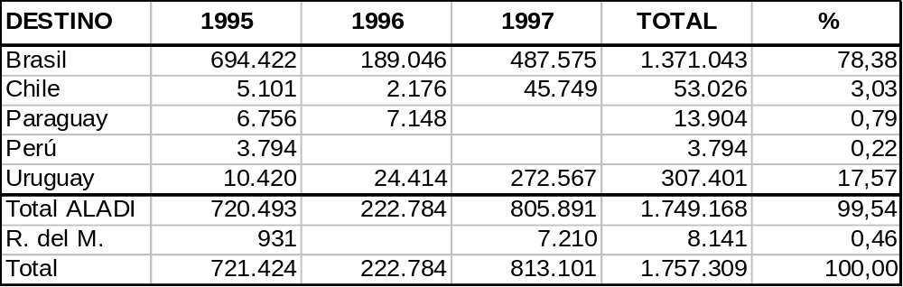

En el trienio considerado, las importaciones argentinas de hojas para chapado o contrachapado alcanzaron a casi 20 millones de dólares, correspondiendo el 80,3% de las mismas a las originarias de países de la ALADI y el 19,7 a las originarias de países del resto del mundo. Entre los países de la ALADI, Brasil y Paraguay se constituyeron en los principales abastecedores de este mercado, con el 94,2% (sobre el total ALADI) el primero y el 4,8% el segundo. Las mismas presentaron un sostenido crecimiento, desde 5,2 millones de dólares en el primer año, hasta 6,7 millones en el segundo y 8,1 millones de dólares en el tercero. Véase el cuadro que sigue:

CUADRO Nº 2

Importaciones de Argentina
(En dólares)

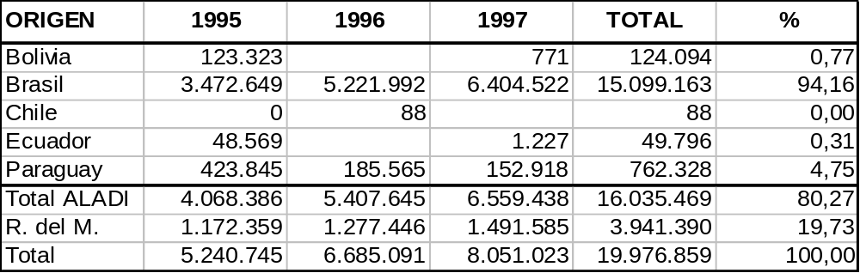

CHILE

Las exportaciones chilenas de estos productos acumuladas, en el trienio 1995/1997, alcanzaron a 13,7 millones de dólares, las que se destinaron, prácticamente, en un 100% a países del resto del mundo. Las mismas presentan un sostenido crecimiento, desde 3,2 millones de dólares en el primer año, hasta 4,4, millones en el segundo y 6,1 millones de dólares en el tercero. Véase el cuadro que sigue:

CUADRO Nº 3

Exportaciones de Chile
(En dólares)

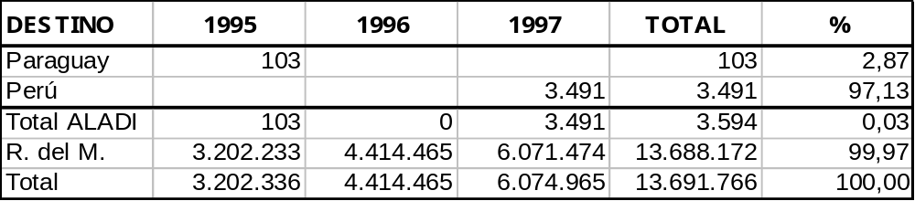

Las importaciones chilenas, referidas al producto estudiado, alcanzaron en el total del trienio considerado, los 12,1 millones de dólares, correspondiendo el 5,5% a las originarias de países de la ALADI y el 94,5% a las originarias de países del resto del mundo. Entre los países de la ALADI, Brasil y Argentina aparecen como los principales abastecedores de este mercado, con el 81,6% (sobre el total ALADI el primero) y con el 12,8% el segundo.
Las mismas se mantienen equilibradas en 3,7 millones de dólares en los dos primeros años del período analizado, creciendo hasta 4,7 millones de dólares en el tercero. Véase el cuadro que sigue:

CUADRO Nº 4

Importaciones de Chile
(En dólares)

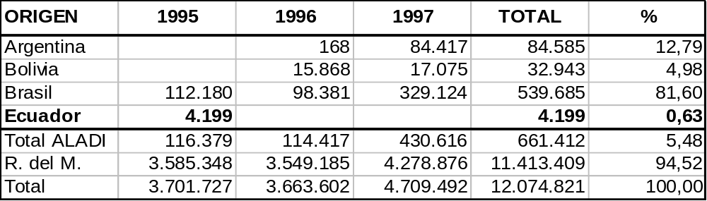

MÉXICO

Las exportaciones mexicanas de estos productos alcanzaron, en el total del trienio considerado, los 8,1 millones de dólares, y se destinaron en un 99% a países del resto del mundo y en un 1% a Chile. Las mismas presentan un sostenido crecimiento, desde 2,2 millones de dólares en el primer año, hasta 2,4 millones en el segundo, cerrando el trienio con 3,5 millones de dólares. Véase el cuadro que sigue:

CUADRO Nº 5

Exportaciones de México
(En dólares)

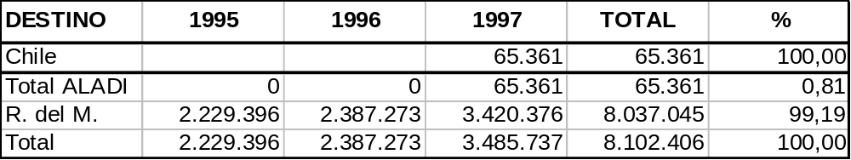

En el período considerado, las importaciones acumuladas por México de hojas para chapado o contrachapado, alcanzaron los 26,9 millones de dólares. El 98% de las mismas se originó en países del resto del mundo y el 2% en países de la ALADI. Entre los países de la ALADI, Brasil, Chile y Paraguay se constituyeron en los principales abastecedores de este mercado, con el 67% (sobre el total ALADI) el primero, 21,7% el segundo y 9,1% el tercero. Hay que señalar que, aunque con una participación menos significativa, Ecuador aparece como abastecedor de este mercado, en los tres años del período analizado. Las importaciones presentan un sostenido crecimiento, desde 5,3 millones de dólares en el primer año, hasta 9,5 millones en el segundo y 12,1 millones de dólares en el tercero. Véase el cuadro que sigue:

CUADRO Nº 6

Importaciones de México
(En dólares)

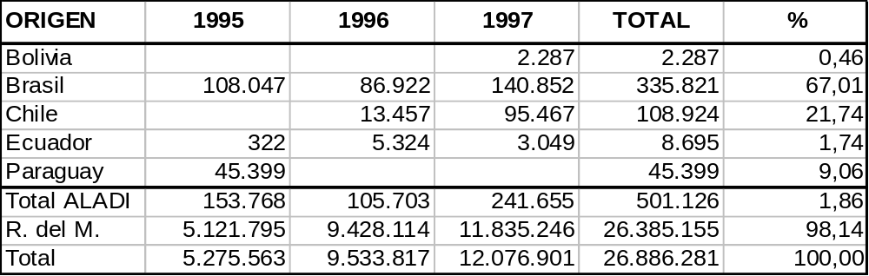

III. TRATAMIENTOS ARANCELARIOS

Los países estudiados aplican, a las importaciones de estos productos originarias de terceros países, los aranceles aduaneros que se señalan seguidamente: Argentina 9% más 0,5% por concepto de Tasa de Estadística; Chile 11% y México 15%.

En el marco del Tratado de Montevideo 1980 y, a través de los distintos mecanismos en él previstos, Argentina, Chile y México han otorgado tratamientos preferenciales a las importaciones originarias del Ecuador. Argentina, en el Acuerdo de Complementación Económica Nº 21, establece en el ítem NALADISA 4408.90.10 dos niveles de preferencias, una del 100% para las “Chapas” y otra del 50% para “Las demás”; Chile, por su parte, en el Acuerdo de Complementación Económica Nº 32, establece para estos productos una preferencia del 100% y finalmente, México, en el Acuerdo de Renegociación Nº 29 establece una preferencia del 100% para las “Chapas y maderas para contrachapados, de espesor igual o inferior a 5 mm.”.

IV. CONCLUSIONES

Argentina presenta, en el trienio estudiado, una balanza comercial de signo negativo por más de 18 millones de dólares y sus principales abastecedores son los países de la ALADI, entre los que se destaca Brasil. Ecuador registra, en dos de los tres años considerados, exportaciones destinadas a este mercado que, aunque no son muy significativas, denotando que se han establecido canales de comercialización. Aprovechando este hecho y las preferencias otorgadas por Argentina al producto ecuatoriano, con una más agresiva campaña promocional, el producto ecuatoriano podría satisfacer una mayor porción de la demanda generada en este mercado.

En el trienio considerado, Chile presenta una balanza comercial de signo positivo que supera los 1,6 millones de dólares, originándose el 95% de sus importaciones en países del resto del mundo. En principio, no parece que estos productos de origen ecuatoriano tengan muchas posibilidades en este mercado. Sin embargo, podría justificarse, en base a la preferencia del 100% que otorga Chile, el inicio de consultas a firmas importadoras chilenas para evaluar las posibilidades de adquirir el producto ecuatoriano.

México presenta, para este producto, en el período considerado, una balanza de signo negativo de casi 19 millones de dólares. A pesar de que el 98% de sus importaciones es originario de terceros países, considerando el tamaño de la demanda y que ya se han establecido canales de comercialización, habría que incrementar la promoción de estos productos en el mercado mexicano, así como los contactos con potenciales compradores, con la finalidad de lograr una mayor participación del producto ecuatoriano, en el abastecimiento de este mercado.

--------------
2. MADERA MOLDURADA, DE CONÍFERAS

I. CLASIFICACIÓN

La madera moldurada de coníferas se clasifica en la nomenclatura arancelaria de la Asociación, basada en el Sistema Armonizado (NALADISA), en los ítem 4409.10.10 - Tablillas y frisos para parqués, sin ensamblar y 4409.10.90 - Las demás. En las nomenclaturas nacionales de los países estudiados se clasifican en los ítem que se señalan seguidamente:

ARGENTINA | CHILE | MÉXICO
ARGENTINA | CHILE | Exportación | Importación
4409.10.00 | 4409.10.10 | 4409.10.99 | 4409.10.01
 | 4409.10.20
 | 4409.10.90

II. COMERCIO

ARGENTINA

Las exportaciones argentinas de madera moldurada de coníferas alcanzaron, en el trienio 1995/1997, los 5,7 millones de dólares, destinándose el 89,6% de las mismas hacia países del resto del mundo y el 10,4% hacia países de la ALADI, entre los que se destaca Brasil como el principal demandante, con el 93% sobre el total ALADI. Las mismas presentan un sostenido crecimiento, desde 271 mil dólares en el primer año, hasta 1,4 millones en el segundo y 4,0 millones de dólares en el tercero. Véase el cuadro que sigue:

CUADRO Nº 7

Exportaciones de Argentina
(En dólares)

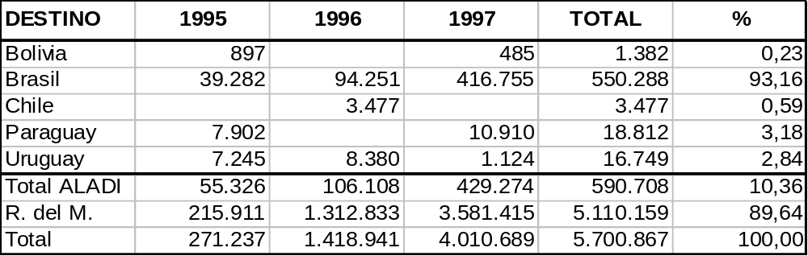

En el trienio considerado, las importaciones argentinas de estos productos alcanzaron a 1,4 millones de dólares, correspondiendo el 58,5% de las mismas a las originarias de países de la ALADI y el 41,5 a las originarias de países del resto del mundo. Entre los países de la ALADI, Chile se presenta como el principal abastecedor de este mercado, con el 89,9% (sobre el total ALADI). Las mismas muestran, en el trienio, un sostenido crecimiento desde 292 mil dólares en el primer año, hasta 413 mil en el segundo y 694 mil dólares en el último año. Véase el cuadro que sigue:

CUADRO Nº 8

Importaciones de Argentina
(En dólares)

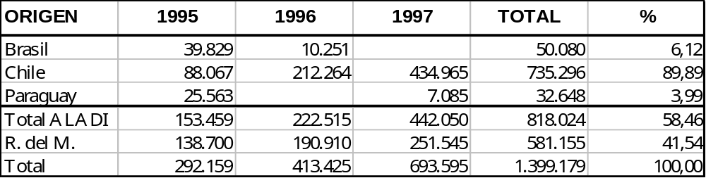

CHILE

Las exportaciones chilenas de estos productos alcanzaron, en el trienio 1995/1997, a 267,4 millones de dólares mostrando un sostenido crecimiento, desde 55,8 millones de dólares en el primer año, hasta 86,7 millones en el segundo y 124,8 millones de dólares en el tercero. El 99,6% de las mismas se destinó a países del resto del mundo y el 0,4% a países de la ALADI. Argentina y México se constituyeron, entre los países de la ALADI, en los principales demandantes, con el 65,3% (sobre el total ALADI) el primero y con el 28,3% el segundo. Véase el cuadro que sigue:

CUADRO Nº 9

Exportaciones de Chile
(En dólares)

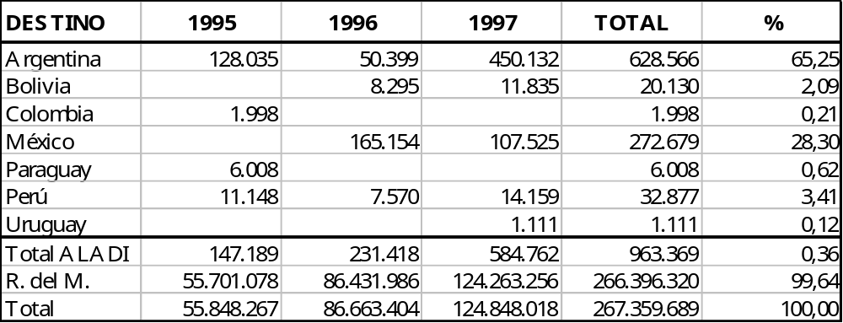

Las importaciones de estos productos acumuladas por Chile, en el período considerado, alcanzaron los 787 mil dólares, originándose el 13,2% en países de la ALADI y el 86,8% en países del resto del mundo. Entre los países de la ALADI, Brasil se constituyó en el principal abastecedor de este mercado con el 76,7% (sobre el total ALADI), participando otros cinco países aunque con porcentajes de menor significación. Las mismas presentan un sostenido crecimiento, desde 75,6 miles de dólares en el primer año, hasta 345,6 miles en el segundo y 366,1 miles de dólares en el tercero. Véase el cuadro que sigue:

CUADRO Nº 10

Importaciones de Chile
(En dólares)

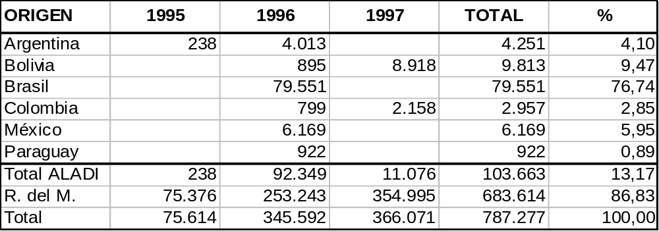

MÉXICO

En el trienio 1995/1997, México acumula exportaciones de madera moldurada de coníferas por 317,8 millones de dólares, las que se destinaron, prácticamente, en un 100% hacia mercados de países del resto del mundo. Las mismas registran un sostenido crecimiento, desde 92,6 millones de dólares en el primer año, hasta 111,5 millones en el segundo y 113,7 millones de dólares en el tercero. Véase el cuadro que sigue:

CUADRO Nº 11

Exportaciones de México
(En dólares)

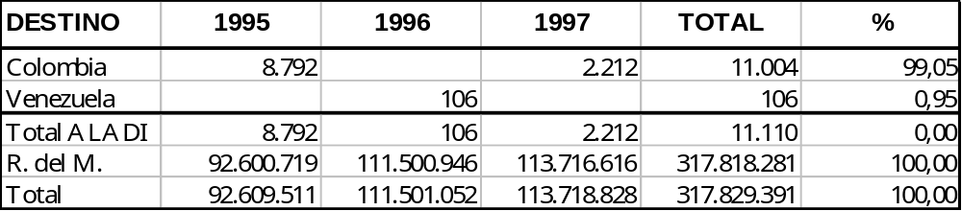

Las importaciones mexicanas de estos productos alcanzaron, en el total del trienio 1995/1997, los 18,1 millones de dólares, correspondiendo, prácticamente, el 100% a las originarias de países del resto del mundo. No obstante, hay que señalar que, aunque con valores poco significativos, en los dos primeros años del período, se registran importaciones de origen ecuatoriano. En el período considerado, las importaciones mexicanas de estos productos crecen en forma sostenida, desde 2,5 millones de dólares en el primer año, hasta 7,1 millones en el segundo y 8,6 millones en el tercero. Véase el cuadro que sigue:

CUADRO Nº 12

Importaciones de México
(En dólares)

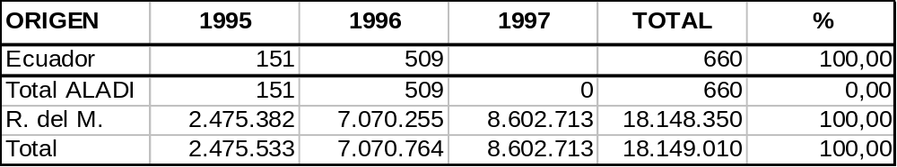

- TRATAMIENTOS ARANCELARIOS

Los países estudiados aplican, a las importaciones de estos productos originarias de terceros países, los aranceles aduaneros que se señalan seguidamente: Argentina 13% más 0,5% por concepto de Tasa de Estadística; Chile 11% y México 10% a las “Tablillas de “Libocedrus decurrens” con ancho que no exceda de 10 cm. y longitud igual o inferior a 20 cm., para la fabricación de lápices” y 20% para “Las demás”.

En el marco del Tratado de Montevideo 1980 y, a través de los distintos mecanismos en él previstos, Argentina, Chile y México han otorgado tratamientos preferenciales a las importaciones de estos productos originarias del Ecuador. Argentina, en el Acuerdo de Complementación Económica Nº 21, establece en el ítem NALADISA 4409.10.90 una preferencia del 100% para las “Molduras”, para un cupo anual de 200.000 metros en conjunto con el ítem 4409.20.90 y otra, en la Nómina de Apertura de Mercados, del 100% para “Listones y molduras para muebles, marcos, decorados interiores, conducciones eléctricas y análogos”; Chile, por su parte, en el Acuerdo de Complementación Económica Nº 32, establece para estos productos una preferencia del 100% y finalmente, México, en el Acuerdo de Renegociación Nº 29 establece una preferencia del 90% para los “Listones y molduras para muebles, marcos y decorados interiores” y otra de 100% en la Nómina de Apertura de Mercados, para “Molduras de madera, para muebles, marcos, decorados interiores, conducciones eléctricas y análogos”.

IV. CONCLUSIONES

Argentina presenta, en el trienio estudiado, una balanza comercial de signo positivo por más de 4 millones de dólares, constituyéndose Chile en su principal abastecedor zonal. No parece en principio ofrecer este mercado muchas posibilidades para la colocación de estos productos de origen ecuatoriano. No obstante, se podría profundizar este perfil, para los productos que se benefician en el mercado argentino del tratamiento preferencial del 100%.

En el trienio considerado, Chile se presenta como un fuerte exportador de estos productos, con una balanza comercial de signo positivo que supera los 266 millones de dólares. En base a este hecho, al tamaño de la demanda y a que el 87% de sus importaciones se origina en países del resto del mundo, no parece ofrecer este mercado posibilidades a estos productos de origen ecuatoriano.

En el período considerado, México presenta para estos productos, una balanza comercial de signo positivo de casi 300 millones de dólares, originándose el 100% de sus importaciones en países del resto del mundo. Considerando estos dos factores, no parece ofrecer el mercado mexicano mayores posibilidades para la colocación de estos productos de origen ecuatoriano.
--------------

3. MADERA MOLDURADA, DISTINTA DE LA DE CONÍFERAS

I. CLASIFICACIÓN

La madera moldurada, distinta de la de coníferas se clasifica en la nomenclatura arancelaria de la Asociación, basada en el Sistema Armonizado (NALADISA), en los ítem 4409.20.10 – Tablillas y frisos para parqués, sin ensamblar y 4409.20.90 – Las demás. En las nomenclaturas nacionales de los países estudiados se clasifican en los ítems que se señalan seguidamente:

ARGENTINA | CHILE | MÉXICO
 |  | Exportación | Importación
4409.20.00 | 4409.20 | 4409.20 | 4409.20.01
 | 4409.20.00

II. COMERCIO

ARGENTINA

Las exportaciones argentinas de estos productos alcanzaron, en el trienio 1995/1997, los 1,5 millones de dólares, destinándose el 5,4% de las mismas hacia países de la ALADI y el 94,6% hacia países del resto del mundo. Uruguay aparece, entre los países de la ALADI, como el principal demandante, con el 89,9% (sobre el total ALADI). Las mismas presentan una sostenida caída, desde 803 mil dólares en el primer año, hasta 418 mil en el segundo y 269 mil dólares en el tercero. Véase el cuadro que sigue:

CUADRO Nº 13

Exportaciones de Argentina
(En dólares)

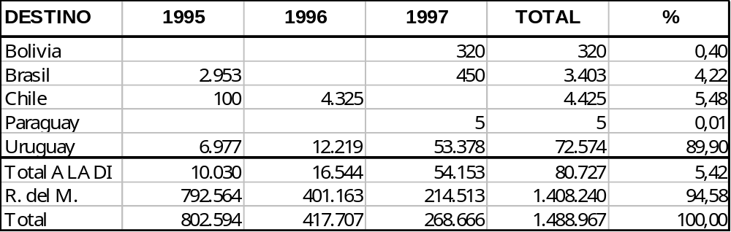

En el trienio considerado, las importaciones argentinas de estos productos alcanzaron a 32,3 millones de dólares, presentando un sostenido crecimiento, desde 8,7 millones de dólares en el primer año, hasta 10,5 millones en el segundo y 13,1 millones de dólares en el tercero. El 97,2% de las mismas se originó en países de la ALADI y el 2,8% en países del resto del mundo. Entre los países de la ALADI, Paraguay, Bolivia y Brasil se constituyeron en los principales abastecedores de este mercado, con el 72,3% (sobre el total ALADI) el primero, el 15,9% el segundo y el 10,2% el tercero. Hay que señalar que, aunque con porcentajes de poca significación, en los tres años del período analizado, se registran importaciones de origen ecuatoriano. Véase el cuadro que sigue:

CUADRO Nº 14

Importaciones de Argentina
(En dólares)

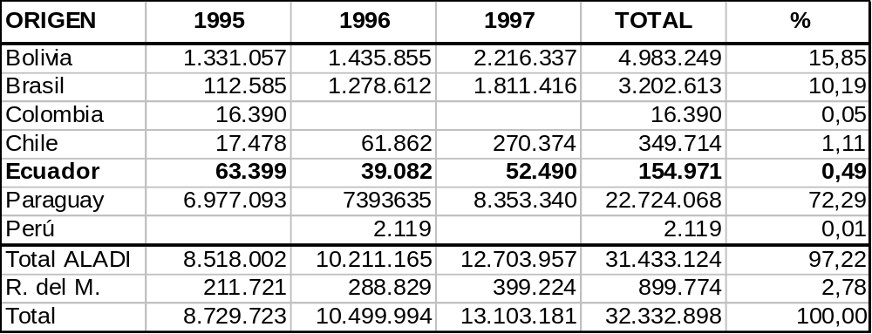

CHILE

Las exportaciones chilenas de estos productos alcanzaron, en el trienio 1995/1997, los 2,1 millones de dólares, presentando una leve caída desde 537 mil dólares en el primer año, hasta 531 mil en el segundo, recuperándose en el tercero hasta 1,0 millones de dólares. El 18,1% de las mismas se destinó a países de la ALADI y el 81,9% a países del resto del mundo. Entre los países de la ALADI, Argentina se constituyó en el principal demandante, con el 98,9% (sobre el total ALADI). Véase el cuadro que sigue:

CUADRO Nº 15

Exportaciones de Chile
(En dólares)

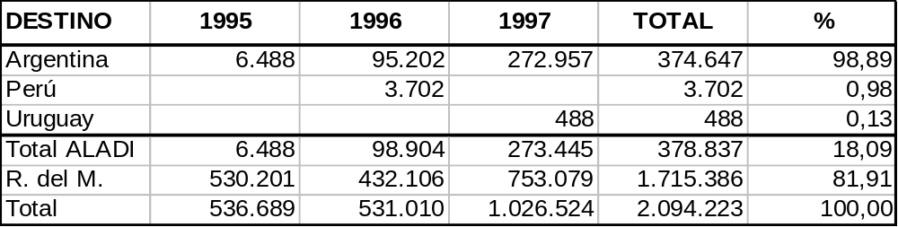

Las importaciones chilenas, referidas al producto estudiado alcanzaron, en el total del trienio considerado, los 3,7 millones de dólares, presentando un sostenido crecimiento, desde 709 mil dólares en el primer año, hasta 1,2 millones en el segundo y 1,8 millones de dólares en el tercero. El 60,5% de las mismas se originó en países de la ALADI y el 39,5% en países del resto del mundo. Bolivia, Brasil y Ecuador aparecen, entre los países de la ALADI, como los principales abastecedores de este mercado, con el 36,2% (sobre el total ALADI) el primero, 26,3% el segundo y 26,0% el tercero. Véase el cuadro que sigue:

CUADRO Nº 16

Importaciones de Chile
(En dólares)

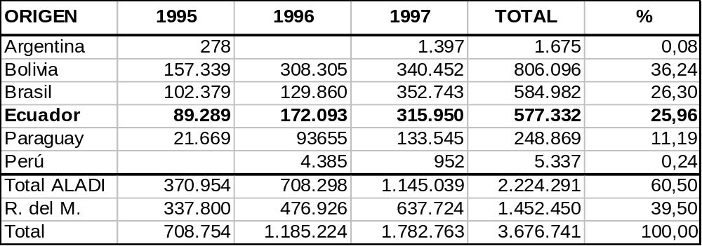

MÉXICO

Las exportaciones mexicanas de estos productos alcanzaron, en el trienio 1995/1997, a casi 16 millones de dólares, las que se destinaron en un 100% a países del resto del mundo. Las mismas crecen desde 5,3 millones de dólares en el primer año, hasta 6,2 millones en el segundo, cayendo hasta 4,5 millones de dólares en el tercero. Véase el cuadro que sigue:

CUADRO Nº 17

Exportaciones de México
(En dólares)

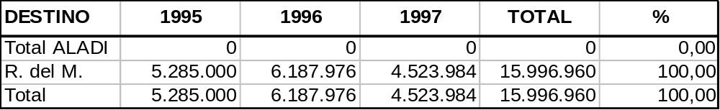

En el período considerado, las importaciones acumuladas por México de los productos estudiados, alcanzaron los 16,7 millones de dólares y presentaron un sostenido crecimiento, desde 2,9 millones de dólares en el primer año, hasta 5,0 millones en el segundo y 8,9 millones de dólares en el tercero. Prácticamente, el 100% de las mismas se originó en países del resto del mundo. Véase el cuadro que sigue:

CUADRO Nº 18

Importaciones de México
(En dólares)

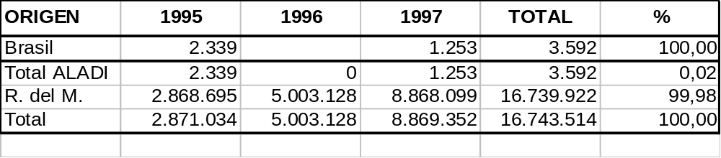

III. TRATAMIENTOS ARANCELARIOS

Los países estudiados aplican, a las importaciones de estos productos originarias de terceros países, los aranceles aduaneros que se señalan seguidamente: Argentina 13% más 0,5% por concepto de Tasa de Estadística; Chile 11% y México 20%.

En el marco del Tratado de Montevideo 1980 y, a través de los distintos mecanismos en él previstos, Argentina, Chile y México han otorgado en el ítem NALADISA 4409.20.10 tratamientos preferenciales a las importaciones de estos productos originarias del Ecuador. Argentina establece, en el Acuerdo de Complementación Económica Nº 21, una preferencia del 100%; Chile, en el Acuerdo de Complementación Económica Nº 32 establece, para estos productos, una preferencia del 100% y finalmente, México, en el Acuerdo de Renegociación Nº 29 y en la Nómina de Apertura de Mercados establece preferencias del 100% para los productos comprendidos en el ítem mencionado.

IV. CONCLUSIONES

Argentina presenta, en el trienio estudiado, una balanza comercial de signo negativo por más de 32 millones de dólares, originándose el 97% de sus importaciones en países de la ALADI. Considerando el tamaño de la demanda, las preferencias arancelarias antes comentadas y el hecho de que se han establecido canales de comercialización, al registrarse importaciones de origen ecuatoriano en los tres años del período considerado, es posible que, con una promoción con métodos modernos, se pueda lograr una mayor participación del producto ecuatoriano en el abastecimiento de este mercado.

En el trienio considerado, la balanza comercial chilena presenta, para estos productos, una balanza comercial de signo negativo de casi 1,6 millones de dólares. Considerando este factor, las preferencias arancelarias a favor del producto de origen ecuatoriano y el hecho de que se han establecido canales de comercialización, al registrarse en los tres años del período considerado, importaciones de origen ecuatoriano, se podría, con una adecuada promoción e incentivando los contactos con potenciales importadores, mejorar la participación del producto ecuatoriano en el abastecimiento de este mercado.

En el período considerado México presenta, para estos productos, una balanza comercial bastante equilibrada, con un saldo negativo de apenas 747 mil dólares. Considerando que prácticamente el 100% de sus importaciones se originan en países del resto del mundo, no parece ofrecer este mercado mayores posibilidades al producto de origen ecuatoriano.

--------------
4. TABLEROS DE PARTÍCULAS Y TABLEROS SIMILARES, DE MADERA, INCLUSO AGLOMERADOS CON RESINAS O DEMÁS AGLUTINANTES ORGÁNICOS

I. CLASIFICACION

Los tableros de partículas y tableros similares, de madera u otras materias leñosas, incluso aglomerados con resinas o demás aglutinantes orgánicos se clasifican en la nomenclatura arancelaria de la Asociación, basada en el Sistema Armonizado (NALADISA), en los ítem 4410.11.00 - Tableros llamados “waferboard”, incluidos los llamados “oriented strand board” y 4410.19.00 - Los demás tableros de madera. En las nomenclaturas nacionales de los países estudiados se clasifican en los ítem que se señalan seguidamente:

ARGENTINA | CHILE | MÉXICO
 |  | Exportación | Importación
4410.10.00 | 4410.10 | 4410.10 | 4410.10.01
4410.11.00 | 4410.11.00 | 4410.11 | 4410.11.01
4410.19.00 | 4410.19.00 | 4410.19 | 4410.19.01

II. COMERCIO

ARGENTINA

Las exportaciones argentinas de los tableros estudiados alcanzaron, en el trienio 1995/1997, los 64,1 millones de dólares y presentaron un significativo crecimiento, desde 12,6 millones de dólares en el primer año, hasta 26,1 millones en el segundo, cayendo hasta 25,4 millones de dólares en el tercero. El 98,7% de las mismas se destinó hacia países de la ALADI y el 1,3% hacia países del resto del mundo. Brasil se constituyó, entre los países de la ALADI, en el principal demandante, con el 89,3% (sobre el total ALADI). Véase el cuadro que sigue:

CUADRO Nº 19

Exportaciones de Argentina
(En dólares)

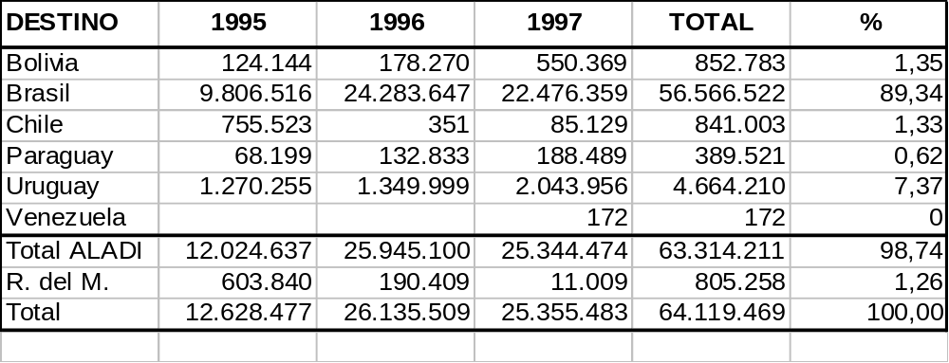

En el trienio considerado, las importaciones argentinas de estos productos alcanzaron a 7,2 millones de dólares y presentaron una sostenida caída, desde 4,1 millones de dólares en el primer año, hasta 1,8 millones en el segundo y 1,4 millones de dólares en el tercero. El 88,3% de las mismas se originó en países de la ALADI y el 11,7 en países del resto del mundo. Entre los países de la ALADI, Brasil y Chile se constituyeron en los principales abastecedores de este mercado, con el 51,2% (sobre el total ALADI) el primero y con el 48,8% el segundo. Véase el cuadro que sigue:

CUADRO Nº 20

Importaciones de Argentina
(En dólares)

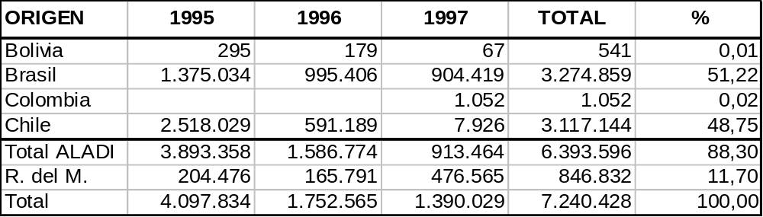

CHILE

Las exportaciones chilenas de estos productos alcanzaron, en el trienio 1995/1997, los 31,6 millones de dólares y presentaron una sostenida caída desde 11,8 millones de dólares en el primer año, hasta 10,0 millones en el segundo y 9,8 millones de dólares en el tercero. El 41,8% de las mismas se destinó a países de la ALADI y el 58,2% a países del resto del mundo. Entre los países de la ALADI, Perú, Argentina, Brasil y Colombia aparecen como los principales demandantes, con el 42,5% (sobre el total ALADI) el primero, con el 22,3% el segundo, con el 15,6% el tercero y con el 11,9% el cuarto. Hay que destacar que en el año 1997 se registran exportaciones destinadas al Ecuador. Véase el cuadro que sigue:

CUADRO Nº 21

Exportaciones de Chile
(En dólares)

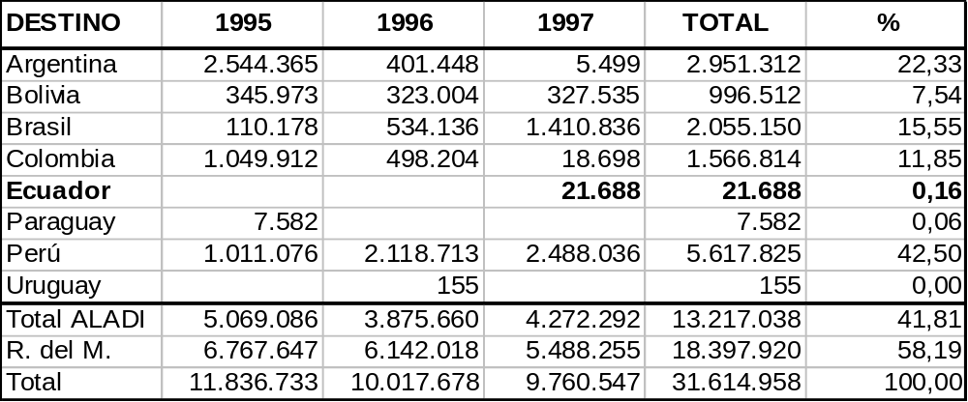

Las importaciones de estos productos acumuladas por Chile, en el período considerado, alcanzaron los 9,2 millones de dólares, originándose el 47,5% de las mismas en países de la ALADI y el 52.5% en países del resto del mundo. Entre los países de la ALADI, Ecuador y Argentina se constituyeron en los principales abastecedores de este mercado con el 79,2% (sobre el total ALADI) el primero y con el 19,9% el segundo. Las mismas crecieron desde 2,7 millones de dólares en el primer año, hasta 3,3 millones en el segundo, para caer hasta 3,2 millones de dólares en el tercero. Véase el cuadro que sigue:

CUADRO Nº 22

Importaciones de Chile
(En dólares)

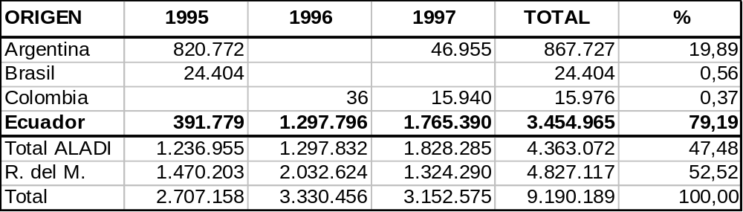

MÉXICO

En el trienio 1995/1997, México acumula exportaciones de tableros de madera por 73,8 millones de dólares, las que se destinaron, prácticamente, en un 100% hacia mercados de países del resto del mundo. Las mismas registran una sostenida caída, desde 25,8 millones de dólares en el primer año, hasta 25,1 millones en el segundo y 22,9 millones de dólares en el tercero. Véase el cuadro que sigue:

CUADRO Nº 23

Exportaciones de México
(En dólares)

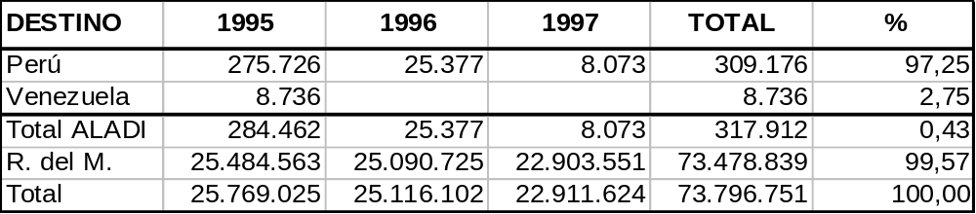

Las importaciones mexicanas de estos productos alcanzaron, en el total del trienio 1995/1997, los 21,0 millones de dólares, correspondiendo, prácticamente, el 100% a las originarias de países del resto del mundo. En el período considerado, las importaciones mexicanas de estos productos caen en forma sostenida, desde 10,8 millones de dólares en el primer año, hasta 8,0 millones en el segundo y 2,1 millones en el tercero. Véase el cuadro que sigue:

CUADRO Nº 24

Importaciones de México
(En dólares)

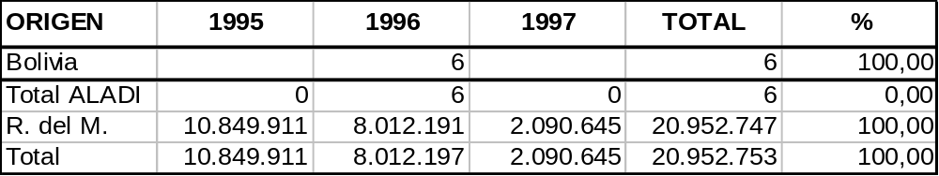

III. TRATAMIENTOS ARANCELARIOS

Los países estudiados aplican, a las importaciones de los productos objeto de este perfil, originarias de terceros países, los aranceles aduaneros que se señalan seguidamente: Argentina 13% más 0,5% por concepto de Tasa de Estadística; Chile 11% y México 20%.

En el marco del Tratado de Montevideo 1980 y, a través de los distintos mecanismos en él previstos, Argentina, Chile y México han otorgado tratamientos preferenciales a las importaciones de los productos comprendidos en el ítem 4410.10.00, originarias del Ecuador. Argentina establece, en Nómina de Apertura de Mercados a favor del Ecuador, dos preferencias del 100%, una referida a los “Listones y molduras de madera para muebles, marcos, decorados interiores, conducciones eléctricas y análogos” y otra limitada a los “Tableros”, y sujeta a un cupo anual de 1.200 metros cúbicos; Chile, en el Acuerdo de Complementación Económica Nº 32 establece, para estos productos, una preferencia del 100% y finalmente, México, en el Acuerdo de Renegociación Nº 29 y en la Nómina de Apertura de Mercados, establece preferencias del 100%, para los productos comprendidos en el ítem mencionado.

IV . CONCLUSIONES

Argentina presenta, en el trienio estudiado, una balanza comercial de signo positivo de casi 57 millones de dólares, originándose el 88% de sus importaciones en países de la ALADI. Podría justificarse la profundización de este perfil ya que, no obstante el importante saldo de la balanza comercial, las importaciones son relevantes (más de 7 millones de dólares en el total del trienio) y las de origen zonal se originan fundamentalmente en Brasil y Chile. Si bien los productos brasileños ingresan al mercado argentino liberados de arancel, los chilenos se benefician de una preferencia arancelaria del 30%. Se recomienda a los empresarios ecuatorianos iniciar contactos con firmas importadoras argentinas a fin de evaluar su interés por los tableros analizados.

En el trienio considerado, la balanza comercial chilena presenta, para estos productos, un saldo de signo positivo de más de 22 millones de dólares. A pesar del importante saldo en la balanza comercial, considerando que se han establecido canales de comercialización, con importaciones de origen ecuatoriano, en los tres años y en franco crecimiento y que los productos ecuatorianos cuentan con preferencia arancelaria del 100%, con una adecuada promoción e incrementando los contactos con potenciales importadores, se podría mejorar la participación de estos productos ecuatorianos en el abastecimiento del mercado chileno.

En el período considerado México presenta, para estos productos, una balanza comercial con un saldo positivo de casi 53 millones de dólares. Considerando el importante saldo en la balanza comercial y que a pesar de que las importaciones son relevantes, éstas se originan en un 100% en países del resto del mundo, no parece ofrecer este mercado mayores posibilidades al producto de origen ecuatoriano.

--------------

5. TABLEROS DE PARTÍCULAS Y TABLEROS SIMILARES DE OTRAS MATERIAS LEÑOSAS, INCLUSO AGLOMERADOS CON RESINAS O DEMÁS AGLUTINANTES ORGÁNICOS

I. CLASIFICACIÓN

Los tableros de partículas y tableros similares de otras materias leñosas se clasifican en la nomenclatura arancelaria de la Asociación, basada en el Sistema Armonizado (NALADISA), en el ítem 4410.90.00. En las nomenclaturas nacionales de los países estudiados se clasifican en los ítems que se señalan seguidamente:

ARGENTINA | CHILE | MÉXICO
 |  | Exportación | Importación
4410.90.00 | 4410.90 | 4410.90 | 4410.90.01
 | 4410.90.00

II. COMERCIO

ARGENTINA

Las exportaciones argentinas de estos productos alcanzaron, en el total del trienio 1995/1997, los 32 mil dólares, destinándose el 75,5% de las mismas hacia países de la ALADI y el 24,5% hacia países del resto del mundo. Brasil aparece, entre los países de la ALADI, como el principal demandante, con el 92,3% (sobre el total ALADI). Las mismas crecen desde 8 mil dólares en el primer año, hasta 22 mil en el segundo, para caer en el tercero hasta 1,7 miles de dólares. Véase el cuadro que sigue:

CUADRO Nº 25

Exportaciones de Argentina
(En dólares)

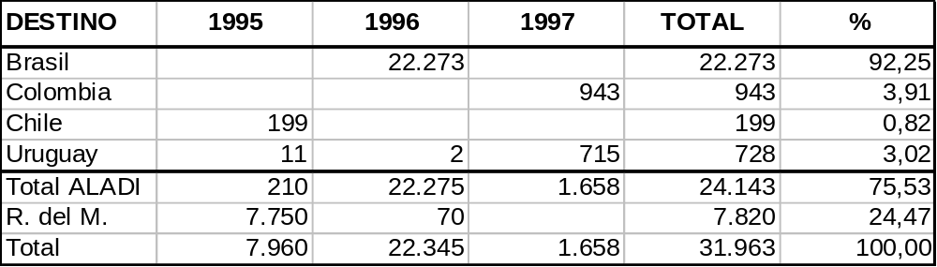

En el trienio considerado, las importaciones argentinas de estos productos alcanzaron a 210 mil dólares, presentando una sostenida caída, desde 141 mil dólares en el primer año, hasta 50 mil en el segundo y 19,8 miles de dólares en el tercero. El 29,8% de las mismas se originó en países de la ALADI y el 70,2% en países del resto del mundo. Entre los países de la ALADI, Brasil se constituyó en el principal abastecedor de este mercado, con el 99,4% (sobre el total ALADI). Véase el cuadro que sigue:

CUADRO Nº 26

Importaciones de Argentina
(En dólares)

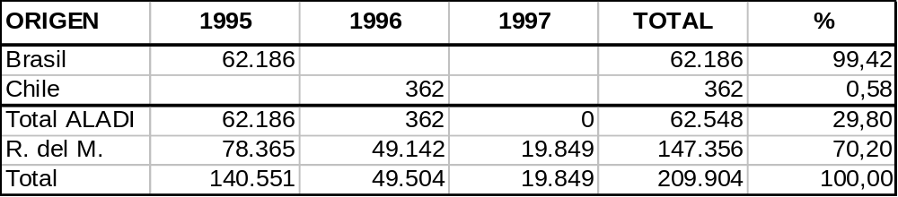

CHILE

Las exportaciones chilenas de estos productos alcanzaron, en el trienio 1995/1997, los 14,4 miles de dólares, registrándose los valores más significativos en el año 1996 con 12,2 miles de dólares. El 91,5% de las mismas se destinó a países de la ALADI y el 8,5% a países del resto del mundo. Entre los países de la ALADI, Bolivia se constituyó en el principal demandante, con el 89,9% (sobre el total ALADI). Véase el cuadro que sigue:

CUADRO Nº 27

Exportaciones de Chile
(En dólares)

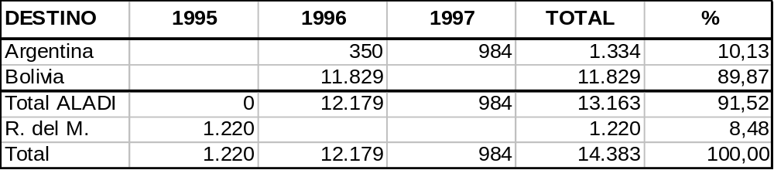

En el trienio 1995/1997, las importaciones chilenas, referidas a los tableros estudiados se concentraron en el año 1997, alcanzando los 47,0 miles de dólares, originándose en su totalidad en países del resto del mundo. Véase el cuadro que sigue:

CUADRO Nº 28

Importaciones de Chile
(En dólares)

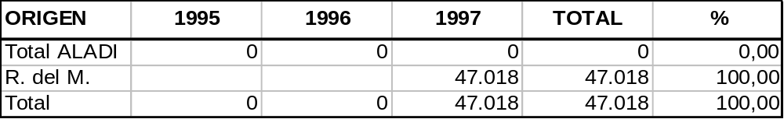

MÉXICO

Las exportaciones mexicanas de estos productos alcanzaron, en el total del trienio 1995/1997, los 11,1 millones de dólares, las que se destinaron, prácticamente, en un 100% a países del resto del mundo. Las mismas crecen desde 2,2 millones de dólares en el primer año, hasta 4,7 millones en el segundo, cayendo hasta 4,2 millones de dólares en el tercero. Véase el cuadro que sigue:

CUADRO Nº 29

Exportaciones de México
(En dólares)

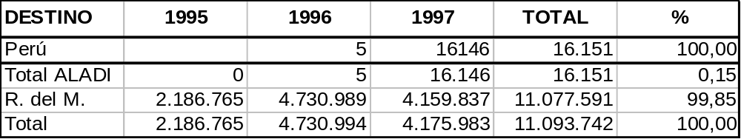

En el período considerado, las importaciones acumuladas por México, de los productos estudiados, alcanzaron los 68,7 millones de dólares y presentaron una caída desde 23,0 millones de dólares en el primer año, hasta 21,6 millones en el segundo, creciendo hasta los 24,2 millones de dólares en el tercero. Prácticamente, el 100% de las mismas se originó en países del resto del mundo. Véase el cuadro que sigue:

CUADRO Nº 30

Importaciones de México
(En dólares)

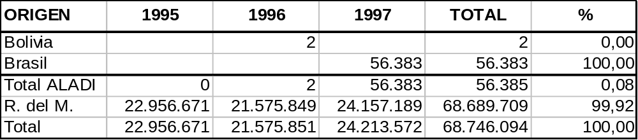

III. TRATAMIENTOS ARANCELARIOS

Los países estudiados aplican, a las importaciones de los productos objeto de este perfil, originarias de terceros países, los aranceles aduaneros que se señalan seguidamente: Argentina 13% más 0,5% por concepto de Tasa de Estadística; Chile 11% y México 15% para “Los aglomerados sin recubrir ni acabar” y 20% para “Los demás”.

En el marco del Tratado de Montevideo 1980 y, a través de los distintos mecanismos en él previstos, Argentina, Chile y México han otorgado tratamientos preferenciales a las importaciones de los productos comprendidos en el ítem 4410.90.00, originarias del Ecuador. Argentina establece, en Nómina de Apertura de Mercados en favor del Ecuador, una preferencia del 100% referida a los “Listones y molduras de madera para muebles, marcos, decorados interiores, conducciones eléctricas y análogos”; Chile, en el Acuerdo de Complementación Económica Nº 32 establece, para los productos comprendidos en el mencionado ítem, una preferencia del 100% y finalmente, México, en el Acuerdo de Renegociación Nº 29 y en la Nómina de Apertura de Mercados, establece preferencias del 100%, para los productos comprendidos en el ítem mencionado.

IV. CONCLUSIONES

Argentina presenta, en el trienio estudiado, una balanza comercial de signo negativo de 178 mil dólares, con importaciones que alcanzaron en el total del trienio los 210 mil dólares. Considerando el tamaño de la demanda y que Brasil aparece como el principal abastecedor, entre los países de la ALADI, no parece ofrecer este mercado mayores perspectivas al producto de origen ecuatoriano.

En el trienio considerado, la balanza comercial chilena presenta, para estos productos, una balanza comercial de signo negativo de casi 33 mil dólares, con importaciones de apenas 47 mil dólares, concentradas en el último año del período considerado. Considerando el tamaño de la demanda, no parece ofrecer, por el momento, este mercado posibilidades a la colocación de los productos ecuatorianos.

En el período considerado México presenta, para estos productos, una balanza comercial de saldo negativo de casi 58 millones de dólares; por lo que se recomienda a los empresarios ecuatorianos iniciar contactos con firmas mexicanas, a fin de evaluar las posibilidades de convenir alguna operación comercial.

--------------

6. LOS DEMÁS TABLEROS DE FIBRA DE MASA VOLÚMICA SUPERIOR A 0,8 G/CM3

I. CLASIFICACION

Los tableros antes mencionados se clasifican en la nomenclatura arancelaria de la Asociación, basada en el Sistema Armonizado (NALADISA), en el ítem 4411.19.00. En las nomenclaturas nacionales de los países estudiados se clasifican en los ítem que se señalan seguidamente:

ARGENTINA | CHILE | MÉXICO
 |  | Exportación | Importación
4411.19.00 | 4411.19 | 4411.19 | 4411.19.99
 | 4411.19.00

II. COMERCIO

ARGENTINA

Las exportaciones argentinas de los tableros que se estudian alcanzaron, en el total del trienio 1995/1997, los 13,5 millones de dólares y presentaron un sostenido crecimiento, desde 3,4 millones de dólares en el primer año, hasta 4,9 millones en el segundo y 5,2 millones de dólares en el tercero. El 9,2% de las mismas se destinó hacia países de la ALADI y el 90,8% hacia países del resto del mundo. Uruguay, Paraguay y Brasil se constituyeron, entre los países de la ALADI, en los principales demandantes, con el 56,0% (sobre el total ALADI) el primero, 15,3% el segundo y 13,1% el tercero. Véase el cuadro que sigue:

CUADRO Nº 31

Exportaciones de Argentina
(En dólares)

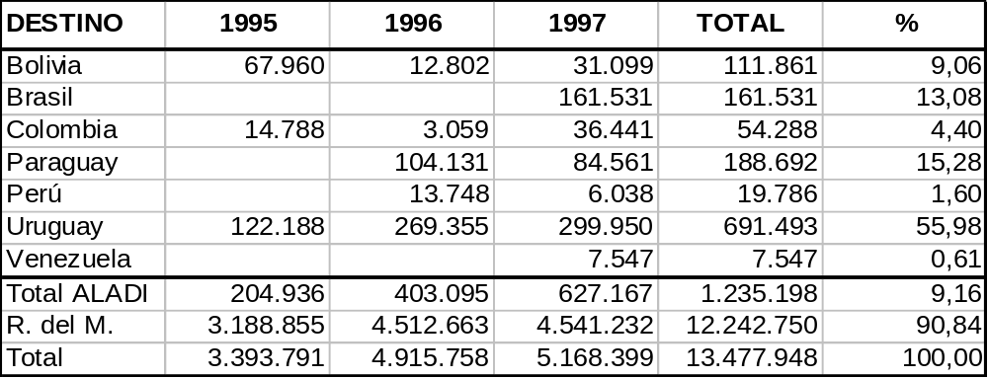

En el trienio considerado, las importaciones argentinas de estos productos alcanzaron a 2,6 millones de dólares y presentaron un sostenido crecimiento, desde 738 mil dólares en el primer año, hasta 804 mil en el segundo y 1,0 millones de dólares en el tercero. El 51,5% de las mismas se originó en países de la ALADI y el 48,5 en países del resto del mundo. Entre los países de la ALADI, Brasil se constituyó en el principal abastecedor de este mercado, con el 94,4% (sobre el total ALADI). Véase el cuadro que sigue:

CUADRO Nº 32

Importaciones de Argentina
(En dólares)

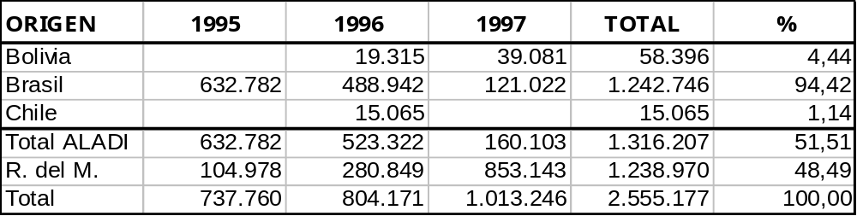

CHILE

Las exportaciones chilenas de estos productos alcanzaron, en el trienio 1995/1997, los 3,7 millones de dólares, las que cayeron desde 1,7 millones de dólares en el primer año, hasta 0,8 millones en el segundo, recuperándose hasta 1,2 millones de dólares en el tercero. El 38,6% de las mismas se destinó a países de la ALADI y el 61,4% a países del resto del mundo. Entre los países de la ALADI, Perú aparece como el principal demandante, con el 70,7% (sobre el total ALADI). Hay que señalar que en los tres años del período estudiado, se registran exportaciones destinadas al mercado ecuatoriano. Véase el cuadro que sigue:

CUADRO Nº 33

Exportaciones de Chile
(En dólares)

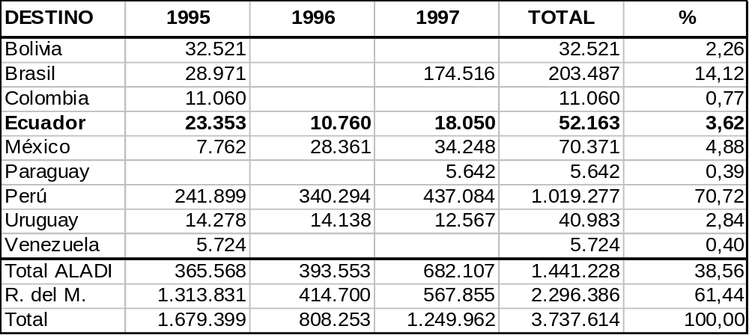

Las importaciones de estos productos acumuladas por Chile, en el período considerado, alcanzaron los 1,4 millones de dólares y presentaron un sostenido crecimiento, desde 382 mil dólares en el primer año, hasta 422 mil en el segundo y 596 mil dólares en el tercero. El 17,8% de las mismas se originó en países de la ALADI y el 82,2% en países del resto del mundo. Entre los países de la ALADI, Brasil y Argentina se constituyeron en los únicos abastecedores de este mercado con el 79,5% (sobre el total ALADI) el primero y con el 20,5% el segundo. Véase el cuadro que sigue:

CUADRO Nº 34

Importaciones de Chile
(En dólares)

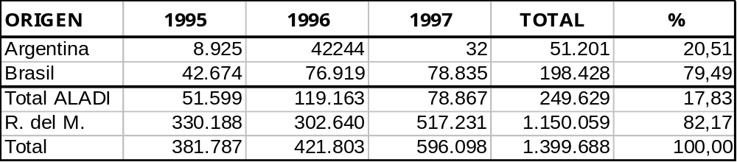

MÉXICO

Para los productos estudiados, en el trienio 1995/1997, México acumula exportaciones por 3,5 millones de dólares, las que se destinaron, prácticamente, en un 100% hacia mercados de países del resto del mundo. Las mismas muestran un sostenido crecimiento, desde 291 mil dólares en el primer año, hasta 1,3 millones en el segundo y 1,9 millones de dólares en el tercero. Véase el cuadro que sigue:

CUADRO Nº 35

Exportaciones de México
(En dólares)

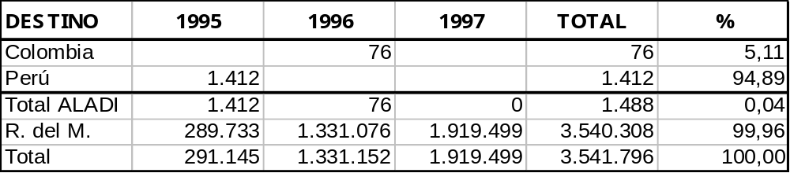

Las importaciones mexicanas de estos productos alcanzaron, en el total del trienio 1995/1997, los 16,9 millones de dólares y presentaron un sostenido crecimiento desde 3,4 millones de dólares en el primer año, hasta 3,7 millones en el segundo y 9,7 millones de dólares en el tercero. El 18,2% de las mismas se originó en países de la ALADI y el 81,8% en países del resto del mundo. Entre los países de la ALADI Brasil aparece como el principal abastecedor de este mercado, con el 95,7% (sobre el total ALADI). Véase el cuadro que sigue:

CUADRO Nº 36

Importaciones de México
(En dólares)

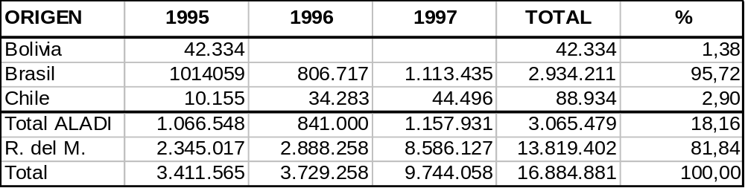

III. TRATAMIENTOS ARANCELARIOS

Los países estudiados aplican, a las importaciones de los productos objeto de este perfil, originarias de terceros países, los aranceles aduaneros que se señalan seguidamente: Argentina 13% más 0,5% por concepto de Tasa de Estadística; Chile 11% y México 15%.

En el marco del Tratado de Montevideo 1980 y, a través de los distintos mecanismos en él previstos, Argentina, Chile y México han otorgado tratamientos preferenciales a las importaciones de los productos comprendidos en el ítem 4411.19.00, originarias del Ecuador. Argentina establece, en Nómina de Apertura de Mercados en favor del Ecuador, una preferencia del 100% referida a los “Listones y molduras para muebles, marcos, decorados interiores, conducciones eléctricas y análogos”; Chile, en el Acuerdo de Complementación Económica Nº 32 establece, para estos productos, una preferencia del 100% y finalmente, México, en el Acuerdo de Renegociación Nº 29 una preferencia del 90% para “Listones y molduras para muebles, marcos y decorados interiores” y otra del 100%, en la Nómina de Apertura de Mercados, para las “Molduras de madera, para muebles, marcos, decorados interiores, conducciones eléctricas y análogos”.

IV. CONCLUSIONES

Argentina presenta, en el trienio estudiado, una balanza comercial de signo positivo de casi 11 millones de dólares, con importaciones que alcanzaron en el total del trienio los 2,6 millones de dólares originarias en un 52% de países de la ALADI y en un 48% de países del resto del mundo. Considerando el tamaño de la demanda y que Brasil aparece, entre los países de la ALADI, como el principal abastecedor de este mercado, no parece ofrecer, por el momento, el mercado argentino mayores perspectivas al producto de origen ecuatoriano.

En el trienio considerado, la balanza comercial chilena presenta, para estos productos, un saldo de signo positivo que supera los 2 millones de dólares. Considerando este factor, y el hecho de que, en los tres años del período considerado, se registran exportaciones destinadas al Ecuador, no parece ofrecer este mercado perspectivas para la colocación de estos productos de origen ecuatoriano.

En el período considerado México presenta, para estos productos, una balanza comercial de saldo negativo de más de 13 millones de dólares. Considerando el tamaño de la demanda y la preferencia arancelaria en favor del Ecuador, se recomienda a los empresarios ecuatorianos iniciar consultas con firmas mexicanas sobre las posibilidades de que adquieran el producto ecuatoriano.

---------------
- MADERA CONTRACHAPADA QUE TENGA POR LO MENOS UNA HOJA EXTERNA DE LAS MADERAS TROPICALES

I. CLASIFICACIÓN

La madera contrachapada, constituida exclusivamente por hojas de madera de espesor unitario inferior o igual a 6 mm. que tenga, por lo menos, una hoja externa de las maderas tropicales citadas en la Nota de subpartida 1 del Capítulo 44, se clasifica en la nomenclatura arancelaria de la Asociación, basada en el Sistema Armonizado (NALADISA), en el ítem 4412.13.00. En las nomenclaturas nacionales de los países estudiados se clasifican en los ítems que se señalan seguidamente:

ARGENTINA | CHILE | MÉXICO
 |  | Exportación | Importación
4412.11.00 | 4412.11 | 4412.11 | 4412.11.01
4412.13.00 | 4412.1300 | 4412.13 | 4412.13.01

II. COMERCIO

ARGENTINA

Las exportaciones argentinas de estos productos alcanzaron, en el trienio 1995/1997, casi los 34 mil dólares, las que se concentraron en los dos últimos años del trienio analizado. El 100% de las mismas tuvo como destino países de la ALADI, constituyéndose en los únicos demandantes Chile y Brasil, con el 60,7% el primero y 39,3% el segundo. Véase el cuadro que sigue:

CUADRO Nº 37

Exportaciones de Argentina
(En dólares)

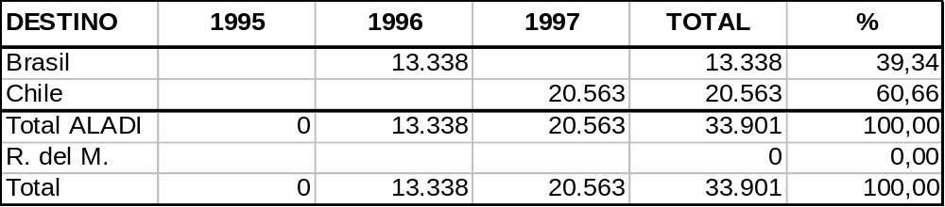

En el trienio considerado, las importaciones argentinas de estos productos alcanzaron a casi 21 millones de dólares y presentaron un sostenido crecimiento, desde 514 mil dólares en el primer año, hasta 9,7 millones en el segundo y 10,7 millones de dólares en el tercero. El 99,4% de las mismas tuvo su origen en países de la ALADI y el 0,6% en países del resto del mundo. Entre los países de la ALADI, Paraguay y Brasil se constituyeron en los principales abastecedores de este mercado, con el 69,3% (sobre el total ALADI) el primero y el 30,7% el segundo. Véase el cuadro que sigue:

CUADRO Nº 38

Importaciones de Argentina
(En dólares)

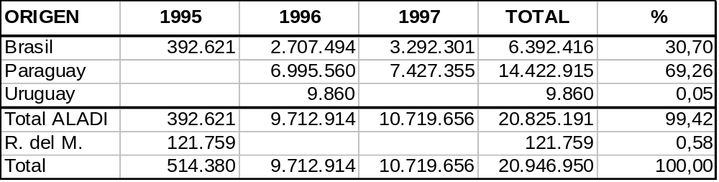

CHILE

En el trienio analizado, Chile no registra exportaciones de los productos que se estudian, en tanto que las importaciones alcanzaron, en el total del trienio, a los 196 mil dólares, y se concentraron en los dos últimos años del trienio. Ecuador, Paraguay y Brasil se constituyeron en los principales abastecedores de este mercado, con el 42,3% el primero, 37,6% el segundo y 20,1% el tercero. Véase el cuadro que sigue:

CUADRO Nº 39

Importaciones de Chile
(En dólares)

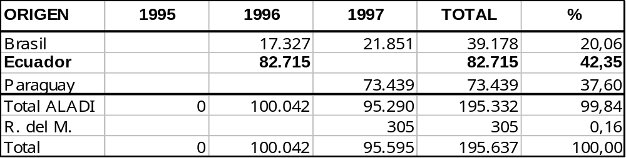

MÉXICO

Las exportaciones mexicanas de estos productos alcanzaron, en el total del trienio 1995/1997, a 412 mil dólares y presentaron un sostenido crecimiento, desde 86 mil dólares en el primer año, hasta 151 mil en el segundo y 175 mil en el tercero. Las mismas se destinaron en un 100% a países del resto del mundo. Véase el cuadro que sigue:
CUADRO Nº 40

Exportaciones de México
(En dólares)

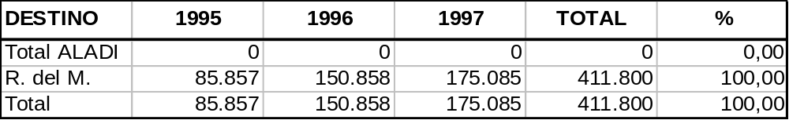

En el período considerado, las importaciones acumuladas por México de los productos que se estudian, alcanzaron los 43,3 millones de dólares y presentaron un importante crecimiento desde 10,7 millones de dólares en el primer año, hasta 22,9 millones en el segundo, para caer hasta 9,7 millones de dólares en el tercero. El 99,6% de las mismas se originó en países del resto del mundo. No obstante, hay que señalar que en el año 1996 se registran importaciones de origen ecuatoriano. Véase el cuadro que sigue:

CUADRO Nº 41

Importaciones de México
(En dólares)

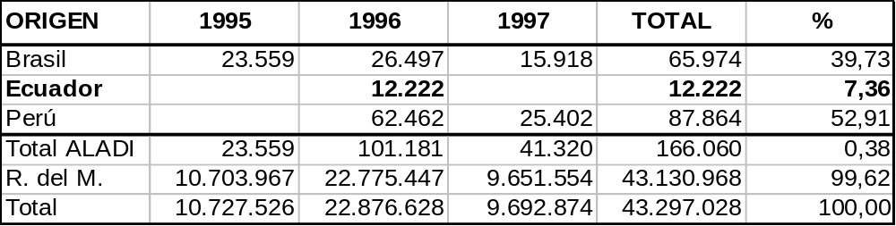

III. TRATAMIENTOS ARANCELARIOS

Los países estudiados aplican, a las importaciones de estos productos originarias de terceros países, los aranceles aduaneros que se señalan seguidamente: Argentina 13% más 0,5% por concepto de Tasa de Estadística; Chile 11% y México 20%.

En el marco del Tratado de Montevideo 1980 y, a través de los distintos mecanismos en él previstos, Argentina, Chile y México han otorgado tratamientos preferenciales a las importaciones de los productos comprendidos en los ítem (NALADISA 93) 4412.11.00 y 4412.12.00, originarias del Ecuador. Argentina establece, en Nómina de Apertura de Mercados en favor del Ecuador, en los dos ítem mencionados, preferencias del 100%, referidas a los “Listones y molduras para muebles, marcos, decorados interiores, conducciones eléctricas y análogos” y otra, en el ítem 4412.12.00 del Acuerdo de Complementación Económica Nº 21, del 100% para “Las demás, con una hoja externa, por lo menos, de madera distinta de las coníferas”; Chile, en el Acuerdo de Complementación Económica Nº 32 y México en el Acuerdo de Renegociación Nº 29 establecen, para los productos comprendidos en ambos ítem, preferencias del 100%.
IV. CONCLUSIONES

Argentina presenta, en el trienio estudiado, una balanza comercial de signo negativo por casi 21 millones de dólares y sus principales abastecedores son Paraguay y Brasil. Considerando el tamaño de las importaciones y las preferencias otorgadas por Argentina en favor de los productos de origen ecuatoriano, se justificaría profundizar este perfil, para determinar, con más elementos de juicio, si los productos de origen ecuatoriano, están en condiciones de competir en este mercado, con los originarios de los actuales abastecedores.

En el trienio considerado, Chile presenta una balanza comercial de signo negativo de 196 mil dólares. Si bien las importaciones chilenas no son muy relevantes, en el año 1996 se registran importaciones de origen ecuatoriano. Considerando que se han establecido canales de comercialización y que Chile otorga una preferencia arancelaria del 100%, quizás, con una promoción más agresiva, podrían incrementarse las exportaciones ecuatorianas de estos productos destinadas al mercado chileno.

México presenta, para estos productos, en el período considerado, una balanza de signo negativo de casi 43 millones de dólares. No obstante lo importante del mencionado saldo, considerando que el 99,6% de las importaciones se origina en países del resto del mundo, no parece muy factible la participación de estos productos de origen ecuatoriano, en el abastecimiento de este mercado.

--------------
8. LAS DEMÁS MADERAS CONTRACHAPADAS CON UNA HOJA EXTERNA, POR LO MENOS, DE MADERA DISTINTA DE LA DE CONÍFERAS

I. CLASIFICACIÓN

Las demás maderas contrachapadas, constituidas exclusivamente por hojas de madera de espesor unitario inferior o igual a 6 mm., que tengan por lo menos, una hoja externa de madera distinta de la de coníferas, se clasifican, en la nomenclatura arancelaria de la Asociación, basada en el Sistema Armonizado (NALADISA), en el ítem 4412.14.00. En las nomenclaturas nacionales de los países estudiados se clasifican en los ítem que se señalan seguidamente:

ARGENTINA | CHILE | MÉXICO
 |  | Exportación | Importación
4412.12.00 | 4412.12 | 4412.12 | 4412.12.01
4412.14.00 | 4412.14.00 | 4412.14 | 4412.14.99

II. COMERCIO

ARGENTINA

Las exportaciones argentinas de las maderas contrachapadas que se estudian alcanzaron, en el trienio 1995/1997, los 96,6 miles de dólares y se concentraron en los dos últimos años del período. El 64,9% de las mismas tuvo como destino países de la ALADI y el 35,1% países del resto del mundo. Entre los países de la ALADI, Uruguay y Brasil se constituyeron en los únicos demandantes, con el 88,4% (sobre el total ALADI) el primero y con el 11,6% el segundo. Véase el cuadro que sigue:

CUADRO Nº 42

Exportaciones de Argentina
(En dólares)

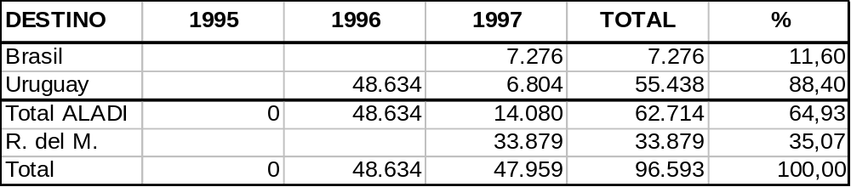

En el trienio considerado, las importaciones argentinas de estos productos alcanzaron a 17,6 millones de dólares. Los valores más significativos se presentaron en el primer año con 11,1 millones de dólares, cayendo el siguiente año hasta los 3,1 millones, recuperándose hasta los 3,5 millones de dólares en el último año del trienio analizado. El 99,2% de las mismas se originó en países de la ALADI y el 0,8% en países del resto del mundo. Entre los países de la ALADI, Brasil y Paraguay se constituyeron en los principales abastecedores de este mercado, con el 56,3% (sobre el total ALADI) el primero y con el 43,4% el segundo. Véase el cuadro que sigue:

CUADRO Nº 43

Importaciones de Argentina
(En dólares)

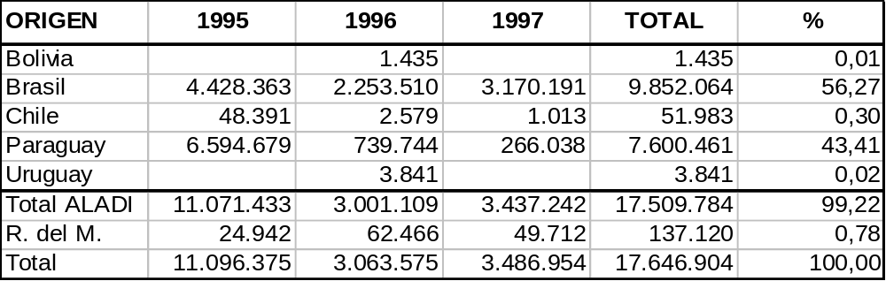

CHILE

Las exportaciones de estos productos acumuladas por Chile, en el trienio 1995/1997, llegaron a 2,4 millones de dólares y mostraron una sostenida caída, desde 2,0 millones de dólares en el primer año, hasta 392 mil dólares en el segundo, no registrándose exportaciones en el tercero. El 96,3% de las mismas se destinó a países del resto del mundo y el 3,7% a países de la ALADI. Argentina y Perú se constituyeron, entre los países de la ALADI, en los principales demandantes, con el 82,2% (sobre el total ALADI) el primero y con el 13,1% el segundo. Véase el cuadro que sigue:

CUADRO Nº 44

Exportaciones de Chile
(En dólares)

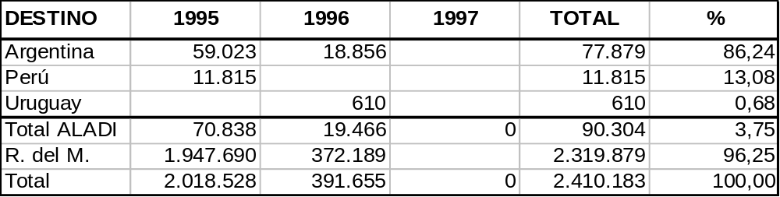

Las importaciones de estos productos acumuladas por Chile, en el período considerado, alcanzaron los 323 mil dólares, registrándose los valores más significativos en el primer año con 169 mil dólares, para caer hasta los 49 mil dólares en el segundo y recuperándose hasta los 106 mil dólares en el tercero. El 93,0% de las mismas se originó en países de la ALADI y el 7% en países del resto del mundo. Entre los países de la ALADI, Brasil y Paraguay se constituyeron en los principales abastecedores de este mercado, con el 70,3% (sobre el total ALADI) el primero y con el 11,2% el segundo. Hay que señalar que, en el año 1997, se registran importaciones de origen ecuatoriano. Véase el cuadro que sigue:
CUADRO Nº 45

Importaciones de Chile
(En dólares)

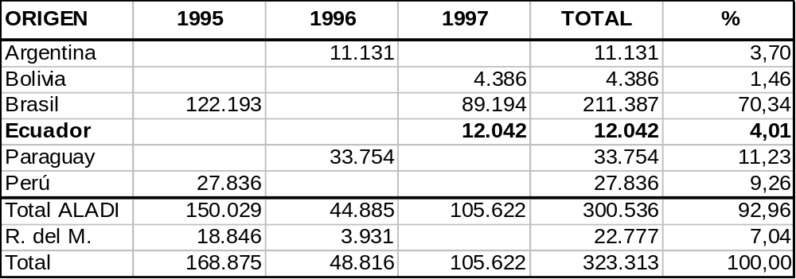

MÉXICO

En el trienio 1995/1997, las exportaciones mexicanas de los productos que se estudian alcanzaron los 5,2 millones de dólares. Los valores más significativos se registraron en el año 1996 con 2,5 millones de dólares, en tanto que para los años 1995 y 1997 las mismas alcanzaron los 1,3 y 1,4 millones de dólares respectivamente. El 100% de las exportaciones se destinó a países del resto del mundo. Véase el cuadro que sigue:

CUADRO Nº 46

Exportaciones de México
(En dólares)

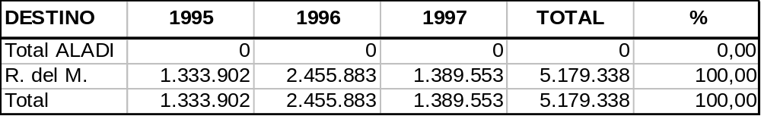

Las importaciones mexicanas de estos productos alcanzaron, en el total del trienio 1995/1997, los 14,5 millones de dólares; los valores más significativos se registraron en el año 1995 con 6,4 millones de dólares, cayendo el siguiente año hasta los 3,4 millones, recuperándose en el último año hasta los 4,7 millones de dólares. El 87,7% de las importaciones tuvo su origen en países del resto del mundo y el 12,3% en países de la ALADI, entre los que se destacan Perú con el 58,8% (sobre el total ALADI) y Brasil con el 38,8%. Hay que señalar que, aunque con registros de poca significación, en dos de los años considerados, se registraron importaciones de origen ecuatoriano. Véase el cuadro que sigue:

CUADRO Nº 47

Importaciones de México
(En dólares)

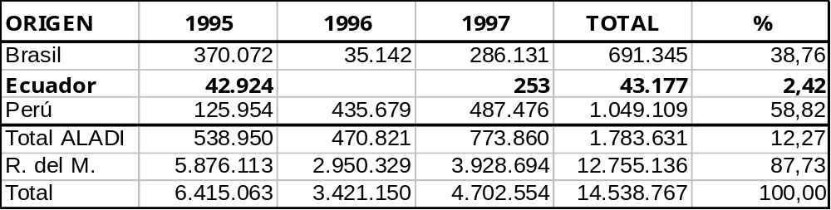

III. TRATAMIENTOS ARANCELARIOS

Los países estudiados aplican, a las importaciones de estos productos originarias de terceros países, los aranceles aduaneros que se señalan seguidamente: Argentina 13% más 0,5% por concepto de Tasa de Estadística; Chile 11% y México 15%.

En el marco del Tratado de Montevideo 1980 y, a través de los distintos mecanismos en él previstos, Argentina, Chile y México han otorgado tratamientos preferenciales a las importaciones de los productos comprendidos en el ítem (NALADISA 93) 4412.12.00, originarias del Ecuador. Argentina establece, en Nómina de Apertura de Mercados en favor del Ecuador, una preferencia del 100%, referida a los “Listones y molduras para muebles, marcos, decorados interiores, conducciones eléctricas y análogos” y otra, en el Acuerdo de Complementación Económica Nº 21, del 100% para “Las demás, con una hoja externa, por lo menos, de madera distinta de las coníferas”; Chile, en el Acuerdo de Complementación Económica Nº 32 y México en el Acuerdo de Renegociación Nº 29 establecen, para los productos comprendidos en el ítem mencionado, preferencias del 100%.

IV. CONCLUSIONES

Argentina presenta, en el trienio estudiado, una balanza comercial de signo negativo por casi 18 millones de dólares y sus principales abastecedores son sus socios del MERCOSUR, Brasil y Paraguay. Considerando el volumen de las importaciones y las preferencias otorgadas por Argentina en favor de los productos de origen ecuatoriano, se recomienda a los empresarios ecuatorianos iniciar contactos con firmas argentinas con el propósito de evaluar las posibilidades para la concertación de alguna operación comercial.

Para estos productos, en el trienio considerado, la balanza comercial chilena presenta un saldo de signo positivo de 2,1 millones de dólares. No obstante el signo de la balanza y el hecho de que las importaciones no son muy relevantes, considerando el tratamiento arancelario otorgado por Chile y que en el año 1997 se registran importaciones originarias del Ecuador, habría que promocionar este producto en forma más agresiva, con el fin de mantener y de ser posible incrementar su presencia en el mercado estudiado.

Para este producto, en el período considerado, la balanza comercial mexicana presenta un saldo de signo negativo superior a los 9 millones de dólares. Considerando el tamaño de la demanda, las preferencias otorgadas por México en favor del Ecuador, y el hecho de que en dos, de los tres años del período considerado, se registran importaciones de origen ecuatoriano, habría que incrementar la promoción del producto ecuatoriano, con la finalidad de lograr una mayor participación del mismo, en el abastecimiento de este mercado.

--------------
9. LAS DEMÁS MADERAS CONTRACHAPADAS, MADERA CHAPADA Y ESTRATIFICACIÓN SIMILAR

I. CLASIFICACIÓN

Las demás maderas contrachapadas, constituidas exclusivamente por hojas de madera de espesor unitario inferior o igual a 6 mm. se clasifican, en la nomenclatura arancelaria de la Asociación, basada en el Sistema Armonizado (NALADISA), en los ítem 4412.19.10 – Constituidas exclusivamente por hojas de madera de pino y 4412.19.90 – Las demás. En las nomenclaturas nacionales de los países estudiados se clasifican en los ítems que se señalan seguidamente:

ARGENTINA | CHILE | MÉXICO
 |  | Exportación | Importación
4412.19.00 | 4412.19 | 4412.19 | 4412.19.01
 | 4412.19.10 |  | 4412.19.02
 | 4412.19.90

II. COMERCIO

ARGENTINA

Las exportaciones argentinas de estos productos alcanzaron, en el trienio 1995/1997, los 683 mil dólares, presentando un sostenido crecimiento, desde 206 mil dólares en el primer año, hasta 220 mil en el segundo y 257 mil dólares en el tercero. El 69,2% de las mismas se destinó a países de la ALADI y el 30,8% a países del resto del mundo. Brasil aparece, entre los países de la ALADI, como el principal demandante, con el 98,5% (sobre el total ALADI). Véase el cuadro que sigue:

CUADRO Nº 48

Exportaciones de Argentina
(En dólares)

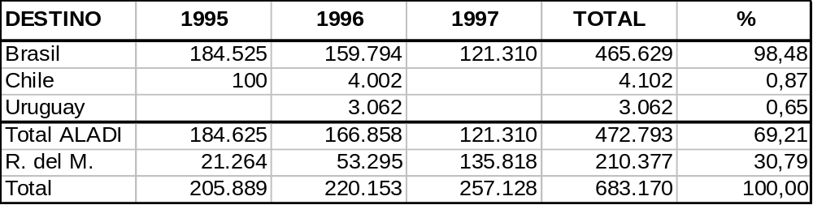

En el trienio considerado, las importaciones argentinas de estos productos alcanzaron a 8,0 millones de dólares, presentando un sostenido crecimiento, desde 2,3 millones de dólares en el primer año, hasta 2,4 millones en el segundo y 3,3 millones de dólares en el tercero. El 99,3% de las mismas se originó en países de la ALADI y el 0,7% en países del resto del mundo. Entre los países de la ALADI, Brasil y Paraguay se constituyeron en los principales abastecedores de este mercado, con el 86,8% (sobre el total ALADI) el primero y con el 10,3% el segundo. Véase el cuadro que sigue:
CUADRO Nº 49

Importaciones de Argentina
(En dólares)

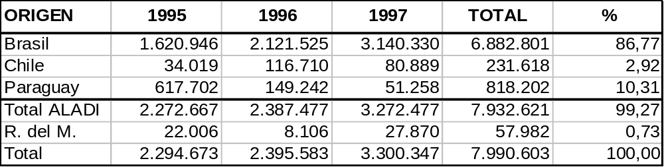

CHILE

Las exportaciones chilenas de estos productos alcanzaron, en el total del trienio 1995/1997, los 6,0 millones de dólares y presentaron un sostenido crecimiento, desde 1,2 millones de dólares en el primer año, hasta 1,5 millones en el segundo y 3,3, millones de dólares en el tercero. El 23,9% de las mismas se destinó a países de la ALADI y el 76,1% a países del resto del mundo. Entre los países de la ALADI, Argentina se constituyó en el principal demandante, con el 84,1% (sobre el total ALADI). Véase el cuadro que sigue:

CUADRO Nº 50

Exportaciones de Chile
(En dólares)

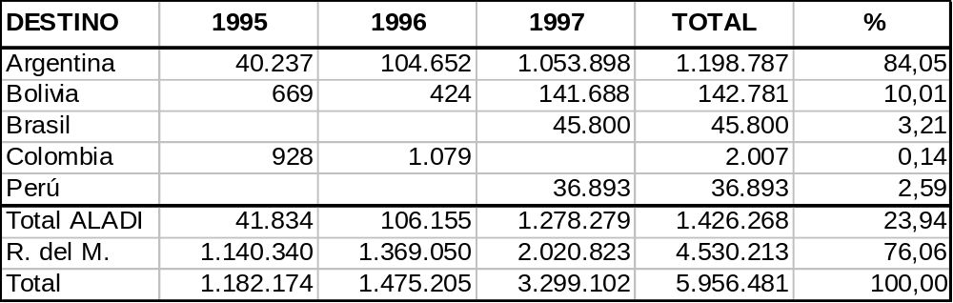

Las importaciones chilenas, referidas al producto estudiado alcanzaron, en el trienio considerado, los 5,5 millones de dólares y presentaron un sostenido crecimiento, desde 720 mil dólares en el primer año, hasta 2,0 millones en el segundo y 2,7 millones de dólares en el tercero. El 88,1% de las mismas se originó en países de la ALADI y el 11,9% en países del resto del mundo. Paraguay, Brasil y Perú aparecen, entre los países de la ALADI, como los principales abastecedores de este mercado, con el 56,6% (sobre el total ALADI) el primero, 28,4% el segundo y 14,3% el tercero. Véase el cuadro que sigue:
CUADRO Nº 51

Importaciones de Chile
(En dólares)

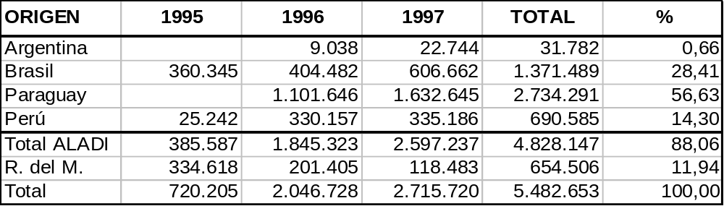

MÉXICO

Las exportaciones mexicanas de estos productos alcanzaron, en el trienio 1995/1997, los 23,1 millones de dólares. Prácticamente, el 100% de las mismas tuvo como destino países del resto del mundo. Las mismas crecieron desde 4,9 millones de dólares en el primer año, hasta 9,4 millones en el segundo, cayendo hasta 8,7 millones de dólares en el tercero. Véase el cuadro que sigue:

CUADRO Nº 52

Exportaciones de México
(En dólares)

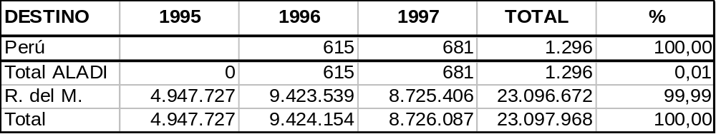

En el período considerado, las importaciones acumuladas por México, de los productos estudiados, alcanzaron los 84,3 millones de dólares y presentaron un sostenido crecimiento, desde 20,1 millones de dólares en el primer año, hasta 30,4 millones en el segundo y 33,8 millones de dólares en el tercero. El 95,8% de las mismas se originó en países del resto del mundo y el 4,2% en países de la ALADI. Perú y Brasil se constituyeron, entre los países de la ALADI, en los principales abastecedores de este mercado, con el 63,2% (sobre el total ALADI) el primero y 29,3% el segundo. Hay que señalar que, en dos de los tres años considerados, se registran importaciones de origen ecuatoriano. Véase el cuadro que sigue:

CUADRO Nº 53

Importaciones de México
(En dólares)

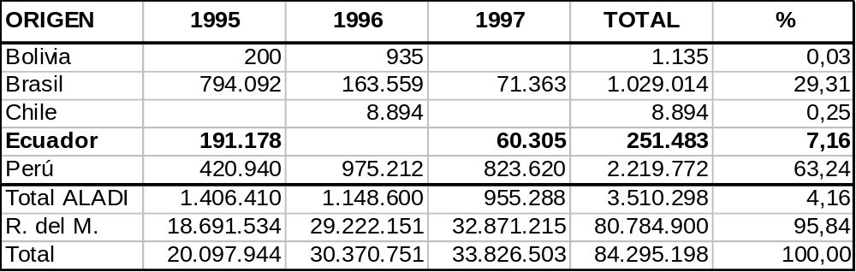

III. TRATAMIENTOS ARANCELARIOS

Los países estudiados aplican, a las importaciones de estos productos originarias de terceros países, los aranceles aduaneros que se señalan seguidamente: Argentina 13% más 0,5% por concepto de Tasa de Estadística; Chile 11% y México 15% para los productos comprendidos en las fracciones arancelarias 4412.19.01 - “Con las dos hojas exteriores de coníferas” y 4412.19.02 - “De coníferas, denominadas “plywood” y 20% para “Las demás”.

En el marco del Tratado de Montevideo 1980 y, a través de los distintos mecanismos en él previstos, Argentina, Chile y México han otorgado tratamientos preferenciales a las importaciones de los productos comprendidos en el ítem (NALADISA 93) 4412.19.10, originarias del Ecuador. Argentina establece, en la Nómina de Apertura de Mercados en favor del Ecuador, una preferencia del 100%, referida a los “Listones y molduras para muebles, marcos, decorados interiores, conducciones eléctricas y análogos”; Chile, en el Acuerdo de Complementación Económica Nº 32 establece una preferencia arancelaria del 100% para todos los productos comprendidos en el ítem mencionado y México, en el Acuerdo de Renegociación Nº 29, una preferencia del 90% para “Listones y molduras para muebles, marcos y decorados interiores” y otra en la Nómina de Apertura de Mercados, del 100% para “Molduras de madera, para muebles, marcos, decorados interiores, conducciones eléctricas y análogos”.

IV. CONCLUSIONES

Para estos productos, Argentina presenta en su balanza comercial, en el trienio estudiado, un saldo de signo negativo que supera los 7 millones de dólares, constituyéndose en sus principales abastecedores sus socios del MERCOSUR, Brasil y Paraguay. Considerando el volumen de las importaciones y las preferencias otorgadas por Argentina en favor de los productos de origen ecuatoriano, se recomienda iniciar consultas a firmas argentinas sobre las posibilidades de convenir algún tipo de operación comercial.

Para estos productos, en el trienio considerado, la balanza comercial chilena se presenta bastante equilibrada, con un saldo de signo positivo de 474 mil dólares. No obstante, considerando que las importaciones son significativas, que el 89% de las mismas se originó en países de la ALADI (básicamente en Paraguay y Brasil) y las preferencias otorgadas en favor de los productos de origen ecuatoriano, habría que establecer contactos con potenciales importadores con la finalidad de determinar si, con una agresiva promoción, el producto ecuatoriano puede competir con los originarios de los actuales abastecedores, en el abastecimiento de este mercado.

Para este producto, en el período considerado, la balanza comercial mexicana presenta un saldo de signo negativo superior a los 61 millones de dólares. Considerando el tamaño de la demanda, las preferencias otorgadas por México en favor del Ecuador, y el hecho de que en dos, de los tres años del período considerado, se registran importaciones de origen ecuatoriano, habría que incrementar la promoción del producto ecuatoriano, con la finalidad de lograr una mayor participación del mismo, en el abastecimiento de este mercado.

--------------
10. LAS DEMÁS MADERAS CONTRACHAPADAS, CONSTITUIDA EXCLUSIVAMENTE POR HOJAS DE MADERA DE ESPESOR UNITARIO SUPERIOR A 6 mm., CON UNA HOJA EXTERNA, POR LO MENOS, DE MADERAS TROPICALES NO CITADAS EN LA NOTA DE SUBPARTIDA 1 DEL CAPÍTULO 44 , QUE NO CONTENGAN TABLEROS DE PARTÍCULAS

I. CLASIFICACIÓN

Las demás maderas contrachapadas, mencionadas en el título, se clasifican en la nomenclatura arancelaria de la Asociación, basada en el Sistema Armonizado (NALADISA 96), en los ítem 4412.29.20 – “Las demás constituidas exclusivamente por hojas de madera”, 4412.29.92 – “Las demás con alma de pino” y 4412.29.99 – “Las demás”. En las nomenclaturas nacionales de los países estudiados se clasifican en los ítem que se señalan seguidamente:

ARGENTINA | CHILE | MÉXICO
 |  | Exportación | Importación
4412.29.00 | 4412.29 | 4412.29 | 4412.29.99
 | 4412.29.00

II. COMERCIO

ARGENTINA

Las exportaciones argentinas de los productos estudiados alcanzaron, en el total del trienio 1995/1997, los 25 mil dólares. Las mismas llegaron a los 7,8 miles de dólares en el primer año, cayendo hasta los 58 dólares en el segundo año, recuperándose hasta los 17,3 miles de dólares en el tercer año. El 100% de las mismas se destinó hacia países de la ALADI, constituyéndose en los únicos demandantes, Brasil con el 99,3% y Paraguay con el 0,7%. Véase el cuadro que sigue:

CUADRO Nº 54

Exportaciones de Argentina
(En dólares)

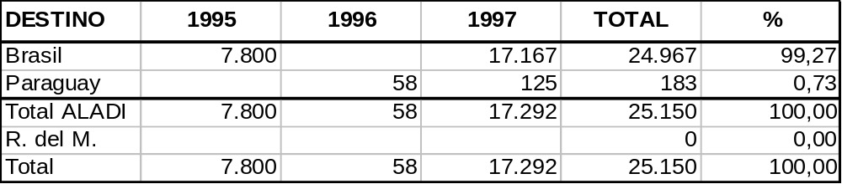

En el trienio considerado, las importaciones argentinas de estos productos alcanzaron a 1,2 millones de dólares. Las mismas caen desde 488 mil dólares en el primer año, hasta 228 mil en el segundo, recuperándose en el tercero hasta los 482 mil dólares. El 95,2% de las importaciones se originó en países de la ALADI y el 4,8 en países del resto del mundo. Entre los países de la ALADI, Brasil, Paraguay y Chile se constituyeron en los únicos abastecedores de este mercado, con el 95,9% (sobre el total ALADI) el primero, 3,1% el segundo y 1,0% el tercero. Véase el cuadro que sigue:
CUADRO Nº 55

Importaciones de Argentina
(En dólares)

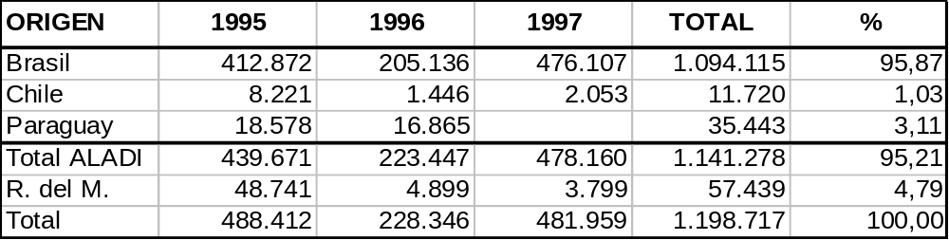

CHILE

Las exportaciones chilenas de estos productos alcanzaron, en el trienio 1995/1997, los 693 mil dólares y presentaron un sostenido crecimiento, desde 29 mil dólares en el primer año, hasta 117 mil en el segundo y 547 mil dólares en el tercero. El 92,2% de las mismas se destinó a países de la ALADI y el 7,8% a países del resto del mundo. Entre los países de la ALADI, Brasil y Paraguay aparecen como los principales demandantes, con el 84,9% (sobre el total ALADI) el primero y 8,5% el segundo. Hay que mencionar que en los años 1996 y 1997 se registran exportaciones destinadas al Ecuador, que significan un 3,5% del total exportado hacia la ALADI. Véase el cuadro que sigue:

CUADRO Nº 56

Exportaciones de Chile
(En dólares)

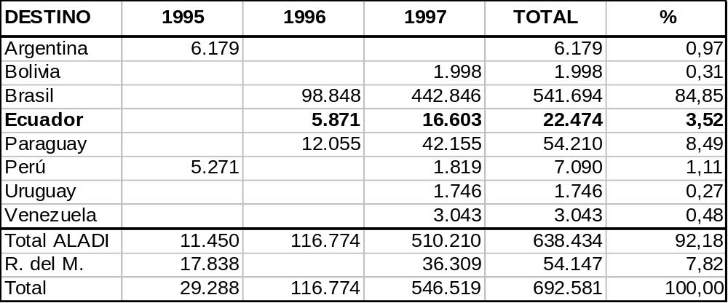

Las importaciones de estos productos acumuladas por Chile, en el período considerado, alcanzaron tan solo 35 mil dólares. Las mismas crecieron desde 15,6 miles de dólares en el primer año, hasta 19,0 miles de dólares en el segundo, para caer hasta los 662 dólares en el último año. El 98,1% de las importaciones se originó en países de la ALADI y el 1,9% en países del resto del mundo. Entre los países de la ALADI, Brasil y Argentina se constituyeron en los únicos abastecedores de este mercado con el 55,0% (sobre el total ALADI) el primero y 45,0% el segundo. Véase el cuadro que sigue:

CUADRO Nº 57

Importaciones de Chile
(En dólares)

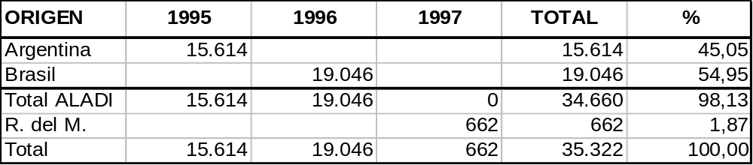

MÉXICO

Para los productos que se estudian, en el trienio 1995/1997, las exportaciones mexicanas alcanzaron los 817 mil dólares y presentaron una sostenida caída, desde 411 mil dólares en el primer año, hasta 237 mil en el segundo y 169 mil dólares en el tercero. El 100% de las mismas se destinó hacia países del resto del mundo. Véase el cuadro que sigue:

CUADRO Nº 58

Exportaciones de México
(En dólares)

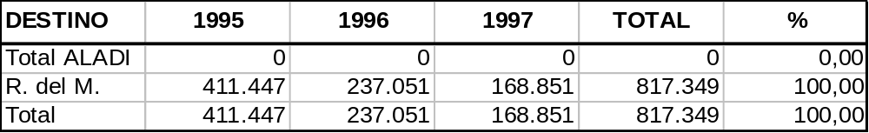

Las importaciones mexicanas de estos productos alcanzaron, en el total del trienio 1995/1997, los 2,4 millones de dólares y presentaron una sostenida caída, desde 1,2 millones de dólares en el primer año, hasta 680 mil en el segundo y 530 mil dólares en el tercero. El 99,1% de las mismas se originó en países del resto del mundo y el 0,9% en países de la ALADI. Entre los países de la ALADI, Perú, Brasil y Bolivia se constituyeron en los únicos abastecedores de este mercado, con el 61,2% (sobre el total ALADI) el primero, 21,4% el segundo y 17,4% el tercero. Véase el cuadro que sigue:

CUADRO Nº 59

Importaciones de México
(En dólares)

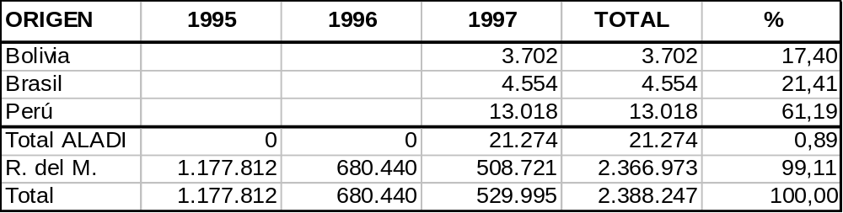

III. TRATAMIENTOS ARANCELARIOS

Los países estudiados aplican, a las importaciones de estos productos originarias de terceros países, los aranceles aduaneros que se señalan seguidamente: Argentina 16% más 0,5% por concepto de Tasa de Estadística; Chile 11% y México 20%.

En el marco del Tratado de Montevideo 1980 y, a través de los distintos mecanismos en él previstos, Argentina, Chile y México han otorgado tratamientos arancelarios preferenciales a las importaciones de los productos comprendidos en los ítem (NALADISA 93) 4412.29.10, 4412.29.91 y 4412.29.99, originarias del Ecuador. Argentina establece, en la Nómina de Apertura de Mercados en favor del Ecuador, en los tres ítem mencionados, preferencias del 100%, referidas a los “Listones y molduras para muebles, marcos, decorados interiores, conducciones eléctricas y análogos”; Chile, en el Acuerdo de Complementación Económica Nº 32 establece, preferencias arancelarias del 100% para los productos comprendidos en los tres ítem y México, en el Acuerdo de Renegociación Nº 29, una preferencia del 90% para “Listones y molduras para muebles, marcos y decorados interiores”, otra del 100% para “Las demás”. En la Nómina de Apertura de Mercados, México establece preferencias arancelarias del 100% en los tres ítem mencionados, a saber: en el ítem 4412.29.10 para “Molduras de madera, para muebles, marcos, decorados interiores, conducciones eléctricas y análogos” y para “Maderas finas”; en el ítem 4412.29.91 para “Listones y molduras para muebles, marcos, decorados interiores, conducciones eléctricas y análogos” y finalmente, en el ítem 4412.29.99 para “Maderas finas, contrachapadas con alma, incluso con adición de otras materias”.

IV. CONCLUSIONES

Para estos productos, Argentina presenta en su balanza comercial, en el trienio estudiado, un saldo de signo negativo que supera los 1,1 millones de dólares, constituyéndose Brasil en su principal abastecedor. Considerando que las importaciones de origen brasileño ingresan exoneradas de arancel al mercado argentino, y que la demanda no es muy significativa parece, en principio, no presentar este mercado demasiadas posibilidades a los productos de origen ecuatoriano.

Para estos productos, en el trienio considerado, la balanza comercial chilena presenta un saldo de signo positivo de 657 mil dólares y las importaciones alcanzaron, en el total del trienio, a tan solo 35 mil dólares. Considerando lo reducido de la demanda, y el hecho de que en dos de los años considerados se registran exportaciones destinadas al Ecuador, no parece ofrecer este mercado posibilidades para la colocación de los productos que se estudian, de origen ecuatoriano.

Para este producto, en el período considerado, la balanza comercial mexicana presenta un saldo de signo negativo de 1,6 millones de dólares. Considerando el tamaño de la demanda, y el hecho de que más del 99% de la demanda se satisface con productos originarios de países del resto del mundo, tampoco parece ofrecer este mercado posibilidades a los productos de origen ecuatoriano.

--------------

11. LAS DEMÁS, MADERA CONTRACHAPADA, CONSTITUIDA EXCLUSIVAMENTE POR HOJAS DE MADERA DE ESPESOR UNITARIO SUPERIOR A 6 mm., SIN HOJAS EXTERNAS, DE MADERAS TROPICALES NO CITADAS EN LA NOTA DE SUBPARTIDA 1 DEL CAPÍTULO 44, QUE NO CONTENGAN TABLEROS DE PARTÍCULAS

I. CLASIFICACIÓN

Las demás, madera contrachapada mencionadas en el título se clasifican en la nomenclatura arancelaria de la Asociación, basada en el Sistema Armonizado (NALADISA 96), en el ítem 4412.99.00. En las nomenclaturas nacionales de los países estudiados se clasifican en los ítems que se señalan seguidamente:

ARGENTINA | CHILE | MÉXICO
 |  | Exportación | Importación
4412.99.00 | 4412.99.10 | 4412.99 | 4412.99.99

II. COMERCIO

ARGENTINA

Las exportaciones argentinas de estos productos alcanzaron, en el total del trienio 1995/1997, los 1,5 millones de dólares y presentaron un sostenido crecimiento, desde 283 mil dólares en el primer año, hasta 445 mil en el segundo y 751 mil dólares en el tercero. El 15,2% de las mismas tuvo como destino países de la ALADI y el 84,8% países del resto del mundo. Uruguay y Brasil se constituyeron, entre los países de la ALADI, en los únicos demandantes de estos productos, con el 85,8% (sobre el total ALADI) el primero y con el 14,2% el segundo. Véase el cuadro que sigue:

CUADRO Nº 60

Exportaciones de Argentina
(En dólares)

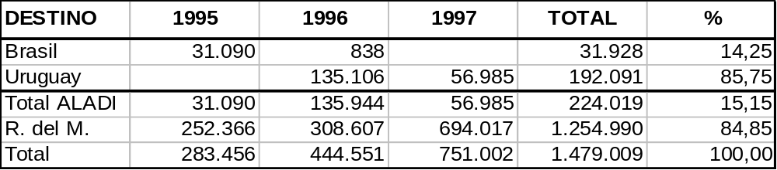

En el trienio considerado, las importaciones argentinas de estos productos alcanzaron a 2,3 millones de dólares y presentan un sostenido crecimiento, desde 646 mil dólares en el primer año, hasta 733 mil en el segundo y 878 mil dólares en el tercero. El 92,3% de las mismas se originó en países de la ALADI y el 7,7% en países del resto del mundo. Entre los países de la ALADI, Brasil y Chile se constituyeron en los principales abastecedores de este mercado, con el 92,8% (sobre el total ALADI) el primero y con el 5,4% el segundo. Véase el cuadro que sigue:
CUADRO Nº 61

Importaciones de Argentina
(En dólares)

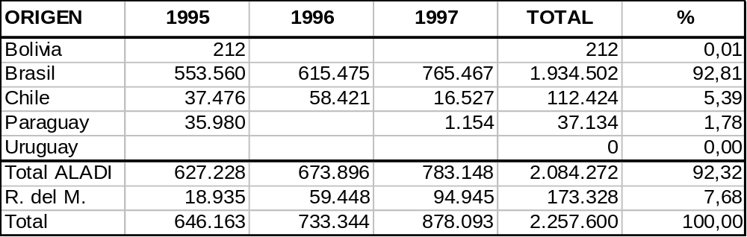

CHILE

Las exportaciones chilenas de estos productos alcanzaron, en el trienio 1995/1997, los 2.585 dólares, concentrándose en su totalidad en el año 1997, destinándose el 100% de las mismas a países del resto del mundo. Véase el cuadro que sigue:

CUADRO Nº 62

Exportaciones de Chile
(En dólares)

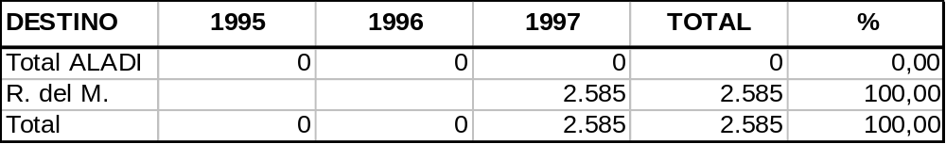

En el trienio 1995/1997, las importaciones chilenas, referidas a los productos estudiados alcanzaron los 185 mil dólares y presentaron un sostenido crecimiento, desde 7 mil dólares en el primer año, hasta 61 mil en el segundo y 117 mil dólares en el tercero. El 46,1% de las mismas se originó en países de la ALADI y el 53,9% en países del resto del mundo. Entre los países de la ALADI, Brasil y Paraguay se constituyeron en los únicos abastecedores, con el 69,4% (sobre el total ALADI) el primero y con el 30,6% el segundo. Véase el cuadro que sigue:

CUADRO Nº 63

Importaciones de Chile
(En dólares)

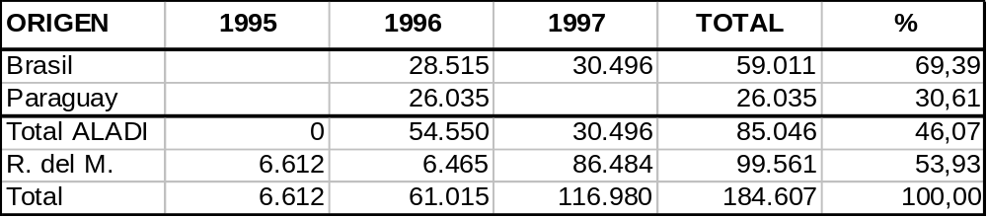

MÉXICO

Las exportaciones mexicanas de estos productos alcanzaron, en el total del trienio 1995/1997, los 4,9 millones de dólares. Las mismas crecen desde 1,6 millones de dólares en el primer año, hasta 2,1 millones en el segundo y caen hasta 1,1 millones de dólares en el tercero. Prácticamente el 100% de las exportaciones tuvo como destino países del resto del mundo. Véase el cuadro que sigue:

CUADRO Nº 64

Exportaciones de México
(En dólares)

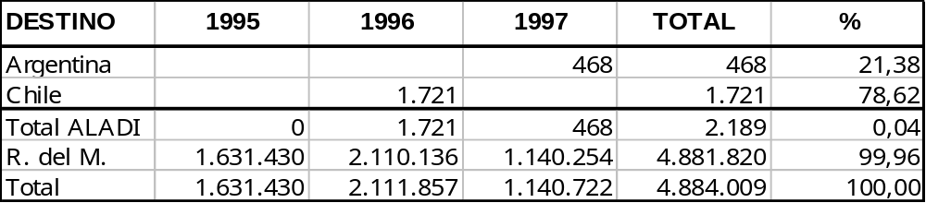

En el período considerado, las importaciones acumuladas por México, de los productos estudiados, alcanzaron los 2,1 millones de dólares y presentaron una sostenida caída desde 865 mil dólares en el primer año, hasta 657 mil en el segundo y 622 mil dólares en el tercero. El 95,4% de las mismas se originó en países del resto del mundo y el 4,6% en países de la ALADI. Entre los países de la ALADI, Brasil se constituyó en, prácticamente, el único abastecedor. Véase el cuadro que sigue:

CUADRO Nº 65

Importaciones de México
(En dólares)

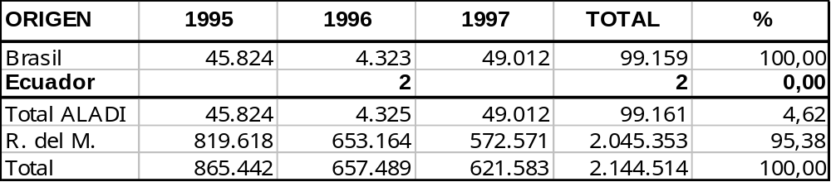

III. TRATAMIENTOS ARANCELARIOS

Los países estudiados aplican, a las importaciones de estos productos originarias de terceros países, los aranceles aduaneros que se señalan seguidamente: Argentina 16% más 0,5% por concepto de Tasa de Estadística; Chile 11% y México 20%.

En el marco del Tratado de Montevideo 1980 y, a través de los distintos mecanismos en él previstos, Argentina, Chile y México han otorgado tratamientos arancelarios preferenciales a las importaciones de los productos comprendidos en los ítem (NALADISA 93) 4412.99.11, 4412.99.19, 4412.99.91 y 4412.99.99, originarias del Ecuador. Argentina establece, en la Nómina de Apertura de Mercados en favor del Ecuador, en los cuatro ítem mencionados, preferencias del 100%, referidas a los “Listones y molduras para muebles, marcos, decorados interiores, conducciones eléctricas y análogos”. Chile, en el Acuerdo de Complementación Económica Nº 32 establece, preferencias arancelarias del 100%, para los productos comprendidos en los cuatro ítem. México otorga para estos productos, preferencias del 100% en la Nómina de Apertura de Mercados en los ítem 4412.99.11, 4412.99.19 y 4412.99.91 para “Molduras de madera para muebles, marcos, decorados interiores, conducciones eléctricas y análogos” y en el ítem 4412.99.99 para “Maderas finas, contrachapadas con alma, incluso con adición de otras materias”; en el Acuerdo de Renegociación Nº 29, México otorga las siguientes preferencias: para “Listones y molduras para muebles, marcos y decorados interiores” con el 90% en los ítem 4412.99.11, 4412.99.19 y 4412.99.91 y para “Madera contrachapada con alma, incluso con adición de otras materias” con preferencia del 100% en el ítem 4412.99.99.

IV. CONCLUSIONES

Para estos productos, Argentina presenta en su balanza comercial, en el trienio estudiado, un saldo de signo negativo 779 mil dólares, constituyéndose Brasil en su principal abastecedor. Considerando que las importaciones de origen brasileño ingresan exoneradas de arancel al mercado argentino, y que las importaciones no son muy significativas, no parece ofrecer este mercado demasiadas posibilidades para la colocación de los productos de origen ecuatoriano que se estudian.

Para estos productos, en el trienio considerado, la balanza comercial chilena presenta un saldo de signo negativo de 182 mil dólares y las importaciones alcanzaron, en el total del trienio, a 185 mil dólares. Considerando lo reducido de la demanda, no parece ofrecer este mercado posibilidades para la colocación de los productos que se estudian, de origen ecuatoriano.

Para este producto, en el período considerado, la balanza comercial mexicana presenta un saldo de signo positivo de 2,7 millones de dólares, originándose el 95% de sus importaciones en países del resto del mundo. Considerando estos factores, tampoco parece ofrecer este mercado posibilidades a los productos de origen ecuatoriano.

--------------

12. PUERTAS Y SUS MARCOS, CONTRAMARCOS Y UMBRALES, DE MADERA

I. CLASIFICACIÓN

Las puertas y sus marcos, contramarcos y umbrales, de madera se clasifican en la nomenclatura arancelaria de la Asociación, basada en el Sistema Armonizado (NALADISA), en el ítem 4418.20.00. En las nomenclaturas nacionales de los países estudiados se clasifican en los ítem que se señalan seguidamente:

ARGENTINA | CHILE | MÉXICO
 |  | Exportación | Importación
4418.20.00 | 4418.20 | 4418.20 | 4418.20.01
 | 4418.20.00

II. COMERCIO

ARGENTINA

Las exportaciones argentinas de las puertas que se estudian alcanzaron, en el trienio 1995/1997, los 3,2 millones de dólares y presentaron un sostenido crecimiento, desde 447 mil dólares en el primer año, hasta 1,1 millones en el segundo y 1,6 millones de dólares en el tercero. El 21,1% de las mismas se destinó hacia países de la ALADI y el 78,9% hacia países del resto del mundo. Chile y Uruguay se constituyeron, entre los países de la ALADI, en los principales demandantes, con el 60,9% (sobre el total ALADI) el primero y con el 32,8% el segundo. Véase el cuadro que sigue:

CUADRO Nº 66

Exportaciones de Argentina
(En dólares)

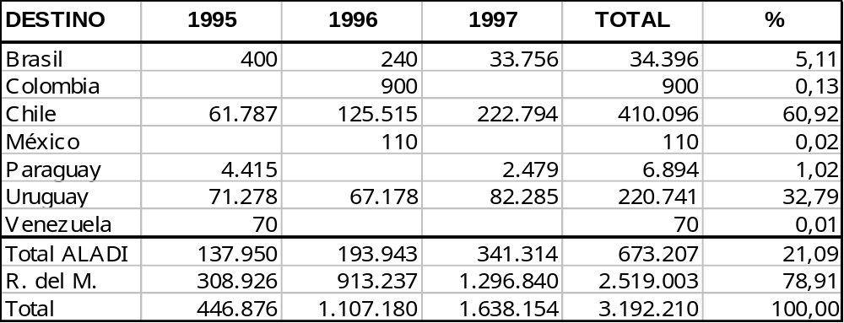

En el trienio considerado, las importaciones argentinas de estos productos alcanzaron a 12,7 millones de dólares y presentaron un sostenido crecimiento, desde 3,5 millones de dólares en el primer año, hasta 4,1 millones en el segundo y 5,1 millones de dólares en el tercero. El 83,5% de las mismas se originó en países de la ALADI y el 16,5 en países del resto del mundo. Entre los países de la ALADI, Bolivia y Brasil se constituyeron en los principales abastecedores de este mercado, con el 65,5% (sobre el total ALADI) el primero y con el 22,0% el segundo. Hay que señalar que, en el último año del período considerado, se registran importaciones, aunque de poca significación, de origen ecuatoriano. Véase el cuadro que sigue:
CUADRO Nº 67

Importaciones de Argentina
(En dólares)

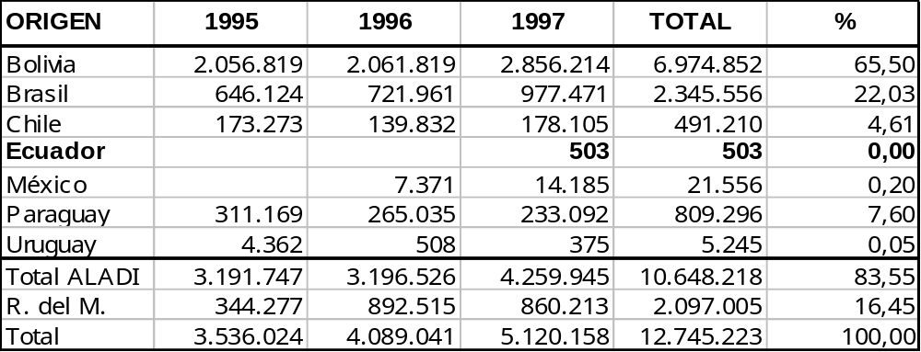

CHILE

Las exportaciones chilenas de estos productos alcanzaron, en el total del trienio 1995/1997, los 123,0 millones de dólares y presentaron un sostenido crecimiento, desde 34,9 millones de dólares en el primer año, hasta 39.1 millones en el segundo y 49,0 millones de dólares en el tercero. El 99,4% de las mismas se destinó a países del resto del mundo. Véase el cuadro que sigue:

CUADRO Nº 68

Exportaciones de Chile
(En dólares)

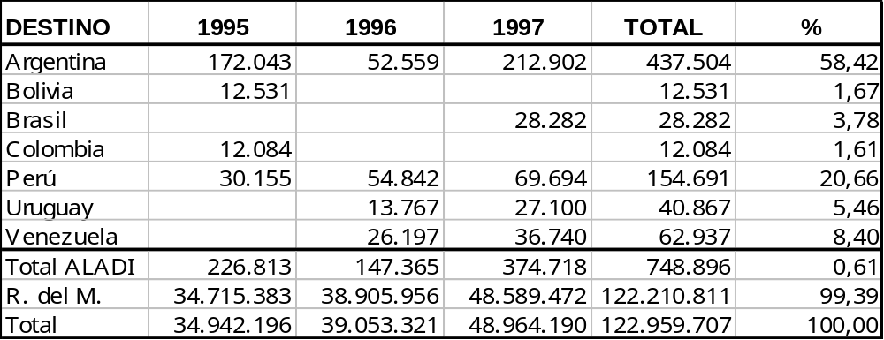

Las importaciones de estos productos acumuladas por Chile, en el período considerado, alcanzaron los 4,6 millones de dólares y presentaron un sostenido crecimiento, desde 1,2 millones de dólares en el primer año, hasta 1,6 millones en el segundo y 1,8 millones de dólares en el tercero. El 66,8% de las mismas se originó en países de la ALADI y el 33,2% en países del resto del mundo. Entre los países de la ALADI, Bolivia y Ecuador se constituyeron en los principales abastecedores de este mercado con el 43,8% (sobre el total ALADI) el primero y con el 40,1% el segundo. Véase el cuadro que sigue:
CUADRO Nº 69

Importaciones de Chile
(En dólares)

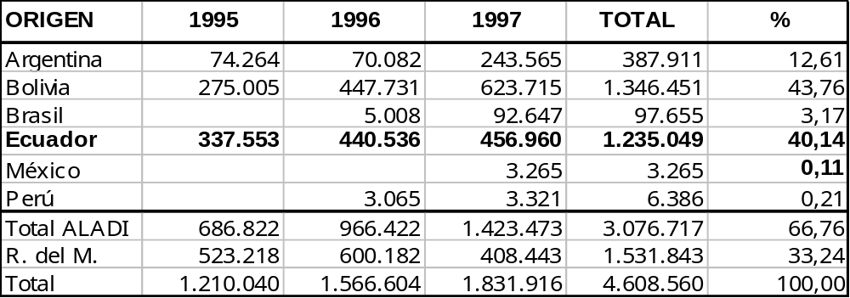

MÉXICO

Para los productos estudiados, en el trienio 1995/1997, México acumula exportaciones por 94,0 millones de dólares, registrándose los valores más altos en los años 1996 y 1997, con 40,8 y 31,7 millones de dólares respectivamente. El 99,8% de las exportaciones tuvo como destino países del resto del mundo y el 0,2% países de la ALADI. Aunque poco significativas, en los dos últimos años del período considerado, se registran importaciones de origen ecuatoriano. Véase el cuadro que sigue:

CUADRO Nº 70

Exportaciones de México
(En dólares)

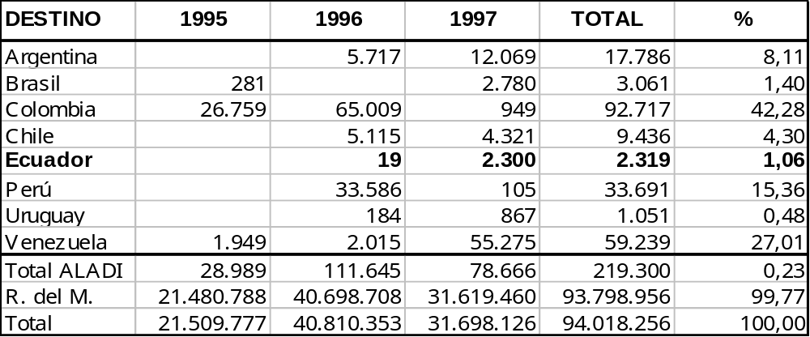

Las importaciones mexicanas de estos productos alcanzaron, en el total del trienio 1995/1997, los 12,5 millones de dólares, registrando 4,1 millones de dólares en el primer año, cayendo hasta los 3,9 millones en el segundo, recuperándose hasta los 4,5 millones de dólares en el tercero. El 2,3% de las mismas se originó en países de la ALADI y el 97,7% en países del resto del mundo. Entre los países de la ALADI Brasil aparece como el principal abastecedor de este mercado, con el 85,2% (sobre el total ALADI). Hay que señalar que se registran importaciones, de origen ecuatoriano, en los tres años del período analizado. Véase el cuadro que sigue:
CUADRO Nº 71

Importaciones de México
(En dólares)

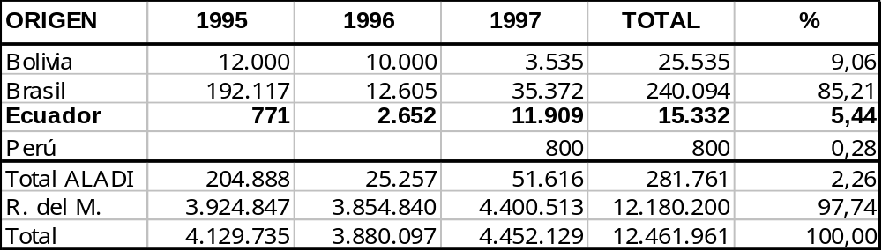

III. TRATAMIENTOS ARANCELARIOS

Los países estudiados aplican, a las importaciones de estos productos originarias de terceros países, los aranceles aduaneros que se señalan seguidamente: Argentina 20% más 0,5% por concepto de Tasa de Estadística; Chile 11% y México 20%.

En el marco del Tratado de Montevideo 1980 y, a través de los distintos mecanismos en él previstos, Chile y México han otorgado tratamientos preferenciales a las importaciones de los productos comprendidos en el ítem (NALADISA) 4418.20.00, originarias del Ecuador. Chile, en el Acuerdo de Complementación Económica Nº 32 establece, una preferencia arancelaria del 100%, para los productos comprendidos en el mencionado ítem y México otorga en la Nómina de Apertura de Mercados una preferencia del 100% para las “Puertas y Marcos”.

IV. CONCLUSIONES

En el trienio considerado, Argentina aparece como un fuerte importador de estos productos, con una balanza comercial deficitaria en casi 10 millones de dólares, por lo que se recomienda a los empresarios ecuatorianos iniciar consultas a firmas argentinas sobre las posibilidades de concertar alguna transacción comercial de este producto.

Para estos productos, en el trienio considerado, la balanza comercial chilena presenta un saldo de signo positivo que supera los 118 millones de dólares. No obstante, en los tres años del período analizado, se registran importaciones de origen ecuatoriano. Considerando la preferencia arancelaria otorgada por Chile y que ya se han establecido canales de comercialización, habría que incrementar la promoción de estos productos en el mercado estudiado, para lograr una mayor participación en el abastecimiento del mismo.

Para estos productos, en el período considerado, la balanza comercial mexicana presenta un saldo de signo positivo de casi 82 millones de dólares, originándose el 98% de sus importaciones en países del resto del mundo. Considerando estos factores, no parece ofrecer, el mercado mexicano, mayores posibilidades para la colocación de los productos estudiados de origen ecuatoriano.

--------------
13. PALITOS Y CUCHARAS PARA DULCES Y HELADOS, DE MADERA

I. CLASIFICACIÓN

Los palitos y cucharas para dulces y helados, de madera se clasifican en la nomenclatura arancelaria de la Asociación, basada en el Sistema Armonizado (NALADISA), en el ítem 4421.9090. En las nomenclaturas nacionales de los países estudiados se clasifican en los ítems que se señalan seguidamente:

ARGENTINA | CHILE | MÉXICO
 |  | Exportación | Importación
4421.90.00 | 4421.90 | 4421.90 | 4421.90.99
 | 4421.90.10

II. COMERCIO

En los aranceles nacionales de los países considerados, los productos que se estudian, se clasifican en ítem residuales, por consiguiente la información estadística que se presenta seguidamente, está referida en forma genérica a las demás manufacturas de madera.

ARGENTINA

En el total del trienio 1995/1997, las exportaciones argentinas de las demás manufacturas de madera alcanzaron los 13,9 millones de dólares, y presentaron un sostenido crecimiento, desde 2,3 millones de dólares en el primer año, hasta 5,4 millones en el segundo y 6,1 millones de dólares en el tercero. El 21,9% de las mismas tuvo como destino países de la ALADI, y el 78,1% países del resto del mundo. Entre los países de la ALADI, Uruguay se constituyó en el principal demandante, con el 48,5% (sobre el total ALADI). Hay que señalar, que en los tres años del período analizado, se registran exportaciones destinadas al mercado ecuatoriano. Véase el cuadro que sigue:

CUADRO Nº 72

Exportaciones de Argentina
(En dólares)

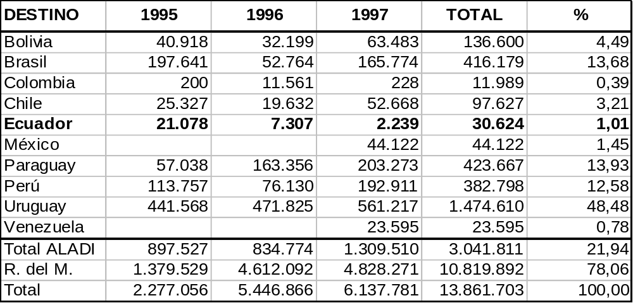

En el trienio considerado, las importaciones argentinas de estos productos alcanzaron a 15,1 millones de dólares y presentaron un sostenido crecimiento, desde 3,9 millones de dólares en el primer año, hasta 4,6 millones en el segundo y 6,5 millones de dólares en el tercero. El 39,3% de las mismas tuvo su origen en países de la ALADI y el 60,7% en países del resto del mundo. Entre los países de la ALADI, Brasil y Chile se constituyeron en los principales abastecedores de este mercado, con el 77,9% (sobre el total ALADI) el primero y el 13,2% el segundo. Véase el cuadro que sigue:

CUADRO Nº 73

Importaciones de Argentina
(En dólares)

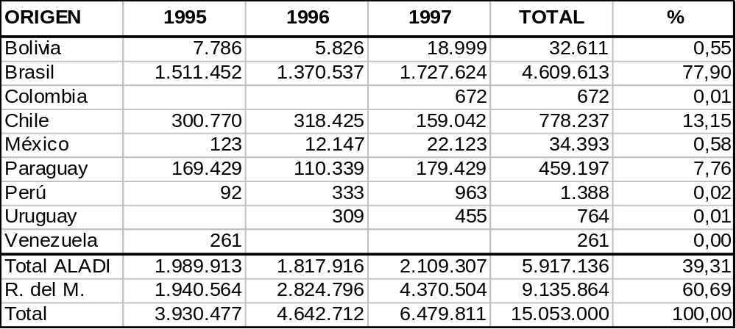

CHILE

En el total del trienio analizado, las exportaciones chilenas de las demás manufacturas de madera alcanzaron los 6,2 millones de dólares, con registros de 2,0 millones de dólares en el primer año, creciendo hasta 2,3 millones en el segundo, para caer hasta 1,9 millones de dólares en el tercero. El 37,8% de las mismas tuvo como destino países de la ALADI y el 62,2% países del resto del mundo. Entre los países de la ALADI, México y Argentina se constituyeron en los principales demandantes de estos productos, con el 54,1% (sobre el total ALADI) el primero y con el 23,4% el segundo. Véase el cuadro que sigue:

CUADRO Nº 74

Exportaciones de Chile
(En dólares)

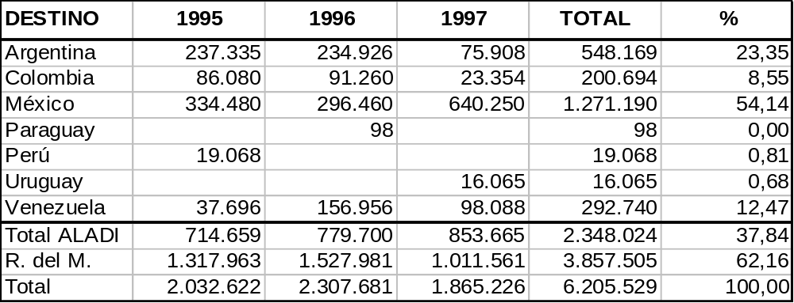
Las importaciones chilenas de los productos que se estudian alcanzaron, en el total del trienio 1995/1997, los 3,0 millones de dólares, presentando un sostenido crecimiento, desde 266 mil dólares en el primer año, hasta 965 mil en el segundo y 1,7 millones de dólares en el tercero. El 12,7% de las mismas se originó en países de la ALADI y el 87,3% en países del resto del mundo. Entre los países de la ALADI, Brasil y Ecuador se constituyeron en los principales abastecedores de este mercado, con el 62,0% (sobre el total ALADI) el primero y con el 37,2% el segundo. Véase el cuadro que sigue:

CUADRO Nº 75

Importaciones de Chile
(En dólares)

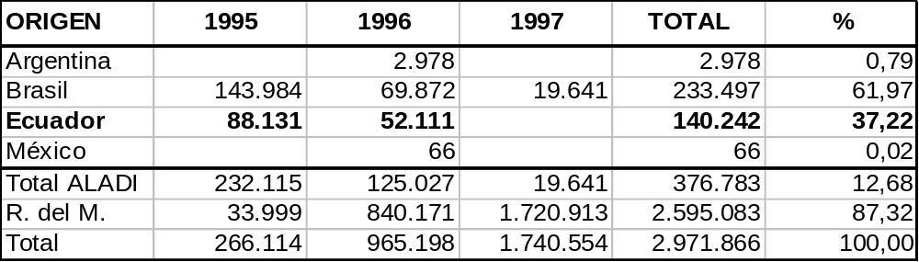

MÉXICO

Las exportaciones mexicanas de estos productos alcanzaron, en el total del trienio 1995/1997, los 66,3 millones de dólares, presentando un sostenido crecimiento, desde 15,8 millones de dólares en el primer año, hasta 22,3 millones en el segundo y 28,2 millones en el tercero. Las mismas se destinaron en un 99,8% a países del resto del mundo y en un 0,2% a países de la ALADI. Si bien en términos porcentuales no son relevantes, hay que señalar que, en los tres años del período analizado, se registran exportaciones destinadas al mercado ecuatoriano. Véase el cuadro que sigue:

CUADRO Nº 76

Exportaciones de México
(En dólares)

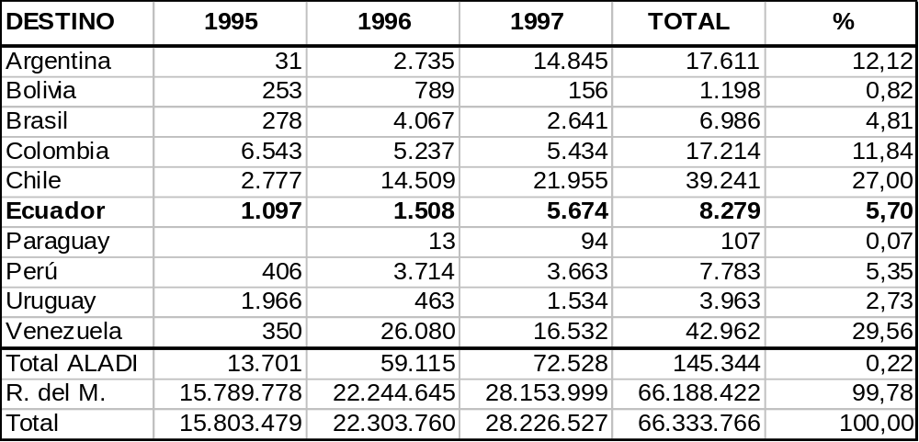

En el período considerado, las importaciones acumuladas por México de los productos que se estudian, alcanzaron los 78,2 millones de dólares y presentaron un sostenido crecimiento desde 19,8 millones de dólares en el primer año, hasta 22,8 millones en el segundo, y 35,6 millones de dólares en el tercero. El 95,9% de las mismas se originó en países del resto del mundo y el 4,1% en países de la ALADI. Entre los países de la ALADI, Chile y Ecuador aparecen como los principales abastecedores de este mercado, con el 52,0% (sobre el total ALADI) el primero y con el 24,5% el segundo. Véase el cuadro que sigue:

CUADRO Nº 77

Importaciones de México
(En dólares)

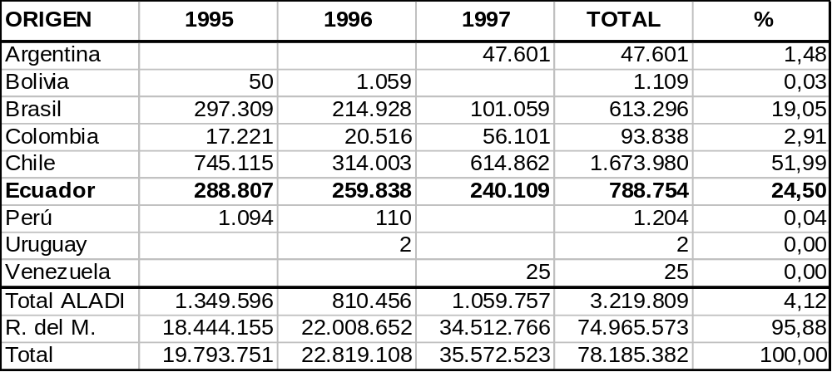

III. TRATAMIENTOS ARANCELARIOS

Los países estudiados, aplican a las importaciones originarias de terceros países los aranceles aduaneros que se señalan seguidamente: Argentina 20% más 0,5% por concepto de Tasa de Estadística; Chile 11% y México 20%.

En el marco del Tratado de Montevideo 1980, solo Chile otorgó, en el Acuerdo de Complementación Económica Nº 32, una preferencia arancelaria del 100% a favor de estos productos de origen ecuatoriano.

IV. CONCLUSIONES

Argentina presenta, en el trienio estudiado, una balanza comercial de signo negativo por casi 1,2 millones de dólares. Si bien las importaciones acumuladas en el trienio son significativas, como se ha manifestado anteriormente, las mismas están referidas en forma global a “Las demás manufacturas de madera”. Por consiguiente, se justificaría profundizar este perfil, con la finalidad de intentar determinar con mayor precisión, la demanda de estos productos en el mercado estudiado.

Para las demás manufacturas de madera, en el trienio considerado, Chile presenta una balanza comercial de signo positivo de más de 3 millones de dólares, con importaciones de origen ecuatoriano en los dos primeros años. Considerando estos factores, se justificaría la profundización de este perfil para determinar si la demanda generada en el mercado chileno, está referida a los productos que se estudian. En caso afirmativo, habría que efectuar una agresiva promoción, con la finalidad de lograr una mayor participación del producto ecuatoriano en el abastecimiento de este mercado.

México presenta, para las demás manufacturas de madera, en el período considerado, una balanza de signo negativo de 11,9 millones de dólares, con significativas importaciones de origen ecuatoriano, procederían para este mercado, las recomendaciones realizadas para el mercado chileno.

--------------
14. ASIENTOS TRANSFORMABLES EN CAMA, EXCEPTO EL MATERIAL DE ACAMPAR O DE JARDÍN

I. CLASIFICACIÓN

Los asientos transformables en cama, excepto el material de acampar o de jardín, se clasifican, en la nomenclatura arancelaria de la Asociación, basada en el Sistema Armonizado (NALADISA), en los ítem 9401.40.10 – De madera y 9401.40.90 – Los demás. En las nomenclaturas nacionales de los países estudiados se clasifican en los ítem que se señalan seguidamente:

ARGENTINA | CHILE | MÉXICO
 |  | Exportación | Importación
9401.40.10 | 9401.40 | 9401.40 | 9401.40.01
9401.40.90 | 9401.40.00

II. COMERCIO

ARGENTINA

Las exportaciones argentinas de los asientos transformables en cama que se estudian alcanzaron, en el total del trienio considerado, los 755 mil dólares, iniciándose el período con 199 mil dólares, creciendo hasta los 294 mil dólares en el segundo año, para caer hasta los 262 mil dólares en el tercero. El 5,8% de las mismas tuvo como destino países de la ALADI y el 94,2% países del resto del mundo. Entre los países de la ALADI, Brasil y Chile se constituyeron en los principales demandantes, con el 61,6% (sobre el total ALADI) el primero y con el 31,1% el segundo. Véase el cuadro que sigue:

CUADRO Nº 78

Exportaciones de Argentina
(En dólares)

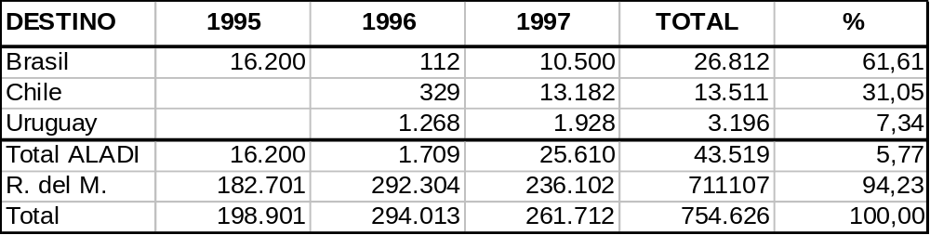

En el trienio considerado, las importaciones argentinas de estos productos alcanzaron los 838 mil dólares. Los valores más significativos se presentaron en el primer año con 470 mil dólares, cayendo el siguiente año hasta los 130 mil, recuperándose hasta los 239 mil dólares en el último año del trienio analizado. El 66,5% de las mismas se originó en países de la ALADI y el 34,5% en países del resto del mundo. Entre los países de la ALADI, Brasil y Chile se constituyeron en los principales abastecedores de este mercado, con el 56,9% (sobre el total ALADI) el primero y con el 41,3% el segundo. Véase el cuadro que sigue:
CUADRO Nº 79

Importaciones de Argentina
(En dólares)

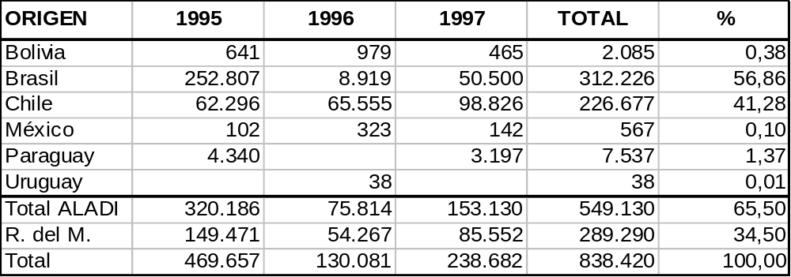

CHILE

Las exportaciones chilenas de estos productos alcanzaron en el total del trienio 1995/1997, los 2,2 millones de dólares, mostrando una sostenida caída, desde 1,2 millones de dólares en el primer año, hasta 557 mil dólares en el segundo y 400 mil dólares en el tercero. El 83,3% de las mismas se destinó a países del resto del mundo y el 16,7% a países de la ALADI. Argentina y Perú se constituyeron, entre los países de la ALADI, en los principales demandantes, con el 64,6% (sobre el total ALADI) el primero y con el 22,4% el segundo. Véase el cuadro que sigue:

CUADRO Nº 80

Exportaciones de Chile
(En dólares)

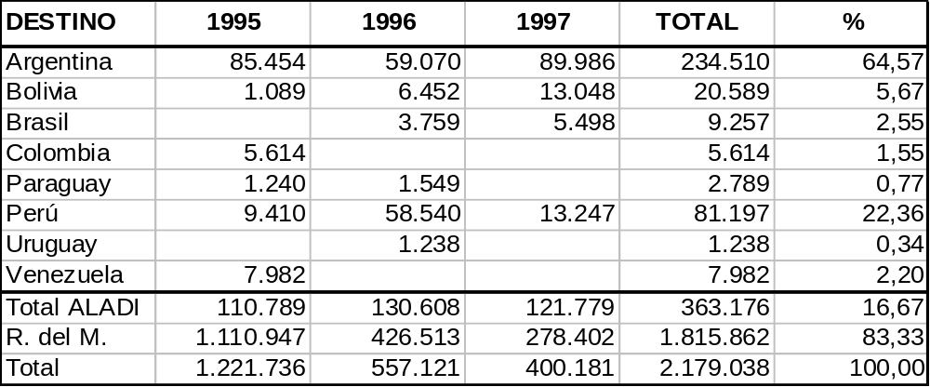

En el período considerado, las importaciones de estos productos acumuladas por Chile, alcanzaron los 605 mil dólares, presentando un sostenido crecimiento, desde 172 mil dólares en el primer año, hasta 182 mil en el segundo y 251 mil dólares en el tercero. El 12,6% de las mismas se originó en países de la ALADI y el 87,4% en países del resto del mundo. Entre los países de la ALADI, Brasil se constituyó en el principal abastecedor de este mercado, con el 94,8% (sobre el total ALADI). Véase el cuadro que sigue:
CUADRO Nº 81

Importaciones de Chile
(En dólares)

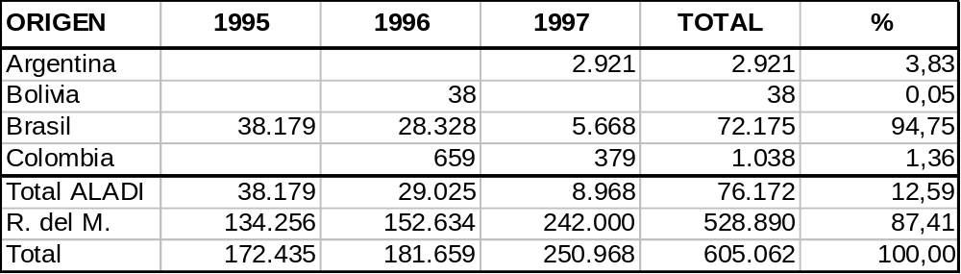

MÉXICO

En el trienio 1995/1997, las exportaciones mexicanas de los asientos transformables en cama que se estudian, alcanzaron los 49,9 millones de dólares y presentaron un sostenido crecimiento, desde 12,4 millones de dólares en el primer año, hasta 15,2 millones en el segundo y 22,3 millones de dólares en el tercero. Prácticamente el 100% de las mismas se originó en países del resto del mundo. Véase el cuadro que sigue:

CUADRO Nº 82

Exportaciones de México
(En dólares)

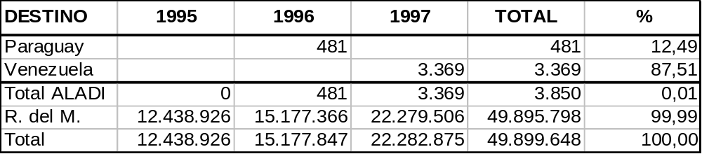

Las importaciones mexicanas de estos productos alcanzaron, en el total del trienio 1995/1997, los 2,5 millones de dólares y presentaron una sostenida caída, desde 1,2 millones de dólares en el primer año, hasta 811 mil en el segundo y 515 mil dólares en el tercero. Prácticamente, el 100% de las Importaciones se originó en países del resto del mundo. Véase el cuadro que sigue:

CUADRO Nº 83

Importaciones de México
(En dólares)

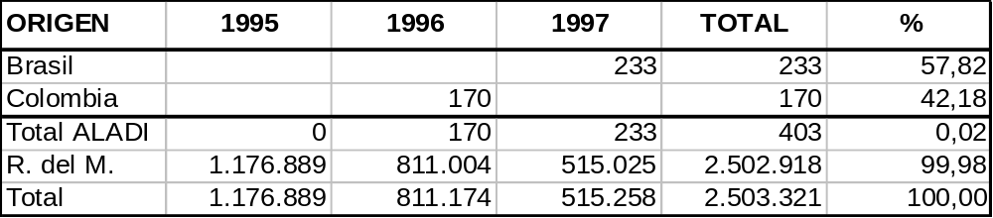
III. TRATAMIENTOS ARANCELARIOS

Los países estudiados aplican, a las importaciones de estos productos originarias de terceros países, los aranceles aduaneros que se señalan seguidamente: Argentina 21% más 0,5% por concepto de Tasa de Estadística; Chile 11% y México 15%.

En el marco del Tratado de Montevideo 1980 y, a través de los distintos mecanismos en él previstos, Argentina, Chile y México han otorgado tratamientos preferenciales a las importaciones de los productos comprendidos en los ítem (NALADISA 93) 9401.40.10 y 9401.40.90, originarias del Ecuador. Argentina, en el primero de los ítem mencionados establece, en Nómina de Apertura de Mercados en favor del Ecuador, una preferencia del 100%, sujeta a un cupo anual de 30.000 unidades compartido con los ítem 9401.30.10, 9401.61.00 y 9401.69.00 y otra en el Acuerdo de Complementación Económica Nº 21, en el mismo ítem, de 50%; Chile, en el Acuerdo de Complementación Económica Nº 32, establece preferencias del 100%, en los dos ítem mencionados y México en el Acuerdo de Renegociación Nº 29 establece, para el primero de los ítem mencionados, una preferencia del 90%.

IV. CONCLUSIONES

Argentina presenta, en el trienio considerado, una balanza comercial de signo negativo de casi 84 mil dólares con importaciones acumuladas en el trienio por 838 mil dólares. Si bien la demanda no es muy significativa, considerando la preferencia otorgada por Argentina, podría justificarse el establecimiento de contactos con potenciales importadores argentinos, con la finalidad de determinar si los asientos ecuatorianos, están en condiciones de competir con los originarios de los actuales abastecedores y participar en el abastecimiento de este mercado.

En el trienio considerado, Chile presenta una balanza comercial de signo positivo de 1,6 millones de dólares. Si bien las importaciones chilenas no son muy relevantes, 605 mil dólares en el total del trienio, considerando la preferencia arancelaria otorgada por Chile, podría justificarse el establecimiento de contactos con potenciales importadores chilenos, con la finalidad de determinar si los asientos ecuatorianos, están en condiciones de competir con los originarios de los actuales abastecedores y participar en el abastecimiento de este mercado.

México aparece, en el trienio considerado, como un fuerte exportador de estos productos, presentando una balanza comercial de signo positivo que supera, en el total del trienio, los 47 millones de dólares. Las importaciones acumuladas en el trienio alcanzaron los 2,5 millones de dólares y se originaron en, prácticamente, un 100% en países del resto del mundo. Considerando estos factores, no parece ofrecer el mercado mexicano posibilidades para la colocación de los asientos ecuatorianos.

--------------

15. ASIENTOS DE ROTEN (RATÁN), MIMBRE, BAMBÚ O MATERIALES SIMILARES

I. CLASIFICACIÓN

Los asientos de roten (ratán), mimbre, bambú o materiales similares se clasifican, en la nomenclatura arancelaria de la Asociación, basada en el Sistema Armonizado (NALADISA), en el ítem 9401.50.00. En las nomenclaturas nacionales de los países estudiados se clasifican en los ítems que se señalan seguidamente:

ARGENTINA | CHILE | MÉXICO
 |  | Exportación | Importación
9401.50.00 | 9401.50 | 9401.50 | 9401.50.01
 | 9401.50.00

II. COMERCIO

ARGENTINA

Las exportaciones argentinas de asientos de roten (ratán), mimbre, bambú o materiales similares alcanzaron, en el total del trienio considerado, los 5 mil dólares, registrándose los valores más significativos en el último año del trienio, con 2,7 miles de dólares. El 43,2% de las mismas se destinó a países de la ALADI y el 56,8% a países del resto del mundo. Entre los países de la ALADI, Uruguay y Paraguay aparecen como los principales demandantes, con el 64,0% (sobre el total ALADI) el primero y con el 30,7% el segundo. Véase el cuadro que sigue:

CUADRO Nº 84

Exportaciones de Argentina
(En dólares)

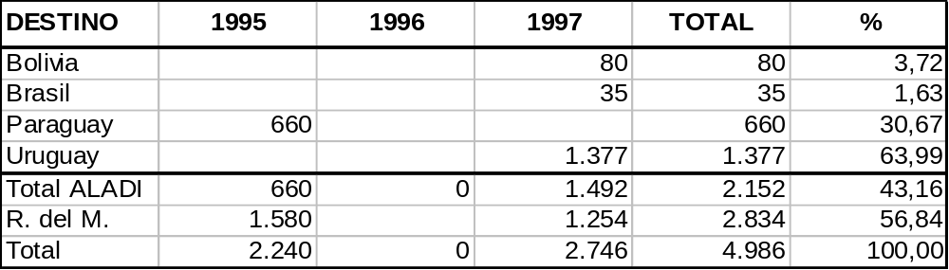

En el trienio considerado, las importaciones argentinas de estos productos alcanzaron a 1,9 millones de dólares, presentando un sostenido crecimiento, desde 555 mil dólares en el primer año, hasta 585 mil en el segundo y 730 mil dólares en el tercero. El 8,2% de las mismas se originó en países de la ALADI y el 91,8% en países del resto del mundo. Entre los países de la ALADI, Brasil, Chile y Uruguay se constituyeron en los principales abastecedores de este mercado, con el 42,5% (sobre el total ALADI) el primero, el 31,5% el segundo y el 18,3% el tercero. Véase el cuadro que sigue:

CUADRO Nº 85

Importaciones de Argentina
(En dólares)

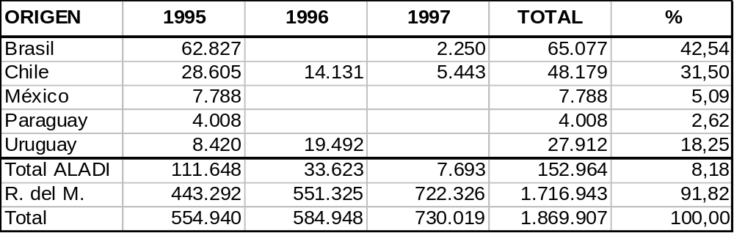

CHILE

Las exportaciones de estos productos, acumuladas por Chile, en el trienio 1995/1997, alcanzaron los 165 mil dólares, presentando los valores más significativos en el primer año, con 63 mil dólares, cayendo el siguiente año hasta los 44 mil dólares y recuperándose hasta los 59 mil dólares en el último año. El 73,7% de las mismas se destinó a países de la ALADI y el 26,3% a países del resto del mundo. Entre los países de la ALADI, Perú, Argentina y Brasil se constituyeron en los principales demandantes, con el 37,8% (sobre el total ALADI) el primero, 37,3% el segundo y 19,4% el tercero. Hay que señalar que en el año 1995 se registran exportaciones destinadas al mercado ecuatoriano por casi 5 mil dólares. Véase el cuadro que sigue:

CUADRO Nº 86

Exportaciones de Chile
(En dólares)

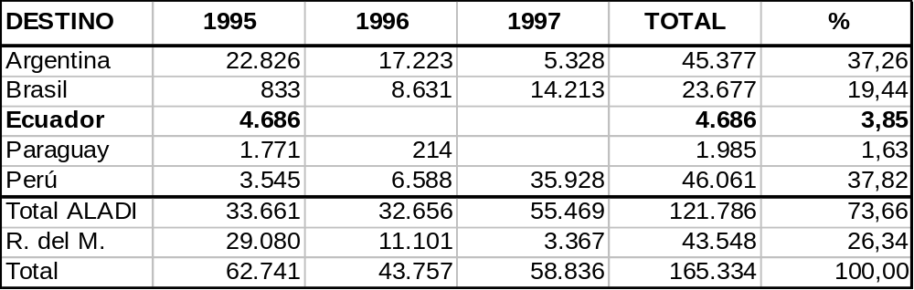

Las importaciones chilenas, referidas a los productos estudiados alcanzaron, en el total del trienio considerado, los 1,6 millones de dólares, presentando los valores más relevantes en el primer año con 624 mil dólares, para caer hasta los 420 mil en el segundo y recuperarse hasta los 528 mil dólares en el tercero. El 1,8% de las mismas se originó en países de la ALADI y el 98,2% en países del resto del mundo. Brasil aparece, entre los países de la ALADI, como el principal abastecedor de este mercado, con el 96,2% (sobre el total ALADI). Véase el cuadro que sigue:
CUADRO Nº 87

Importaciones de Chile
(En dólares)

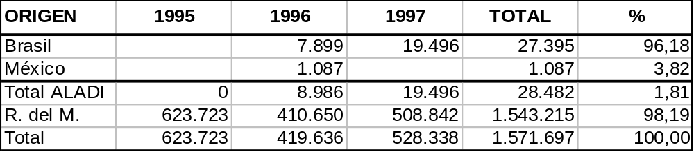

MÉXICO

Las exportaciones mexicanas de estos productos alcanzaron, en el total del trienio 1995/1997, los 367 mil dólares, registrando 126 mil dólares en el primer año, para caer hasta los 80 mil en el segundo, alcanzando los valores máximos en el último año con 162 mil dólares. El 7,4% de las mismas se destinó a países de la ALADI y el 92,6% a países del resto del mundo. Entre los países de la ALADI Argentina se constituyó en el principal demandante con el 47,7% (sobre el total ALADI). Hay que señalar que en el año 1995, se registran exportaciones destinadas al mercado ecuatoriano por 493 dólares Véase el cuadro que sigue:

CUADRO Nº 88

Exportaciones de México
(En dólares)

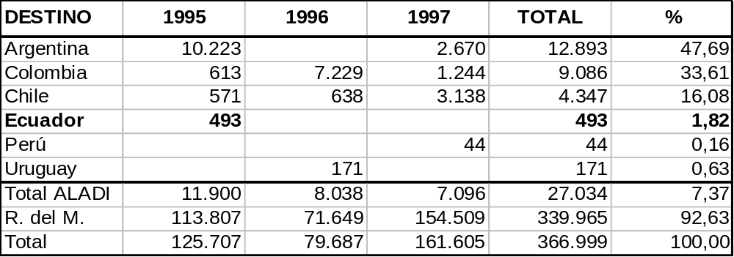

En el período considerado, las importaciones acumuladas por México, de los productos estudiados, alcanzaron los 1,7 millones de dólares, con registros por 662 mil dólares en el primer año, 482 mil en el segundo y 599 mil en el tercero. El 99% de las mismas se originó en países del resto del mundo, originándose el restante 1% en Bolivia. Véase el cuadro que sigue:

CUADRO Nº 89

Importaciones de México
(En dólares)

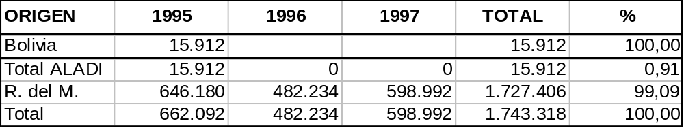

III. TRATAMIENTOS ARANCELARIOS

Los países estudiados aplican, a las importaciones de estos productos originarias de terceros países, los aranceles aduaneros que se señalan seguidamente: Argentina 21% más 0,5% por concepto de Tasa de Estadística; Chile 11% y México 15%.

Entre los países estudiados, solo Chile otorga tratamiento arancelario preferencial a las importaciones de origen ecuatoriano de los productos comprendidos en el ítem (NALADISA 93) 9401.50.00. El mismo está contenido en el Acuerdo de Complementación Económica Nº 32, y consiste en una preferencia arancelaria porcentual del 100%.

IV. CONCLUSIONES

Argentina presenta, en el trienio considerado, una balanza comercial con saldo de signo negativo de 1,9 millones de dólares. No obstante, considerando que las importaciones no son muy significativas, que el 92% de las mismas se originó en países del resto del mundo, que el 93% de las originarias de ALADI proceden de Brasil, Uruguay y Chile, (países que cuentan con tratamientos arancelarios preferenciales) y que Argentina no ha otorgado preferencias a la importación de estos productos de origen ecuatoriano, no parece ofrecer este mercado mayores posibilidades para la colocación de los asientos que se estudian, de origen ecuatoriano.

En el trienio considerado, Chile presenta una balanza comercial de signo negativo de 878 mil dólares. Considerando que las importaciones no son de mayor significación y que el 98% de las mismas se origina en países del resto del mundo, a pesar de la preferencia otorgada en favor de los productos originarios del Ecuador, no parece ofrecer este mercado mayores posibilidades a los asientos de origen ecuatoriano.

Las importaciones mexicanas de estos productos, acumuladas en el trienio considerado, alcanzaron a los 1,7 millones de dólares, lo que determinó que la balanza comercial presentara un saldo de signo negativo de 1,4 millones de dólares. Sin embargo, este mercado no parece ofrecer posibilidades a los asientos de origen ecuatoriano, ya que el 99% de las importaciones se origina en países del resto del mundo.

--------------

16. LOS DEMÁS ASIENTOS CON ARMAZÓN DE MADERA, CON RELLENO

I. CLASIFICACIÓN

Los demás asientos con armazón de madera, con relleno, se clasifican en la nomenclatura arancelaria de la Asociación, basada en el Sistema Armonizado (NALADISA), en el ítem 9401.61.00. En las nomenclaturas nacionales de los países estudiados se clasifican en los ítem que se señalan seguidamente:

ARGENTINA | CHILE | MÉXICO
 |  | Exportación | Importación
9401.61.00 | 9401.61 | 9401.60 | 9401.61.01
 | 9401.61.00

II. COMERCIO

ARGENTINA

Las exportaciones argentinas de los demás asientos con armazón de madera, con relleno, alcanzaron en el total del trienio 1995/1997, los 3,0 millones de dólares y presentaron una significativa caída, desde 1,1 millones de dólares en el primer año, hasta 931 mil dólares en el segundo, recuperándose en el tercero, hasta 965 mil dólares. El 50,8% de las mismas se destinó hacia países de la ALADI y el 49,2% hacia países del resto del mundo. Uruguay, Brasil y Chile se constituyeron, entre los países de la ALADI, en los principales demandantes, con el 57,0% (sobre el total ALADI) el primero, 19,2% el segundo y 18,9% el tercero. En el año 1996, se registran exportaciones destinadas al mercado ecuatoriano por 900 dólares. Véase el cuadro que sigue:

CUADRO Nº 90

Exportaciones de Argentina
(En dólares)

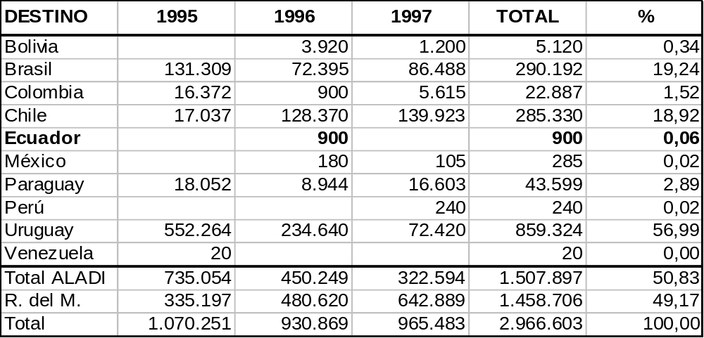

En el trienio considerado, las importaciones argentinas de estos productos alcanzaron a 7,4 millones de dólares y presentaron un sostenido crecimiento, desde 2,0 millones de dólares en el primer año, hasta 2,5 millones en el segundo y 2,8 millones de dólares en el tercero. El 53,8% de las mismas se originó en países de la ALADI y el 46,2 en países del resto del mundo. Entre los países de la ALADI, Brasil, Bolivia y Chile se constituyeron en los principales abastecedores de este mercado, con el 63,1% (sobre el total ALADI) el primero, 24,2% el segundo y 11,5% el tercero. Véase el cuadro que sigue:

CUADRO Nº 91

Importaciones de Argentina
(En dólares)

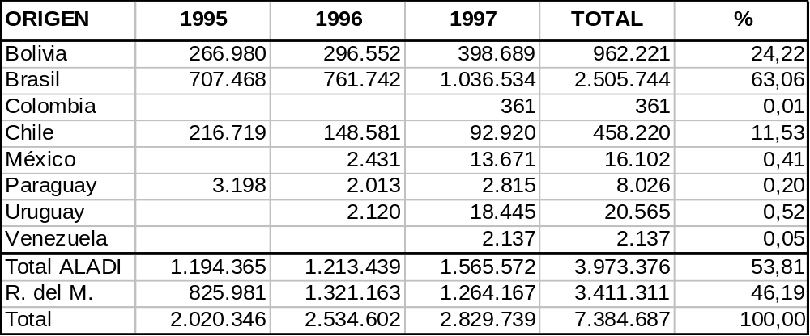

CHILE

Las exportaciones chilenas de estos productos alcanzaron, en el total del trienio 1995/1997, los1,5 millones de dólares y presentaron una reducida caída desde 498 mil dólares en el primer año, hasta 491 mil en el segundo, recuperándose hasta los 501 mil dólares en el tercero. El 52,3% de las mismas se destinó a países de la ALADI y el 47,7% a países del resto del mundo. Entre los países de la ALADI, Argentina y Perú aparecen como los principales demandantes, con el 67,2% (sobre el total ALADI) el primero y 19,2% el segundo. Véase el cuadro que sigue:

CUADRO Nº 92

Exportaciones de Chile
(En dólares)

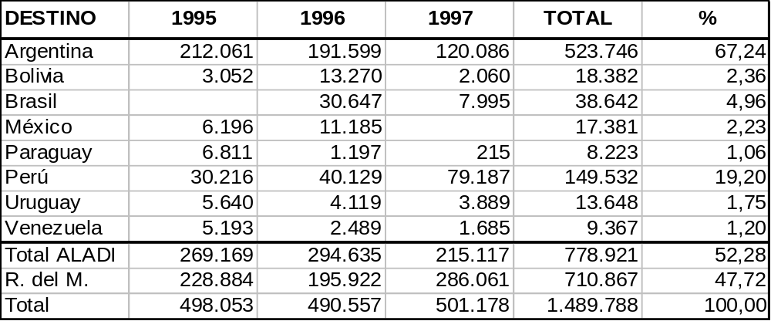
Las importaciones de estos productos acumuladas por Chile, en el período considerado, alcanzaron los 10,8 millones de dólares y presentan un sostenido crecimiento, desde 3,0 millones de dólares en el primer año, hasta 3,1 millones en el segundo y 4,7 millones en el tercero. El 8,1% de las mismas procede de países de la ALADI y el 91,9% de países del resto del mundo. Entre los países de la ALADI, Argentina y México se constituyeron en los principales abastecedores de este mercado con el 37,7% (sobre el total ALADI) el primero y 30,6% el segundo. Hay que destacar que en los dos primeros años del período analizado, se registran importaciones originarias del Ecuador. Véase el cuadro que sigue:

CUADRO Nº 93

Importaciones de Chile
(En dólares)

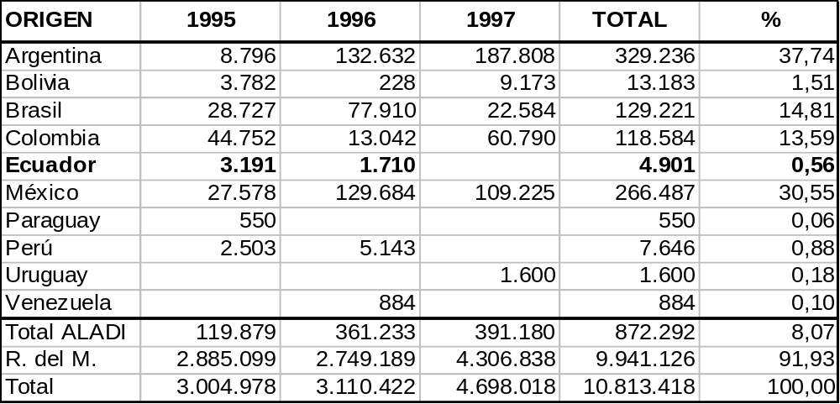

MÉXICO

Para los productos estudiados, las exportaciones acumuladas por México en el trienio 1995/1997, alcanzaron los 254,3 millones de dólares y presentaron un sostenido crecimiento, desde 46,7 millones de dólares en el primer año, hasta 83,2 millones en el segundo y 124,4 millones de dólares en el tercero. Prácticamente, el 100% de las mismas se destinó a países del resto del mundo. Véase el cuadro que sigue:

CUADRO Nº 94

Exportaciones de México
(En dólares)

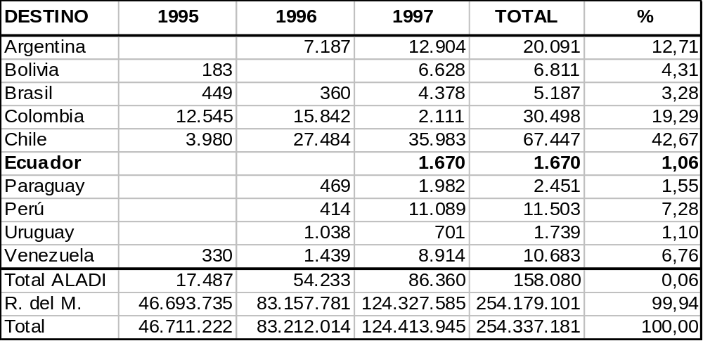

Las importaciones mexicanas de estos productos alcanzaron, en el total del trienio 1995/1997, los 37,0 millones de dólares y presentaron una significativa caída, desde 16,4 millones de dólares en el primer año, hasta 9,9 millones en el segundo, recuperándose hasta los 10,7 millones de dólares en el tercero. Prácticamente el 100% de las mismas se originó en países del resto del mundo. Véase el cuadro que sigue:

CUADRO Nº 95

Importaciones de México
(En dólares)

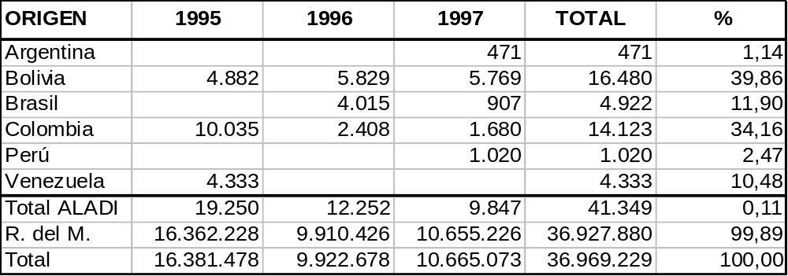

III. TRATAMIENTOS ARANCELARIOS

Los países estudiados aplican, a las importaciones de estos productos originarias de terceros países, los aranceles aduaneros que se señalan seguidamente: Argentina 26% más 0,5% por concepto de Tasa de Estadística; Chile 11% y México 15%.

En el marco del Tratado de Montevideo 1980 y, a través de los distintos mecanismos en él previstos, Argentina, Chile y México han otorgado tratamientos preferenciales a las importaciones de los productos comprendidos en el ítem (NALADISA 93) 9401.61.00 originarias del Ecuador. Argentina establece, en Nómina de Apertura de Mercados en favor del Ecuador, una preferencia del 100%, sujeta a un cupo anual de 30.000 unidades compartido con los ítem 9401.30.10, 9401.40.10 y 9401.69.00 y otra en el Acuerdo de Complementación Económica Nº 21, del 50%; Chile, en el Acuerdo de Complementación Económica Nº 32, establece una preferencia del 100% y México, en el Acuerdo de Renegociación Nº 29, establece una preferencia del 90%.

IV. CONCLUSIONES

Argentina presenta, en el trienio considerado, una balanza comercial con saldo de signo negativo de 4,4 millones de dólares con importaciones que superaron, en el total del trienio los 7,3 millones de dólares. Considerando lo significativo de la demanda, y las preferencias otorgadas por Argentina en favor de los productos de origen ecuatoriano, se justificaría el establecimiento de contactos con potenciales importadores y la promoción de estos productos en el mercado argentino, con la finalidad de lograr una participación, de los asientos de origen ecuatoriano, en el abastecimiento del mismo.

Para estos productos, en el trienio considerado, Chile presenta una balanza comercial con saldo de signo negativo superior a los 9 millones de dólares. Las importaciones alcanzaron, en el total del trienio los 10,8 millones de dólares y, en los dos primeros años se registran, aunque poco significativas, importaciones originarias del Ecuador. Considerando el tamaño de la demanda, el hecho de que se han establecido canales de comercialización y la preferencia otorgada por Chile, habría que incrementar la promoción de estos productos en el mercado estudiado, con la finalidad de lograr una mayor participación en el abastecimiento del mismo.

En el trienio considerado, México aparece como un fuerte exportador de estos productos, presentando un saldo de signo positivo en la balanza comercial superior a los 217 millones de dólares. Las importaciones son significativas (37 millones de dólares, en el total del trienio), por lo que podría justificarse el establecimiento de contactos con potenciales importadores mexicanos, con el propósito de determinar si los productos estudiados están en condiciones de competir con los originarios de los actuales abastecedores y con el producto nacional.

--------------

17. LOS DEMÁS ASIENTOS CON ARMAZÓN DE MADERA

I. CLASIFICACIÓN

Los demás asientos con armazón de madera se clasifican, en la nomenclatura arancelaria de la Asociación, basada en el Sistema Armonizado (NALADISA), en el ítem 9401.69.00. En las nomenclaturas nacionales de los países estudiados se clasifican en los ítems que se señalan seguidamente:

ARGENTINA | CHILE | MÉXICO
 |  | Exportación | Importación
9401.69.00 | 9401.69 | 9401.69 | 9401.69.99
 | 9401.69.00

II. COMERCIO

ARGENTINA

Las exportaciones argentinas de estos productos alcanzaron, en el total del trienio 1995/1997, los 3,1 millones de dólares, registrando 1,1 millones de dólares en el primer año, cayendo hasta los 806 mil dólares en el segundo y recuperándose en el tercero, hasta los 1,1 millones de dólares. El 20,4% de las mismas tuvo como destino países de la ALADI y el 79,6% países del resto del mundo. Brasil, Uruguay y Chile aparecen, entre los países de la ALADI, como los principales demandantes, con el 52,8% (sobre el total ALADI) el primero, 26,0% el segundo y 14,1% el tercero. Véase el cuadro que sigue:

CUADRO Nº 96

Exportaciones de Argentina
(En dólares)

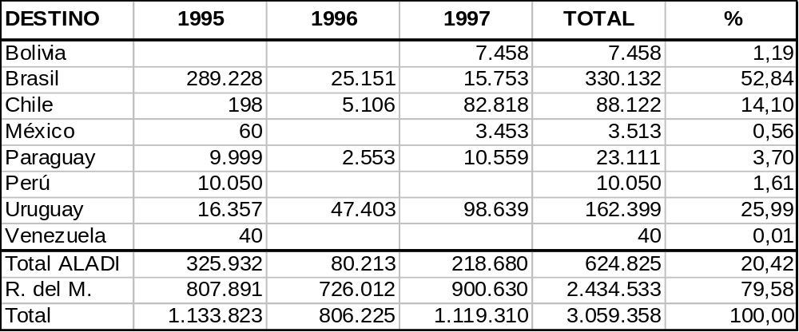

En el trienio considerado, las importaciones argentinas de estos productos alcanzaron a 7,4 millones de dólares y presentaron un sostenido crecimiento, desde 1,5 millones de dólares en el primer año, hasta 2,2 millones en el segundo y 3,7 millones de dólares en el tercero. El 41,8% de las mismas se originó en países de la ALADI y el 58,2% en países del resto del mundo. Entre los países de la ALADI, Brasil se constituyó en el principal abastecedor de este mercado, con el 83,2% (sobre el total ALADI). Véase el cuadro que sigue:
CUADRO Nº 97

Importaciones de Argentina
(En dólares)

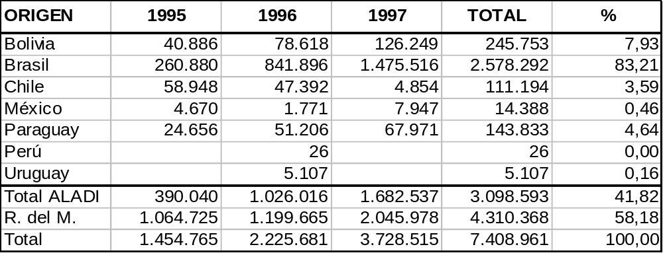

CHILE

Las exportaciones chilenas de estos productos alcanzaron, en el total del trienio considerado, los 7,0 millones de dólares, presentando una sostenida caída, desde 3,9 millones de dólares en el primer año, hasta 3,0 en el segundo y 2,4 millones de dólares en el tercero. El 3,0% de las mismas se destinó a países de la ALADI y el 97,0% a países del resto del mundo. Entre los países de la ALADI, Perú, Argentina y Uruguay se constituyeron en los principales demandantes, con el 32,5% (sobre el total ALADI) el primero, 26,7% el segundo y 20,0% el tercero. Véase el cuadro que sigue:

CUADRO Nº 98

Exportaciones de Chile
(En dólares)

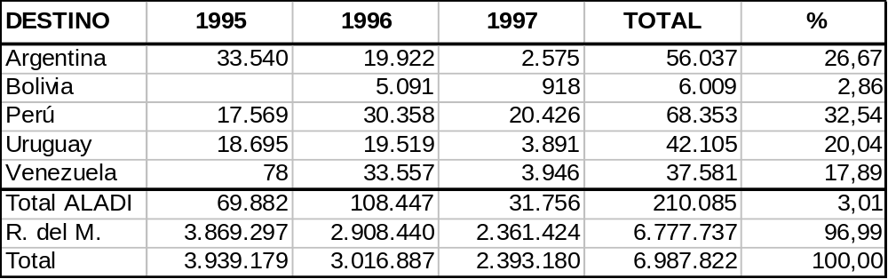

En el trienio 1995/1997, las importaciones chilenas, referidas a los demás asientos con armazón de madera, alcanzaron los 3,8 millones de dólares y crecieron en forma sostenida desde 909 mil dólares en el primer año, hasta 1,3 millones en el segundo y 1,6 millones de dólares en el tercero. El 25,6% de las mismas se originó en países de la ALADI y el 74,4 en países del resto del mundo. Entre los países de la ALADI, Bolivia y Brasil se constituyeron en los principales abastecedores de este mercado, con el 59,9% (sobre el total ALADI) el primero y 20,5% el segundo. Véase el cuadro que sigue:
CUADRO Nº 99

Importaciones de Chile
(En dólares)

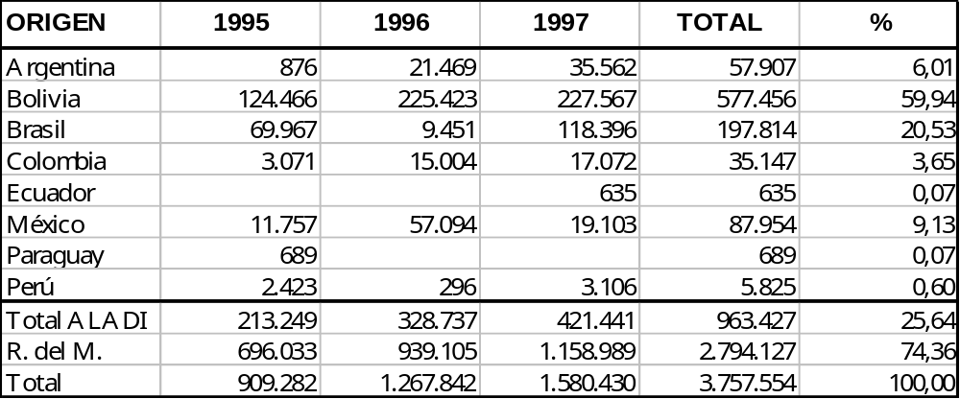

MÉXICO

Las exportaciones mexicanas de estos productos, acumuladas en el trienio 1995/1997, alcanzaron a 20,6 millones de dólares, registrándose los valores más significativos en el primer año con 9,5 millones de dólares, para caer hasta los 3,7 millones en el segundo, recuperándose hasta los 7,4 millones de dólares en el tercero. Prácticamente el 100% de las mismas tuvo como destino países del resto del mundo. Véase el cuadro que sigue:

CUADRO Nº 100

Exportaciones de México
(En dólares)

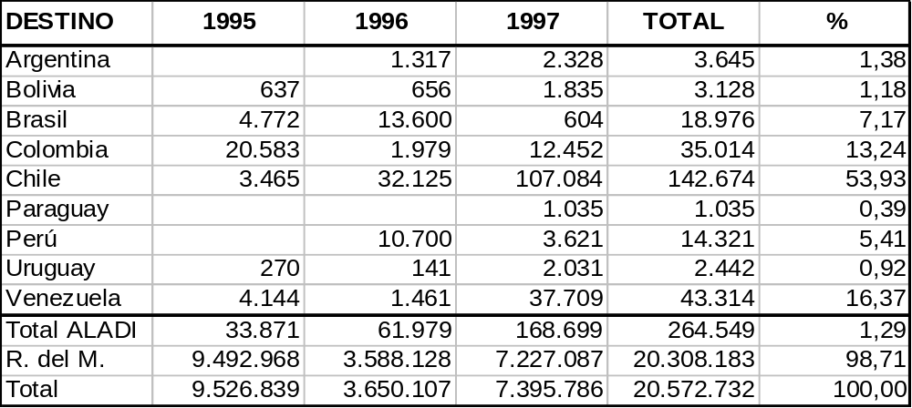

En el trienio considerado, las importaciones acumuladas por México, de los productos estudiados, alcanzaron los 6,8 millones de dólares y presentaron una caída desde 2,5 millones de dólares en el primer año, hasta 1,5 millones en el segundo, recuperándose hasta los 2,8 millones de dólares en el tercero. Prácticamente, el 100% de las mismas se originó en países del resto del mundo, aunque es preciso señalar que, en el año 1996, se registraron importaciones de origen ecuatoriano. Véase el cuadro que sigue:

CUADRO Nº 101

Importaciones de México
(En dólares)

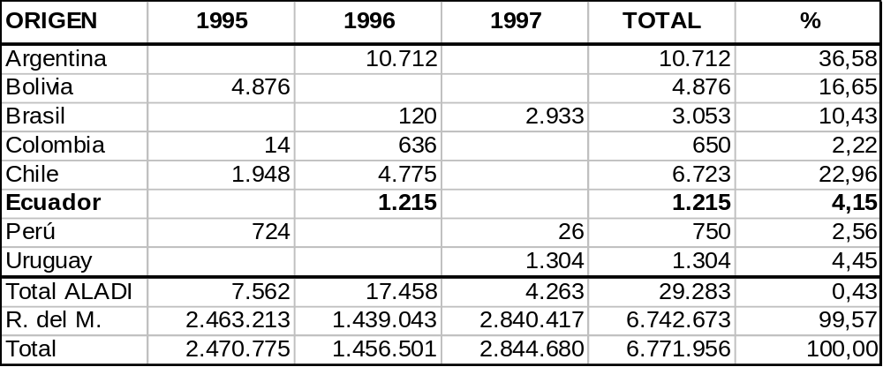

III. TRATAMIENTOS ARANCELARIOS

Los países estudiados aplican, a las importaciones de estos productos originarias de terceros países, los aranceles aduaneros que se señalan seguidamente: Argentina 26% más 0,5% por concepto de Tasa de Estadística; Chile 11% y México 15%.

En el marco del Tratado de Montevideo 1980 y, a través de los distintos mecanismos en él previstos, Argentina, Chile y México han otorgado tratamientos preferenciales a las importaciones de los productos comprendidos en el ítem (NALADISA 93) 9401.69.00 originarias del Ecuador. Argentina establece, en Nómina de Apertura de Mercados en favor del Ecuador, una preferencia del 100%, sujeta a un cupo anual de 30.000 unidades compartido con los ítem 9401.30.10, 9401.40.10 y 9401.61.00 y otra en el Acuerdo de Complementación Económica Nº 21, del 50%; Chile, en el Acuerdo de Complementación Económica Nº 32, establece una preferencia del 100% y México, en el Acuerdo de Renegociación Nº 29, establece una preferencia del 90%.

IV. CONCLUSIONES

Argentina presenta, para los productos de referencia, en el trienio considerado, una balanza comercial con saldo de signo negativo de 4,3 millones de dólares con importaciones que superaron, en el total del trienio, los 7,4 millones de dólares. Considerando lo significativo de la demanda, y las preferencias otorgadas por Argentina en favor de los productos de origen ecuatoriano, se justificaría el establecimiento de contactos con potenciales importadores y la promoción de estos productos en el mercado argentino, con la finalidad de lograr una participación, de los asientos de origen ecuatoriano, en el abastecimiento del mismo.

Para estos productos, en el trienio considerado, Chile presenta una balanza comercial con saldo de signo positivo superior a los 3,2 millones de dólares. Las importaciones alcanzaron, en el total del trienio los 3,8 millones de dólares y, en el último año se registran, aunque insignificantes, importaciones originarias del Ecuador. Considerando el tamaño de la demanda, el hecho de que se han establecido canales de comercialización y la preferencia otorgada por Chile, habría que incrementar la promoción de estos productos en el mercado estudiado, con la finalidad de lograr una mayor participación en el abastecimiento del mismo.
En el trienio considerado, para los productos estudiados, México aparece como un fuerte exportador alcanzando en el total del trienio exportaciones superiores a los 20 millones de dólares, lo que determinó un saldo de signo positivo en su balanza comercial de 13,8 millones de dólares. A pesar de que las importaciones son significativas, no parece ofrecer este mercado perspectivas, a la colocación de los productos ecuatorianos que se estudian, ya que, prácticamente el 100% de las mismas, se origina en países del resto del mundo.

--------------

18. PARTES DE MADERA PARA ASIENTOS

I. CLASIFICACIÓN

Las partes de madera para asientos se clasifican en la nomenclatura arancelaria de la Asociación, basada en el Sistema Armonizado (NALADISA), en el ítem 9401.90.10. En las nomenclaturas nacionales de los países estudiados se clasifican en los ítem que se señalan seguidamente:

ARGENTINA | CHILE | MÉXICO
 |  | Exportación | Importación
9401.90.10 | 9401.90 | 9401.90 | 9401.90.99
 | 9401.90.00

II. COMERCIO

ARGENTINA

Las exportaciones argentinas de partes de madera para asientos alcanzaron, en el total del trienio 1995/1997, los 564 mil dólares, registrando 136 mil dólares en el primer año, cayendo hasta los 112 mil en el segundo, recuperándose en el tercero hasta los 316 mil dólares. El 2,8% de las mismas se destinó hacia países de la ALADI y el 97,2% hacia países del resto del mundo. Brasil y Uruguay se constituyeron, entre los países de la ALADI, en los principales demandantes, con el 85,0% (sobre el total ALADI) el primero y con el 13,0% el segundo. Véase el cuadro que sigue:

CUADRO Nº 102

Exportaciones de Argentina
(En dólares)

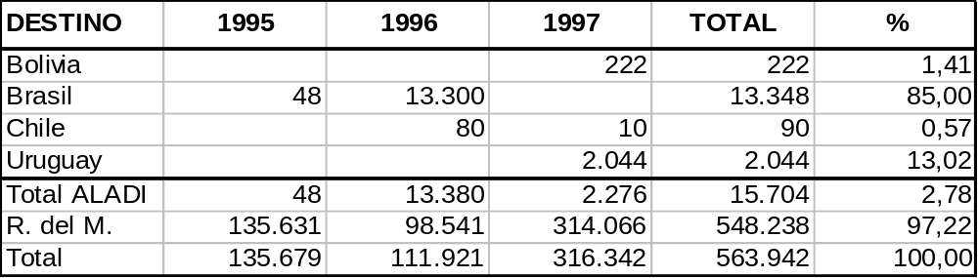

En el trienio considerado, las importaciones argentinas de estos productos alcanzaron a 299 mil dólares y presentaron un sostenido crecimiento, desde 27 mil dólares en el primer año, hasta 71 mil en el segundo y 201 mil dólares en el tercero. El 31,2% de las mismas se originó en países de la ALADI y el 68,8 en países del resto del mundo. Entre los países de la ALADI, Paraguay se constituyó en el principal abastecedor de este mercado, con el 69,7% (sobre el total ALADI). Véase el cuadro que sigue:

CUADRO Nº 103

Importaciones de Argentina
(En dólares)

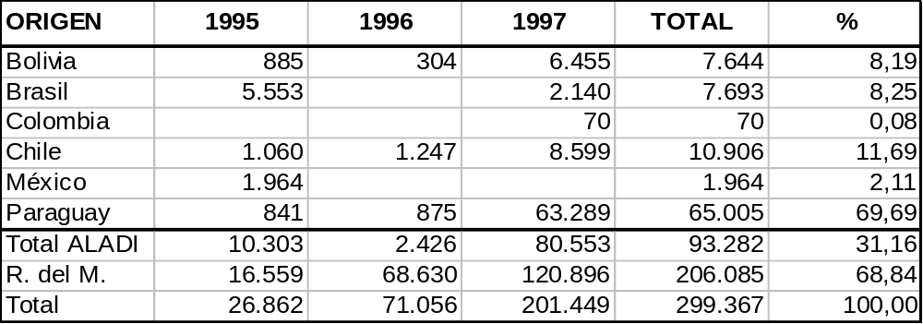

CHILE

Las exportaciones chilenas de estos productos, acumuladas en el trienio 1995/1997, alcanzaron a 3,5 millones de dólares, y crecieron desde 516 mil dólares en el primer año, hasta 1,0 millones en el segundo y 2,0 millones de dólares en el tercero. El 20,8% de las mismas se destinó a países de la ALADI y el 79,2% a países del resto del mundo. Entre los países de la ALADI, Argentina, Uruguay y Bolivia aparecen como los principales demandantes, con el 54,1% (sobre el total ALADI) el primero, 26,5% el segundo y 10,2% el tercero. Véase el cuadro que sigue:

CUADRO Nº 104

Exportaciones de Chile
(En dólares)

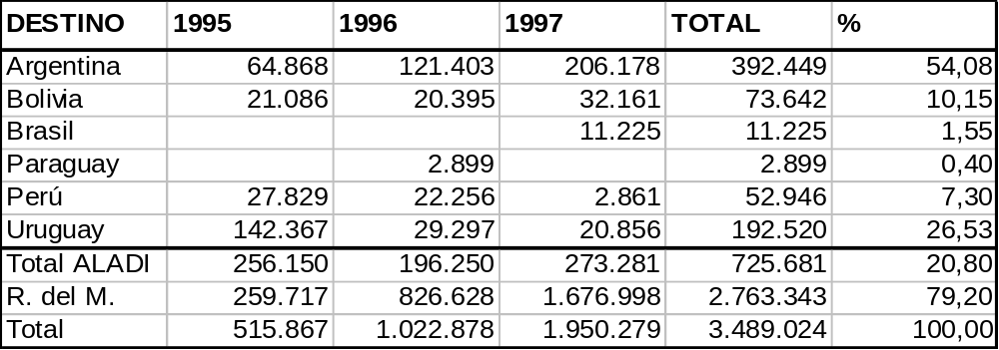

Las importaciones de estos productos acumuladas por Chile, en el período considerado, alcanzaron los 9,8 millones de dólares y presentaron un sostenido crecimiento, desde 2,4 millones de dólares en el primer año, hasta 3,3 millones en el segundo y 4,1 millones de dólares en el tercero. El 15,6% de las mismas se originó en países de la ALADI y el 84,4% en países del resto del mundo. Entre los países de la ALADI, Brasil, Colombia y Argentina se constituyeron en los únicos abastecedores de este mercado con el 50,4% (sobre el total ALADI) el primero, 33,3% el segundo y 14,9% el tercero. Véase el cuadro que sigue:
CUADRO Nº 105

Importaciones de Chile
(En dólares)

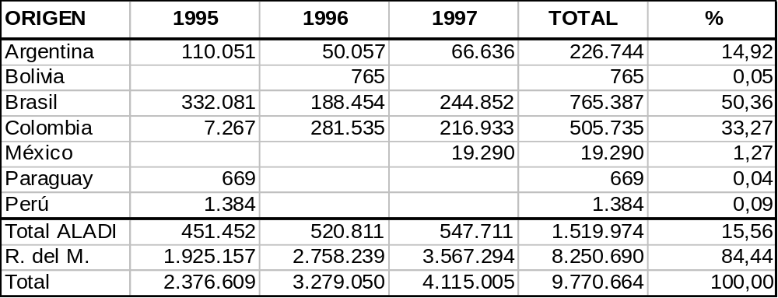

MÉXICO

Para los productos estudiados, en el trienio 1995/1997, México acumula exportaciones por 1.890 millones de dólares las que presentaron un sostenido crecimiento, desde 413,6 millones de dólares en el primer año, hasta 674,1 millones en el segundo y 802,3 millones de dólares en el tercero. Prácticamente, el 100% de las mismas se destinó a países del resto del mundo, no obstante hay que señalar que, en los tres años del período analizado, se registran exportaciones destinadas al mercado ecuatoriano. Véase el cuadro que sigue:

CUADRO Nº 106

Exportaciones de México
(En dólares)

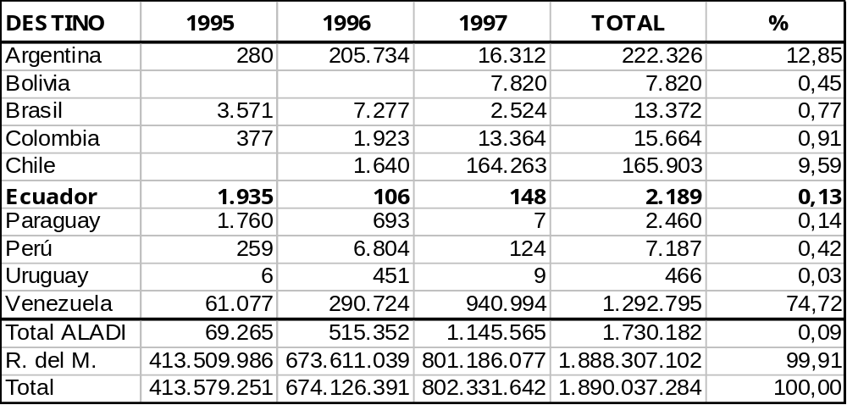

Las importaciones mexicanas de estos productos alcanzaron, en el total del trienio 1995/1997, los 69,3 millones de dólares y presentaron un sostenido crecimiento desde 16,0 millones de dólares en el primer año, hasta 21,0 millones en el segundo y 32,4 millones de dólares en el tercero. El 1,0% de las mismas se originó en países de la ALADI y el 99,0% en países del resto del mundo. Entre los países de la ALADI Brasil aparece como el principal abastecedor de este mercado, con el 89,3% (sobre el total ALADI). Véase el cuadro que sigue:

CUADRO Nº 107

Importaciones de México
(En dólares)

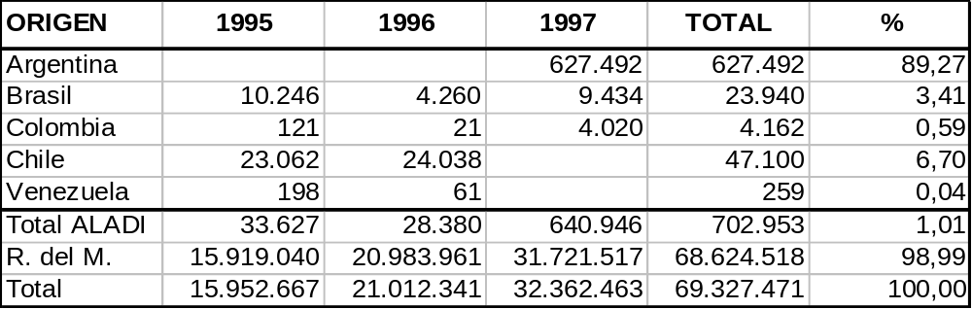

III. TRATAMIENTOS ARANCELARIOS

Los países estudiados aplican, a las importaciones de estos productos originarias de terceros países, los aranceles aduaneros que se señalan seguidamente: Argentina 21% más 0,5% por concepto de Tasa de Estadística; Chile 11% y México 15%.

En el marco del Tratado de Montevideo 1980 y, a través de los distintos mecanismos en él previstos, Argentina, Chile y México han otorgado tratamientos preferenciales a las importaciones de los productos comprendidos en el ítem (NALADISA 93) 9401.90.10 originarias del Ecuador. Argentina establece, tres niveles: dos en el ACE/21, uno con preferencia del 100% para un cupo anual de partes y piezas para 30.000 sillas y otro con el 50% de preferencia para las importaciones que excedan el cupo antes mencionado y, en la Nómina de Apertura de Mercados un tercer nivel con preferencia del 100% para un cupo de 30.000 unidades; Chile, en el Acuerdo de Complementación Económica Nº 32, establece una preferencia del 100% y México, en el Acuerdo de Renegociación Nº 29, establece una preferencia del 90%, exceptuando de la preferencia a los “especiales para asientos de vehículos”.

IV. CONCLUSIONES

Argentina presenta, para los productos de referencia, en el trienio considerado, una balanza comercial con saldo de signo positivo de 265 mil dólares, con importaciones que alcanzaron, en el total del trienio, apenas a los 299 mil dólares. El tamaño de la demanda no parece justificar la realización de contactos con potenciales importadores argentinos.

Para estos productos, en el trienio considerado, Chile presenta una balanza comercial con saldo de signo negativo de 6,3 millones de dólares. Considerando lo significativo de las importaciones y teniendo en cuenta la preferencia arancelaria otorgada por este país en favor de los productos originarios del Ecuador, podría justificarse el establecimiento de contactos con potenciales importadores, con el objeto de determinar si existen posibilidades de que los productos ecuatorianos participen en el abastecimiento de este mercado.

En el trienio considerado, para los productos estudiados, México aparece como un fuerte exportador alcanzando en el total del trienio exportaciones superiores a los 1.890 millones de dólares, lo que determinó un saldo de signo positivo en su balanza comercial de 1.820 millones de dólares. No obstante, dado que las importaciones registradas (69 millones de dólares en el trienio) son significativas, podría justificarse el establecimiento de contactos con firmas mexicanas con el propósito de determinar si los productos ecuatorianos estarían en condiciones de competir con los productos mexicanos y con los de los actuales abastecedores.

--------------

- MUEBLES DE MADERA DEL TIPO DE LOS UTILIZADOS EN OFICINAS

I. CLASIFICACIÓN

Los muebles de madera del tipo de los utilizados en oficinas se clasifican en la nomenclatura arancelaria de la Asociación, basada en el Sistema Armonizado (NALADISA), en el ítem 9403.30.00. En las nomenclaturas nacionales de los países estudiados se clasifican en los ítems que se señalan seguidamente:

ARGENTINA | CHILE | MÉXICO
 |  | Exportación | Importación
9403.30.00 | 9403.30 | 9403.30 | 9403.30.01
 | 9403.30.00

II. COMERCIO

ARGENTINA

En el total del trienio 1995/1997, las exportaciones argentinas de muebles de madera del tipo de los utilizados en oficinas alcanzaron los 2,6 millones de dólares y presentaron una fuerte caída, desde 881 mil dólares en el primer año, hasta 434 mil dólares en el segundo, recuperándose hasta los 1,3 millones de dólares en el tercero. El 76,5% de las mismas tuvo como destino países de la ALADI, y el 23,5% países del resto del mundo. Entre los países de la ALADI, Uruguay, Chile y Brasil se constituyeron en los principales demandantes, con el 52,6% (sobre el total ALADI) el primero, 24,8% el segundo y 14,1% el tercero. Véase el cuadro que sigue:

CUADRO Nº 108

Exportaciones de Argentina
(En dólares)

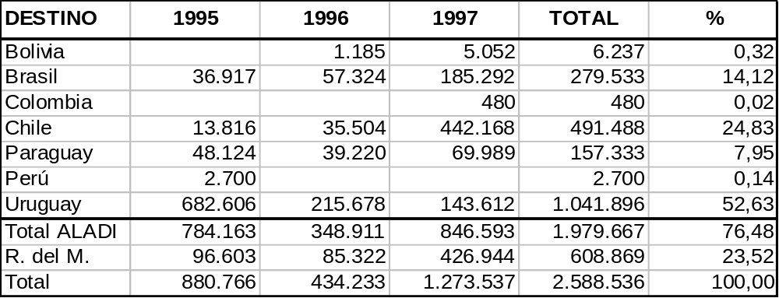

En el trienio considerado, las importaciones argentinas de estos productos alcanzaron a 12,6 millones de dólares y presentaron una sensible caída, desde 4,0 millones de dólares en el primer año, hasta 3,6 millones en el segundo, recuperándose hasta los 5,0 millones de dólares en el tercero. El 34,3% de las mismas tuvo su origen en países de la ALADI y el 65,7% en países del resto del mundo. Entre los países de la ALADI, Brasil y Chile se constituyeron en los principales abastecedores de este mercado, con el 90,8% (sobre el total ALADI) el primero y el 5,9% el segundo. Es preciso señalar que en el año 1997 se registran, aunque irrelevantes, importaciones originarias del Ecuador. Véase el cuadro que sigue:
CUADRO Nº 109

Importaciones de Argentina
(En dólares)

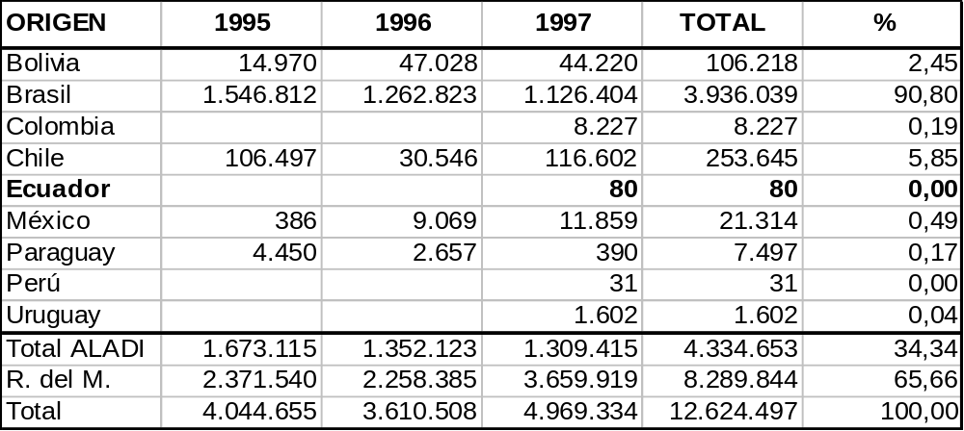

CHILE

En el total del trienio analizado, las exportaciones chilenas de los muebles que se estudian alcanzaron los 18,7 millones de dólares y presentaron un sostenido crecimiento, desde 5,4 millones de dólares en el primer año, hasta 6,1 millones en el segundo y 7,2 millones de dólares en el tercero. El 4,8% de las mismas tuvo como destino países de la ALADI y el 95,2% países del resto del mundo. Entre los países de la ALADI, Perú, Argentina y México se constituyeron en los principales demandantes de estos productos, con el 53,2% (sobre el total ALADI) el primero, 27,3% el segundo y 12,3% el tercero. Es de hacer notar que en el año 1997 se registran, aunque poco relevantes, exportaciones destinadas al mercado ecuatoriano. Véase el cuadro que sigue:

CUADRO Nº 110

Exportaciones de Chile
(En dólares)

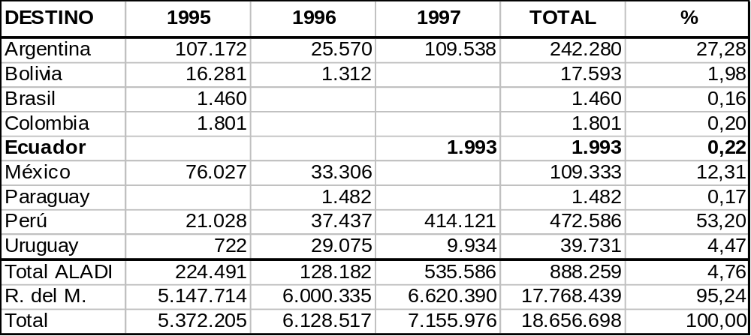

Las importaciones chilenas de los productos que se estudian alcanzaron, en el total del trienio 1995/1997, los 12,4 millones de dólares, presentando un sostenido crecimiento, desde 2,1 millones de dólares en el primer año, hasta 4,3 millones en el segundo y 6,0 millones de dólares en el tercero. El 13,9% de las mismas se originó en países de la ALADI y el 86,1% en países del resto del mundo. Entre los países de la ALADI, México, Argentina, Brasil y Colombia se constituyeron en los principales abastecedores de este mercado, con el 39,4% (sobre el total ALADI) el primero, 29,1% el segundo, 18,7% el tercero y 11,7% el cuarto. Hay que señalar que, aunque poco relevantes, se registran importaciones de origen ecuatoriano en los dos últimos años del período considerado. Véase el cuadro que sigue:

CUADRO Nº 111

Importaciones de Chile
(En dólares)

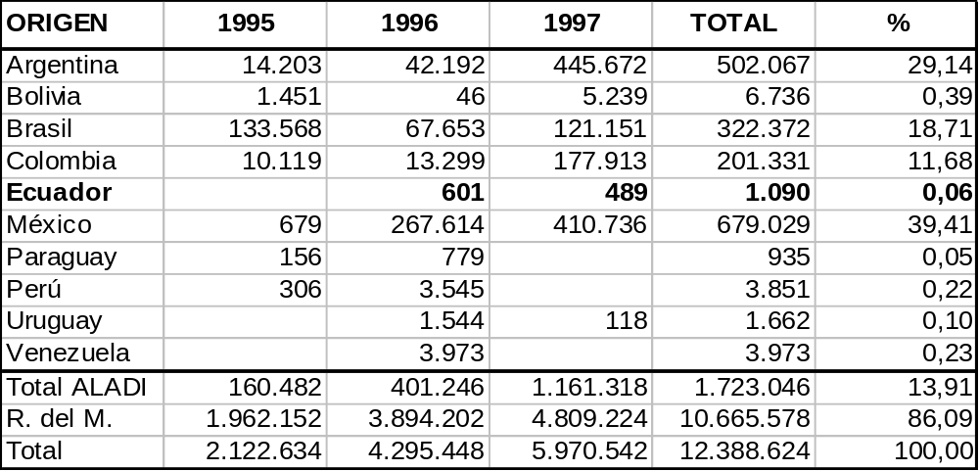

MÉXICO

Las exportaciones mexicanas de estos productos alcanzaron, en el total del trienio 1995/1997, los 43,2 millones de dólares, presentando un sostenido crecimiento, desde 8,1 millones de dólares en el primer año, hasta 16,7 millones en el segundo y 18,4 millones de dólares en el tercero. Las mismas se destinaron en un 98,8% a países del resto del mundo y en un 1,2% a países de la ALADI. Entre los países de la ALADI, Chile y Venezuela se constituyeron en los principales demandantes, con el 50,1% (sobre el total ALADI) el primero y 31,6% el segundo. Asimismo, hay que señalar que, en el último año del período considerado, se registran exportaciones, aunque de poca significación, destinadas al mercado ecuatoriano. Véase el cuadro que sigue:
CUADRO Nº 112

Exportaciones de México
(En dólares)

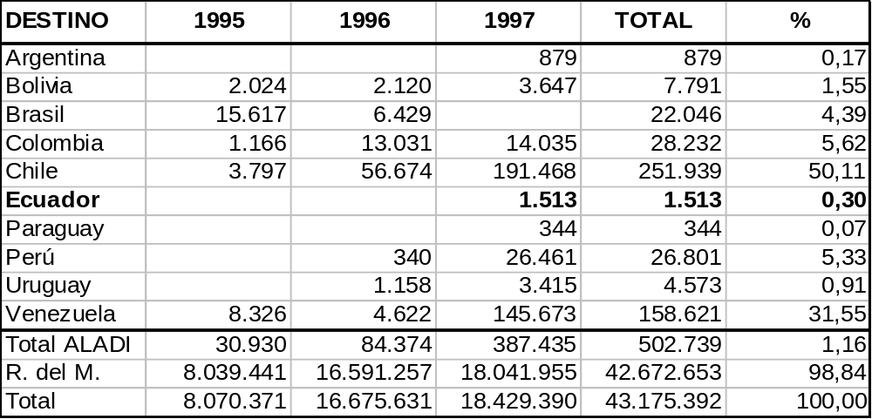

En el período considerado, las importaciones mexicanas de los productos que se estudian, alcanzaron los 54,4 millones de dólares y presentaron una significativa caída, desde 17,1 millones de dólares en el primer año, hasta 14,9 millones en el segundo, recuperándose hasta los 22,4 millones de dólares en el tercero. El 99,4% de las mismas se originó en países del resto del mundo y el 0,6% en países de la ALADI. Entre los países de la ALADI, Chile y Brasil aparecen como los principales abastecedores de este mercado, con el 90,4% (sobre el total ALADI) el primero y con el 6,7% el segundo. Véase el cuadro que sigue:

CUADRO Nº 113

Importaciones de México
(En dólares)

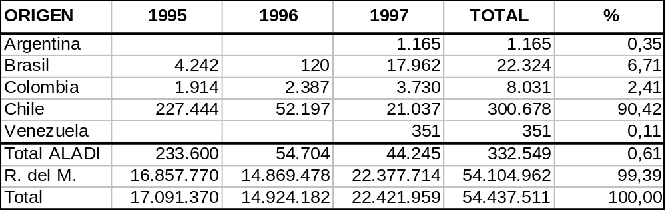

III. TRATAMIENTOS ARANCELARIOS

Los países estudiados aplican, a las importaciones de estos productos originarias de terceros países, los aranceles aduaneros que se señalan seguidamente: Argentina 25% más 0,5% por concepto de Tasa de Estadística; Chile 11% y México 15%.
En el marco del Tratado de Montevideo 1980 y, a través de los distintos mecanismos en él previstos, Argentina, Chile y México han otorgado tratamientos arancelarios preferenciales a las importaciones de los productos comprendidos en el ítem (NALADISA 93) 9403.30.00, originarias del Ecuador. Argentina establece, en Nómina de Apertura de Mercados en favor del Ecuador, para los productos comprendidos en el mencionado ítem, una preferencia del 100%, para un cupo anual de 30.000 unidades en conjunto con los ítem 9403.40.00, 9403.50.00 y 9403.60.00. Asimismo, en el Acuerdo de Complementación Económica Nº 21, establece una preferencia porcentual del 50%. Chile, en el Acuerdo de Complementación Económica Nº 32 y México en el Acuerdo de Renegociación Nº 29 establecen, para los productos comprendidos en el mencionado ítem, preferencias del 100%.

IV. CONCLUSIONES

Argentina presenta, en el trienio estudiado, una balanza comercial de signo negativo que supera los 10 millones de dólares con importaciones que, en el total del trienio, alcanzaron los 12,6 millones de dólares. Considerando el tamaño de la demanda y el tratamiento preferencial otorgado por Argentina a las importaciones de estos muebles de origen ecuatoriano, se justificaría establecer contactos con potenciales importadores en Argentina, con la finalidad de lograr la participación de los muebles ecuatorianos en el abastecimiento de este mercado.

En el trienio considerado, Chile presenta una balanza comercial con saldo de signo positivo por 6,3 millones de dólares. No obstante el saldo de la balanza, considerando que las importaciones chilenas son relevantes (12,4 millones de dólares en el trienio) y la preferencia arancelaria otorgada por Chile, se debería establecer contacto con potenciales importadores, para lograr que estos productos ecuatorianos participen en el abastecimiento del mercado chileno.

En el período considerado México presenta, para los muebles de madera del tipo de los utilizados en oficinas, una balanza de signo negativo que superó los 11 millones de dólares, con importaciones que alcanzaron, en el total del trienio, más de 54 millones de dólares. Se recomienda a los productores ecuatorianos iniciar contactos con firmas mexicanas a fin de evaluar si los precios y calidad de sus productos, les posibilitaría convenir algún tipo de operación comercial.

--------------

20. MUEBLES DE MADERA DEL TIPO DE LOS UTILIZADOS EN COCINAS

I. CLASIFICACIÓN

Los muebles de madera del tipo de los utilizados en cocinas se clasifican, en la nomenclatura arancelaria de la Asociación, basada en el Sistema Armonizado (NALADISA), en el ítem 9403.40.00. En las nomenclaturas nacionales de los países estudiados se clasifican en los ítem que se señalan seguidamente:

ARGENTINA | CHILE | MÉXICO
 |  | Exportación | Importación
9403.40.00 | 9403.40 | 9403.40 | 9403.40.01
 | 9403.40.00

II. COMERCIO

ARGENTINA

Las exportaciones argentinas de muebles de madera del tipo de los utilizados en cocinas alcanzaron, en el total del trienio considerado, los 520 mil dólares, registrándose los valores más bajos en el primer año con 67 mil dólares, para crecer hasta los 246 mil en el segundo y caer hasta los 206 mil dólares en el tercero. El 89,7% de las mismas se destinó hacia países de la ALADI y el 10,3% hacia países del resto del mundo. Entre los países de la ALADI, Uruguay, Chile y Brasil y Chile se constituyeron en los principales demandantes, con el 73,0% (sobre el total ALADI) el primero,13,1% el segundo y 11,0% el tercero. Véase el cuadro que sigue:

CUADRO Nº 114

Exportaciones de Argentina
(En dólares)

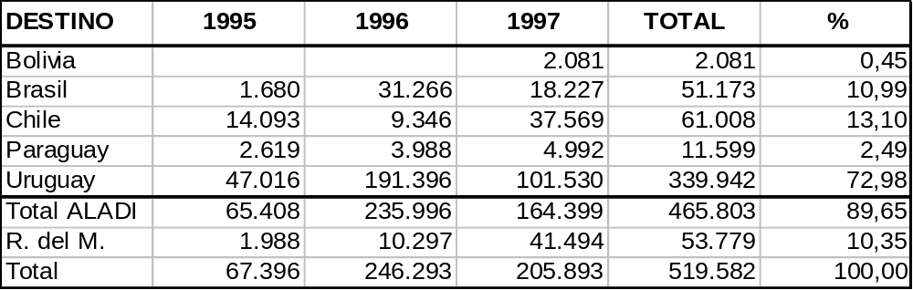

En el trienio considerado, las importaciones argentinas de estos productos alcanzaron los 23,1 millones de dólares y presentaron un sostenido crecimiento, desde 7,0 millones de dólares en el primer año hasta 7,5 millones en el segundo y 8,7 millones de dólares en el tercero. El 78,1% de las mismas se originó en países de la ALADI y el 21,9% en países del resto del mundo. Entre los países de la ALADI, Brasil y Chile se constituyeron en los principales abastecedores de este mercado, con el 95,6% (sobre el total ALADI) el primero y 4,2% el segundo. Véase el cuadro que sigue:
CUADRO Nº 115

Importaciones de Argentina
(En dólares)

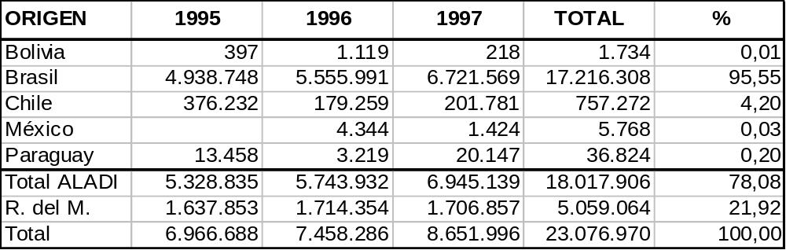

CHILE

Las exportaciones chilenas de estos productos alcanzaron en el total del trienio 1995/1997, los 1,2 millones de dólares, registrando los valores más significativos en el primer año con 629 mil dólares, cayendo hasta los 232 mil dólares en el segundo y recuperándose hasta los 305 mil dólares en el tercero. El 99,4% de las mismas se destinó a países la ALADI y el 0,6% a países del resto del mundo. Argentina, Bolivia y Perú se constituyeron, entre los países de la ALADI, en los principales demandantes, con el 61,7% (sobre el total ALADI) el primero, 19,0% el segundo y 18,9% el tercero. Véase el cuadro que sigue:

CUADRO Nº 116

Exportaciones de Chile
(En dólares)

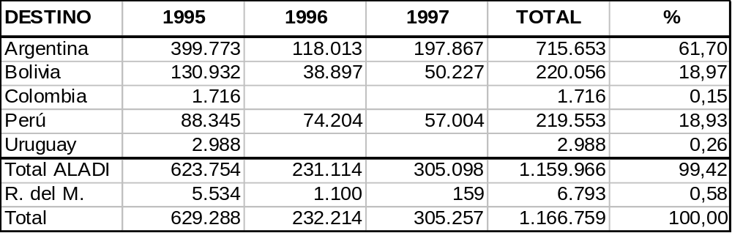

En el período considerado, las importaciones de estos productos acumuladas por Chile, alcanzaron los 2,4 millones de dólares, presentando un sostenido crecimiento, desde 419 mil dólares en el primer año, hasta 966 mil en el segundo y 977 mil dólares en el tercero. El 51,2% de las mismas se originó en países de la ALADI y el 48,8% en países del resto del mundo. Entre los países de la ALADI, Brasil se constituyó en el principal abastecedor de este mercado, con el 92,3% (sobre el total ALADI). Hay que señalar que, en los dos últimos años del período considerado, se registran, aunque poco relevantes, importaciones de origen ecuatoriano. Véase el cuadro que sigue:

CUADRO Nº 117

Importaciones de Chile
(En dólares)

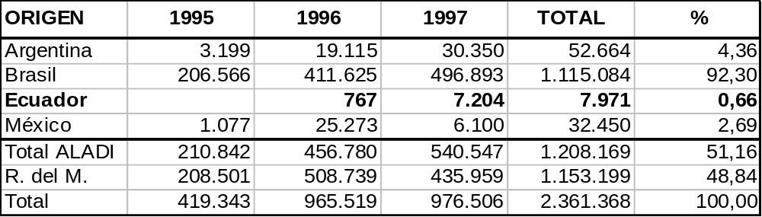

MÉXICO

En el trienio 1995/1997, las exportaciones mexicanas de muebles de madera del tipo de los utilizados en cocinas, alcanzaron los 43,2 millones de dólares y presentaron un sostenido crecimiento, desde 8,1 millones de dólares en el primer año, hasta 16,7 millones en el segundo y 18,4 millones de dólares en el tercero. El 98,8% de las mismas se destinó a países del resto del mundo y el 1,2% a países de la ALADI. Entre los países de la ALADI, Chile y Venezuela se constituyeron en los principales demandantes, con el 50,1% (sobre el total ALADI) el primero y 31,6% el segundo. Hay que señalar que, en el año 1997, se registran exportaciones destinadas al mercado ecuatoriano. Véase el cuadro que sigue:

CUADRO Nº 118

Exportaciones de México
(En dólares)

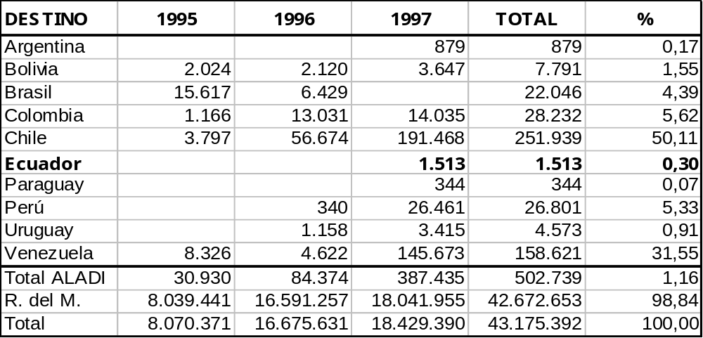

Las importaciones mexicanas de estos productos alcanzaron, en el total del trienio 1995/1997, los 9,1 millones de dólares, registrándose los valores más significativos en el año 1995, con 4,7 millones de dólares, para caer hasta los 2,1 millones en el segundo año, recuperándose hasta los 2,3 millones de dólares en el tercero. El 99,3% de las Importaciones se originó en países del resto del mundo y el 0,7% en países de la ALADI. Brasil se constituyó, entre los países de la ALADI, en el principal abastecedor de este mercado, con el 90,3% (sobre el total ALADI). En el año 1995 se registran importaciones de origen ecuatoriano aunque por un monto insignificante. Véase el cuadro que sigue:

CUADRO Nº 119

Importaciones de México
(En dólares)

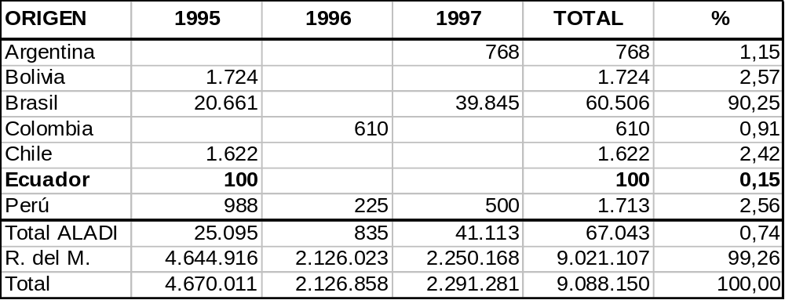

III. TRATAMIENTOS ARANCELARIOS

Los países estudiados aplican, a las importaciones de estos productos originarias de terceros países, los aranceles aduaneros que se señalan seguidamente: Argentina 25% más 0,5% por concepto de Tasa de Estadística; Chile 11% y México 15%.

En el marco del Tratado de Montevideo 1980 y, a través de los distintos mecanismos en él previstos, Argentina, Chile y México han otorgado tratamientos preferenciales a las importaciones de los productos comprendidos en el ítem (NALADISA 93) 9403.40.00, originarias del Ecuador. Argentina establece, en Nómina de Apertura de Mercados en favor del Ecuador, para los productos comprendidos en el mencionado ítem, una preferencia del 100%, para un cupo anual de 30.000 unidades en conjunto con los ítem 9403.30.00, 9403.50.00 y 9403.60.00. Asimismo, en el Acuerdo de Complementación Económica Nº 21, establece una preferencia porcentual del 50%. Chile, en el Acuerdo de Complementación Económica Nº 32 y México en el Acuerdo de Renegociación Nº 29 establecen, para los productos comprendidos en el mencionado ítem, preferencias del 100%.

IV. CONCLUSIONES

Para los muebles de madera, del tipo de los utilizados en cocinas, Argentina presenta, en el trienio estudiado, una balanza comercial de signo negativo de 22,6 millones de dólares con importaciones que, en el total del trienio, alcanzaron los 23,1 millones de dólares.
Considerando el tamaño de la demanda y el tratamiento preferencial otorgado por Argentina a las importaciones de estos muebles de origen ecuatoriano, se justificaría establecer contacto con potenciales importadores en Argentina, con la finalidad de lograr la participación de los muebles referidos de origen ecuatoriano, en el abastecimiento de este mercado.

En el trienio considerado, Chile presenta una balanza comercial con saldo de signo negativo de 1,2 millones de dólares, con importaciones acumuladas por 2,4 millones de dólares (originarias, en un mínimo porcentaje, del Ecuador). Si bien la demanda no es muy relevante, considerando la preferencia arancelaria del 100%, que Chile otorga a las importaciones de estos muebles de origen ecuatoriano y a que ya se han establecido canales de comercialización, se justificaría incrementar la promoción de los muebles estudiados en este mercado, para lograr una mayor participación en el abastecimiento del mismo.

En el período considerado México se presenta como un fuerte exportador de muebles de madera del tipo de los utilizados en cocinas, lo que determinó que la balanza comercial dejara un saldo de signo positivo superior a los 34 millones de dólares. Considerando el hecho de que las importaciones registradas son muy significativas, se recomienda a los productores ecuatorianos iniciar consultas con firmas mexicanas a fin de evaluar si sus productos podrían competir, en precios y calidad, con los de producción nacional y los de los actuales abastecedores.

--------------

- MUEBLES DE MADERA DEL TIPO DE LOS UTILIZADOS EN DORMITORIOS

I. CLASIFICACIÓN

Los muebles de madera del tipo de los utilizados en dormitorios se clasifican, en la nomenclatura arancelaria de la Asociación, basada en el Sistema Armonizado (NALADISA), en el ítem 9403.50.00. En las nomenclaturas nacionales de los países estudiados se clasifican en los ítems que se señalan seguidamente:

ARGENTINA | CHILE | MÉXICO
 |  | Exportación | Importación
9403.50.00 | 9403.50 | 9403.50 | 9403.50.01
 | 9403.50.00

II. COMERCIO

ARGENTINA

Las exportaciones argentinas de muebles de madera del tipo de los utilizados en dormitorios alcanzaron, en el total del trienio considerado, los 4,6 millones de dólares y presentaron un sostenido crecimiento, desde 1,3 millones de dólares en el primer año, hasta 1,6 millones en el segundo y 1,7 millones de dólares en el tercero. El 29,3% de las mismas se destinó a países de la ALADI y el 70,7% a países del resto del mundo. Entre los países de la ALADI, Brasil, Chile y Uruguay aparecen como los principales demandantes, con el 38,6% (sobre el total ALADI) el primero, 36,5% el segundo y 21,5% el tercero. En los años 1995 y 1997 se registran, aunque poco relevantes, exportaciones destinadas al mercado ecuatoriano. Véase el cuadro que sigue:

CUADRO Nº 120

Exportaciones de Argentina
(En dólares)

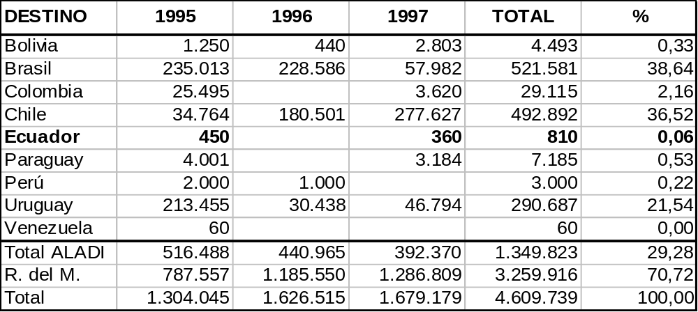

En el trienio considerado, las importaciones argentinas de estos productos alcanzaron a 19,1 millones de dólares, presentando un sostenido crecimiento, desde 4,3 millones de dólares en el primer año, hasta 5,1 millones en el segundo y 9,7 millones de dólares en el tercero. El 85,2% de las mismas se originó en países de la ALADI y el 14,8% en países del resto del mundo. Entre los países de la ALADI, Brasil se constituyó en el principal abastecedor de este mercado, con el 90,5% (sobre el total ALADI). Véase el cuadro que sigue:

CUADRO Nº 121

Importaciones de Argentina
(En dólares)

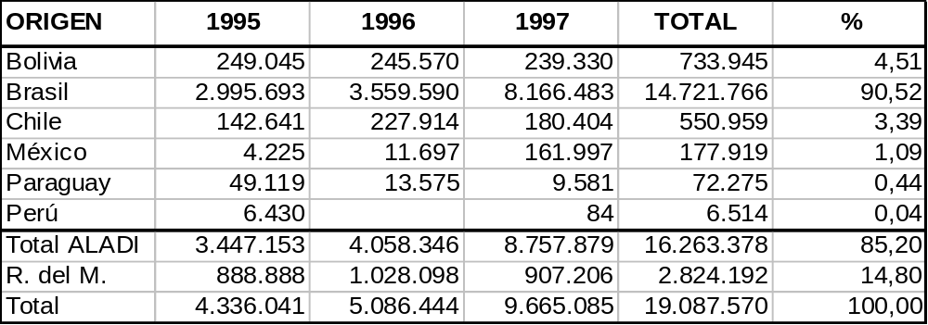

CHILE

Las exportaciones de muebles de madera del tipo de los utilizados en dormitorios acumuladas por Chile alcanzaron, en el trienio 1995/1997, los 21,6 millones de dólares y presentaron un sostenido crecimiento desde 4,6 millones de dólares en el primer año, hasta 6,1 millones en el segundo y 10,9 millones de dólares en el tercero. El 4,9% de las mismas se destinó a países de la ALADI y el 95,1% a países del resto del mundo. Entre los países de la ALADI, Argentina, Perú y Brasil se constituyeron en los principales demandantes, con el 63,1% (sobre el total ALADI) el primero, 17,9% el segundo y 8,1% el tercero. Véase el cuadro que sigue:

CUADRO Nº 122

Exportaciones de Chile
(En dólares)

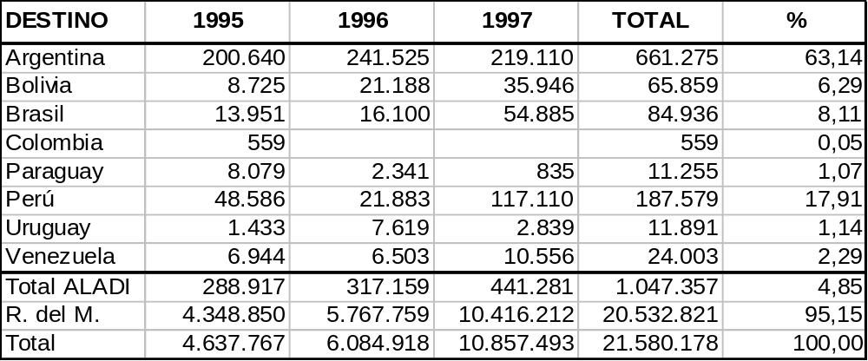
Las importaciones chilenas, referidas a los productos estudiados alcanzaron, en el total del trienio considerado, los 10,0 millones de dólares y presentaron un sostenido crecimiento, desde 1,6 millones de dólares en el primer año, hasta 2,9 millones en el segundo y 5,5 millones de dólares en el tercero. El 65,0% de las mismas se originó en países de la ALADI y el 35,0% en países del resto del mundo. México y Brasil aparecen, entre los países de la ALADI, como los principales abastecedores de este mercado, con el 46,6% (sobre el total ALADI) el primero y 45,0% el segundo. Hay que señalar que, en los dos primeros años del período analizado se registran, aunque poco relevantes, importaciones originarias del Ecuador. Véase el cuadro que sigue:

CUADRO Nº 123

Importaciones de Chile
(En dólares)

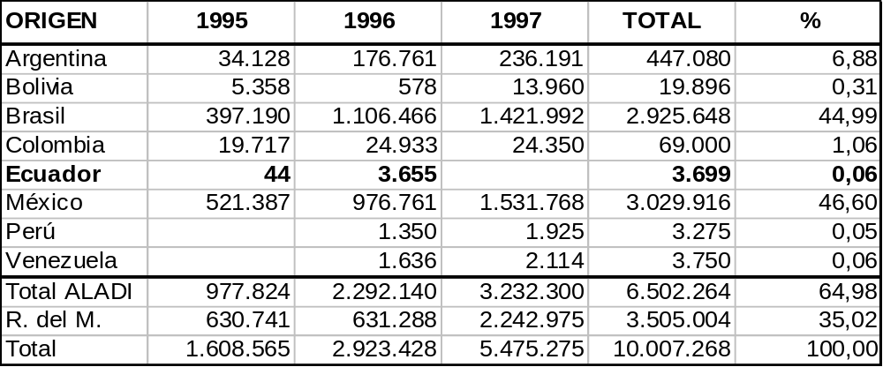

MÉXICO

Las exportaciones mexicanas de estos productos alcanzaron, en el total del trienio 1995/1997, los 325 millones de dólares y presentaron un sostenido crecimiento, desde 72,5 millones de dólares en el primer año, hasta 100,2 millones en el segundo y 152,4 millones de dólares en el tercero. El 1,2% de las mismas se destinó a países de la ALADI y el 98,8% a países del resto del mundo. Entre los países de la ALADI Chile se constituyó en el principal demandante con el 84,1% (sobre el total ALADI). Véase el cuadro que sigue:

CUADRO Nº 124

Exportaciones de México
(En dólares)

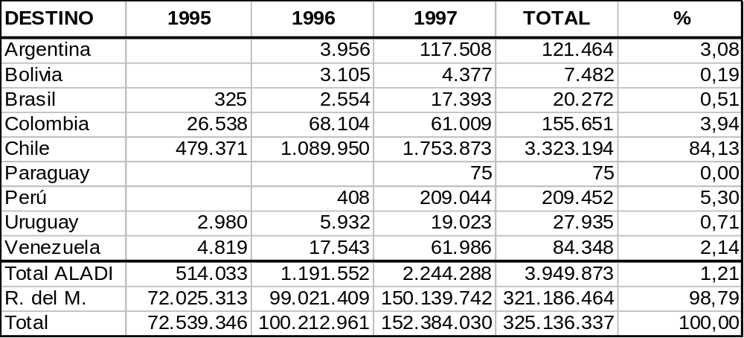

En el período considerado, las importaciones acumuladas por México, de los productos estudiados, alcanzaron los 22,7 millones de dólares, registrándose los valores más significativos en el primer año, con 9,9 millones de dólares, cayendo hasta los 5,8 millones en el segundo año y recuperándose hasta los 7,0 millones de dólares en el tercero. Prácticamente el 100% de las mismas se originó en países del resto del mundo. Véase el cuadro que sigue:

CUADRO Nº 125

Importaciones de México
(En dólares)

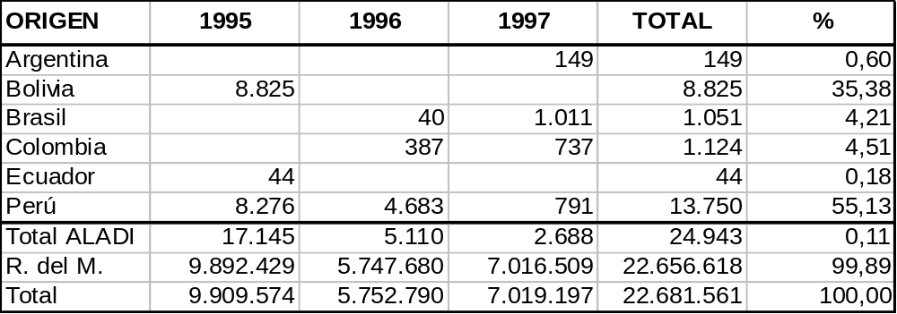

III. TRATAMIENTOS ARANCELARIOS

Los países estudiados aplican, a las importaciones de estos productos originarias de terceros países, los aranceles aduaneros que se señalan seguidamente: Argentina 23% más 0,5% por concepto de Tasa de Estadística; Chile 11% y México 15%.

En el marco del Tratado de Montevideo 1980 y, a través de los distintos mecanismos en él previstos, Argentina, Chile y México han otorgado tratamientos preferenciales a las importaciones de productos comprendidos en el ítem (NALADISA 93) 9403.50.00, originarias del Ecuador. Argentina establece, en Nómina de Apertura de Mercados en favor del Ecuador, para los productos comprendidos en el mencionado ítem, una preferencia del 100%, para un cupo anual de 30.000 unidades en conjunto con los ítem 9403.30.00, 9403.40.00 y 9403.60.00. Asimismo, en el Acuerdo de Complementación Económica Nº 21, establece una preferencia porcentual del 50%. Chile, en el Acuerdo de Complementación Económica Nº 32 y México en el Acuerdo de Renegociación Nº 29 establecen, para los productos comprendidos en el mencionado ítem, preferencias del 100%.

IV. CONCLUSIONES

Para los muebles de madera, del tipo de los utilizados en dormitorios, Argentina presenta, en el trienio estudiado, una balanza comercial de signo negativo de 14,5 millones de dólares con importaciones que, en el total del trienio, alcanzaron los 19,1 millones de dólares. Considerando el tamaño de la demanda y el tratamiento preferencial otorgado por Argentina, a las importaciones de estos muebles de origen ecuatoriano, se justificaría establecer contacto con potenciales importadores en Argentina, con la finalidad de lograr la participación de los referidos muebles en el abastecimiento de este mercado.

En el trienio considerado, Chile presenta una balanza comercial con saldo de signo positivo de 11,6 millones de dólares, con importaciones que alcanzaron, en el total del trienio, los 10 millones de dólares. Considerando que las importaciones son relevantes, que se han establecido canales de comercialización y que la importación de estos productos originarios del Ecuador se beneficia, en este mercado, de una preferencia arancelaria del 100%, se justificaría incrementar la promoción de los muebles estudiados en el mercado chileno, para lograr una mayor participación en el abastecimiento del mismo.

En el período considerado México se presenta como un fuerte exportador de muebles de madera del tipo de los utilizados en dormitorios, lo que determinó que la balanza comercial dejara un saldo de signo positivo superior a los 302 millones de dólares. Dado el hecho de que las importaciones registradas son significativas, se recomienda a los productores ecuatorianos iniciar consultas con firmas mexicanas a fin de evaluar si sus productos están en condiciones de competir, en calidad y precios, con los de producción nacional y con los de los actuales abastecedores.

--------------
22. LOS DEMÁS MUEBLES DE MADERA

I. CLASIFICACIÓN

Los demás muebles de madera se clasifican en la nomenclatura arancelaria de la Asociación, basada en el Sistema Armonizado (NALADISA), en el ítem 9403.60.00. En las nomenclaturas nacionales de los países estudiados se clasifican en los ítem que se señalan seguidamente:

ARGENTINA | CHILE | MÉXICO
 |  | Exportación | Importación
9403.60.00 | 9403.60 | 9403.60 | 9403.60.01
 | 9403.60.00

II. COMERCIO

ARGENTINA

Las exportaciones argentinas de los demás muebles de madera alcanzaron, en el total del trienio 1995/1997, los 12,5 millones de dólares, iniciando el trienio con exportaciones por 4,1 millones de dólares, para caer hasta los 3,6 millones en el segundo año, recuperándose en el tercero hasta los 4,8 millones de dólares. El 34,1% de las mismas se destinaron hacia países de la ALADI y el 65,9% hacia países del resto del mundo. Uruguay, Brasil y Chile se constituyeron, entre los países de la ALADI, en los principales demandantes, con el 39,6% (sobre el total ALADI) el primero, 36,8% el segundo y 16,6% el tercero. En los años 1995 y 1997 se registran, aunque poco significativas, exportaciones destinadas al mercado ecuatoriano. Véase el cuadro que sigue:

CUADRO Nº 126

Exportaciones de Argentina
(En dólares)

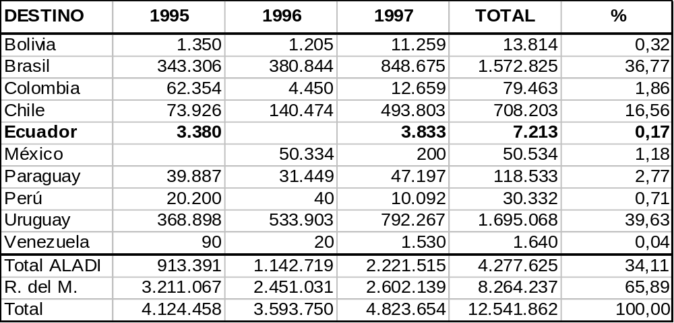

En el trienio considerado, las importaciones argentinas de estos productos alcanzaron a 28,2 millones de dólares y presentaron un sostenido crecimiento, desde 8,0 millones de dólares en el primer año, hasta 9,1 millones en el segundo y 11,1 millones de dólares en el tercero. El 32,6% de las mismas se originó en países de la ALADI y el 67,5% en países del resto del mundo. Entre los países de la ALADI, Brasil, Bolivia y Chile se constituyeron en los principales abastecedores de este mercado, con el 77,8% (sobre el total ALADI) el primero, 11,4% el segundo y 8,1% el tercero. Véase el cuadro que sigue:

CUADRO Nº 127

Importaciones de Argentina
(En dólares)

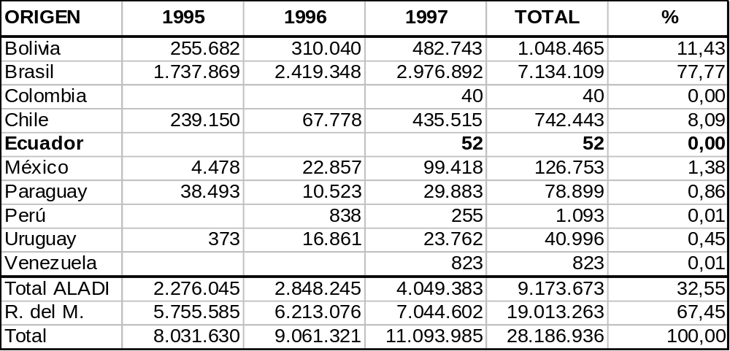

CHILE

Las exportaciones chilenas de los demás muebles de madera alcanzaron, en el total del trienio 1995/1997, los 28,2 millones de dólares. Las mismas caen desde 8,6 millones de dólares en el primer año, hasta 7,9 millones en el segundo, recuperándose en el tercer año hasta los 11,7 millones de dólares. El 11,1% de las exportaciones se destinó a países de la ALADI y el 88,9% a países del resto del mundo. Entre los países de la ALADI, Perú y Argentina aparecen como los principales demandantes, con el 37,8% (sobre el total ALADI) el primero y 35,6% el segundo. Hay que señalar que, en los tres años del período considerado, se registran exportaciones destinadas al mercado ecuatoriano, las que significaron el 4,9% sobre el total ALADI. Véase el cuadro que sigue:
CUADRO Nº 128

Exportaciones de Chile
(En dólares)

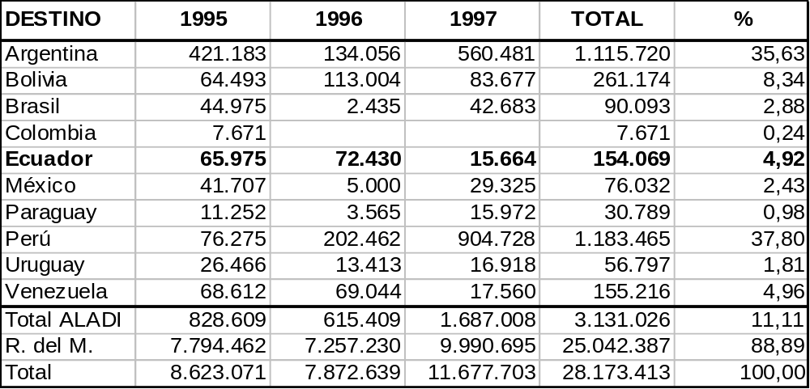

Las importaciones chilenas de estos productos, acumuladas en el período considerado, alcanzaron los 20,3 millones de dólares y presentan un sostenido crecimiento, desde 3,8 millones de dólares en el primer año, hasta 5,8 millones en el segundo y 10,7 millones en el tercero. El 18,7% de las mismas procedió de países de la ALADI y el 81,3% de países del resto del mundo. Entre los países de la ALADI, México, Brasil y Argentina, se constituyeron en los principales abastecedores de este mercado con el 60,8% (sobre el total ALADI) el primero, 16,5% el segundo y 15,9% el tercero. Hay que destacar que, en los tres años del período analizado, se registran importaciones originarias del Ecuador, que significaron el 0,3% sobre el total ALADI. Véase el cuadro que sigue:

CUADRO Nº 129

Importaciones de Chile
(En dólares)

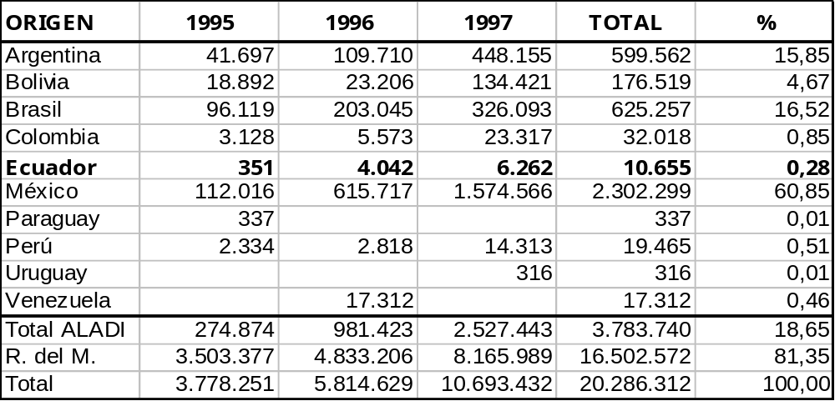

MÉXICO

Para los productos estudiados, las exportaciones acumuladas por México, en el trienio 1995/1997, alcanzaron los 419,5 millones de dólares y presentaron un sostenido crecimiento, desde 96,6 millones de dólares en el primer año, hasta 143,6 millones en el segundo y 179,3 millones de dólares en el tercero. El 99,3% de las mismas se destinó a países del resto del mundo y el 0,7% a países de la ALADI. Chile y Venezuela se constituyeron, entre los países de la ALADI, en los principales demandantes de estos productos, con el 54,7% (sobre el total ALADI) el primero y 13,7% el segundo. Hay que señalar que, en los años 1995 y 1997, se registran exportaciones destinadas al mercado ecuatoriano. Véase el cuadro que sigue:

CUADRO Nº 130

Exportaciones de México
(En dólares)

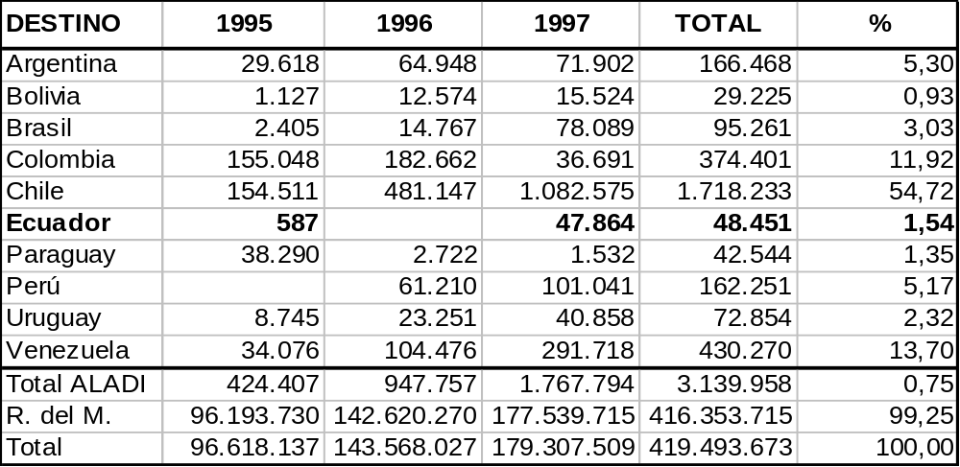

Las importaciones mexicanas de estos productos alcanzaron, en el total del trienio 1995/1997, los 75,9 millones de dólares y presentaron una significativa caída, desde 26,5 millones de dólares en el primer año, hasta 22,2 millones en el segundo, recuperándose hasta los 27,3 millones de dólares en el tercero. Prácticamente el 100% de las mismas se originó en países del resto del mundo. Véase el cuadro que sigue:

CUADRO Nº 131

Importaciones de México
(En dólares)

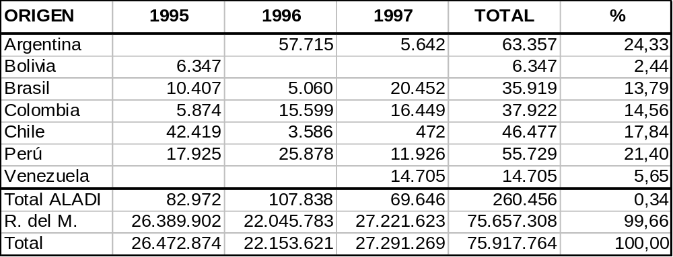

III. TRATAMIENTOS ARANCELARIOS

Los países estudiados aplican, a las importaciones de estos productos originarias de terceros países, los aranceles aduaneros que se señalan seguidamente: Argentina 25% más 0,5% por concepto de Tasa de Estadística; Chile 11% y México 20% para las “mesas, reconocibles como concebidas exclusivamente para dibujo o trazado (restiradores) sin equipar” y para los “atriles” y, 15% para “los demás muebles de madera”.

En el marco del Tratado de Montevideo 1980 y, a través de los distintos mecanismos en él previstos, Argentina y Chile han otorgado tratamientos preferenciales a las importaciones de productos comprendidos en el ítem (NALADISA 93) 9403.60.00, originarias del Ecuador. Argentina establece, en Nómina de Apertura de Mercados en favor del Ecuador, para los productos comprendidos en el mencionado ítem, una preferencia del 100%, para un cupo anual de 30.000 unidades en conjunto con los ítem 9403.30.00, 9403.40.00 y 9403.50.00. Asimismo, en el Acuerdo de Complementación Económica Nº 21, establece una preferencia porcentual del 50%. Chile, en el Acuerdo de Complementación Económica Nº 32 establece una preferencia arancelaria del 100%, a la importación de los productos comprendidos en el mencionado ítem, de origen ecuatoriano.

IV. CONCLUSIONES

Para los demás muebles de madera, Argentina presenta, en el trienio estudiado, una balanza comercial de signo negativo de 15,6 millones de dólares con importaciones que, en el total del trienio, alcanzaron los 28,2 millones de dólares. Considerando el tamaño de la demanda y el tratamiento preferencial otorgado por Argentina a las importaciones de los demás muebles de madera de origen ecuatoriano, se justificaría establecer contacto con potenciales importadores en Argentina, con la finalidad de lograr la participación de los referidos muebles, en el abastecimiento de este mercado.

En el trienio considerado, Chile presenta una balanza comercial con saldo de signo positivo de 7,9 millones de dólares, con importaciones que alcanzaron, en el total del trienio, los 20,3 millones de dólares. Considerando lo significativo de las importaciones, la preferencia arancelaria otorgada por Chile y el hecho de que, en los tres años del período considerado, se registraron importaciones originarias del Ecuador, habría que encarar una agresiva promoción de estos productos en el mencionado mercado con el objeto de lograr una mayor participación en el abastecimiento del mismo.

En el período considerado México se presenta como un fuerte exportador de los demás muebles de madera superando, en el total del período considerado, los 419 millones de dólares. Si bien las importaciones también son relevantes (casi 76 millones de dólares en el total del trienio), no parece ofrecer este mercado mayores posibilidades para la colocación de muebles ecuatorianos. En primer lugar, porque México no ha otorgado preferencias arancelarias a la importación de estos muebles de origen ecuatoriano, en segundo lugar porque en dos, de los tres años considerados, se registran exportaciones destinadas al mercado ecuatoriano y finalmente, porque el 99% de la demanda mexicana se satisface con productos originarios de países del resto del mundo.

--------------
23. MUEBLES DE OTRAS MATERIAS, INCLUIDOS EL ROTEN (RATÁN), MIMBRE Y BAMBÚ

I. CLASIFICACIÓN

Los muebles de otras materias, incluidos el roten (ratán), mimbre y bambú se clasifican, en la nomenclatura arancelaria de la Asociación, basada en el Sistema Armonizado (NALADISA), en el ítem 9403.80.00. En las nomenclaturas nacionales de los países estudiados se clasifican en los ítems que se señalan seguidamente:

ARGENTINA | CHILE | MÉXICO
 |  | Exportación | Importación
9403.80.00 | 9403.80 | 9403.80 | 9403.80.01
 | 9403.80.00

II. COMERCIO

ARGENTINA

Las exportaciones argentinas de los muebles que se estudian alcanzaron, en el total del trienio 1995/1997, los 533 mil dólares. Las mismas crecieron desde 171 mil dólares en el primer año, hasta 259 mil en el segundo, cayendo hasta los 103 mil dólares en el tercero El 66,7% de las mismas tuvo como destino países de la ALADI y el 33,3% países del resto del mundo. Brasil aparece, entre los países de la ALADI, como el principal demandante, con el 55,5% (sobre el total ALADI). Hay que señalar que, en el año 1995, se registran, aunque poco significativas, exportaciones destinadas al mercado ecuatoriano. Véase el cuadro que sigue:

CUADRO Nº 132

Exportaciones de Argentina
(En dólares)

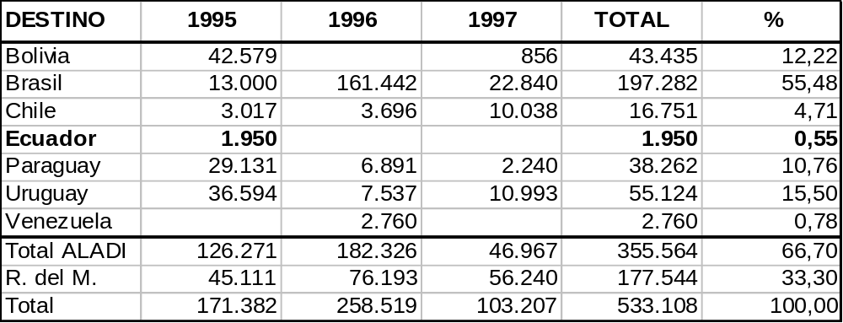

En el trienio considerado, las importaciones argentinas de estos productos alcanzaron a 3,3 millones de dólares y presentaron una sostenida caída, desde 1,3 millones de dólares en el primer año, hasta 1,0 millones en el segundo y 954 mil dólares en el tercero. El 6,7% de las mismas se originó en países de la ALADI y el 93,3% en países del resto del mundo. Entre los países de la ALADI, Brasil y México se constituyeron en los principales abastecedor de este mercado, con el 79,6% (sobre el total ALADI) el primero y11,2% el segundo. Véase el cuadro que sigue:

CUADRO Nº 133

Importaciones de Argentina
(En dólares)

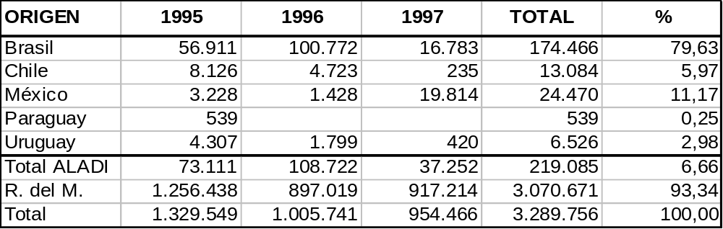

CHILE

Las exportaciones chilenas de estos productos alcanzaron, en el total del trienio considerado, los 138 mil dólares. Las mismas crecen desde los 25 mil dólares en el primer año, hasta los 68 mil en el segundo, para caer en el tercer año hasta los 45 mil dólares. El 67,1% de las exportaciones se destinó a países de la ALADI y el 32,9% a países del resto del mundo. Entre los países de la ALADI, Perú y Argentina se constituyeron en los principales demandantes, con el 73,1% (sobre el total ALADI) el primero y 11,0% el segundo. Aunque poco relevantes, en el año 1995 se registran exportaciones destinadas al mercado ecuatoriano. Véase el cuadro que sigue:

CUADRO Nº 134

Exportaciones de Chile
(En dólares)

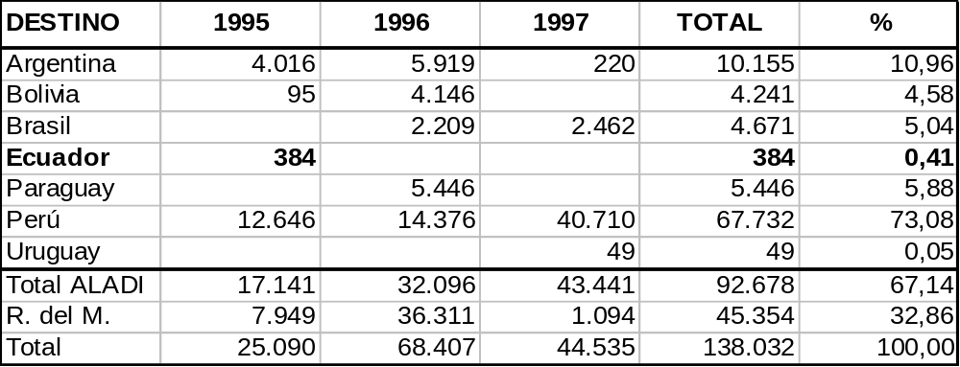

En el trienio 1995/1997, las importaciones chilenas, referidas a los muebles estudiados, alcanzaron los 1,2 millones de dólares. Las mismas caen desde 364 mil dólares en el primer año, hasta 319 mil en el segundo, recuperándose en el tercero hasta los 494 mil dólares. El 11,3% de las importaciones se originó en países de la ALADI y el 88,7% en países del resto del mundo. Entre los países de la ALADI, Brasil y México se constituyeron en los principales abastecedores de este mercado, con el 66,2% (sobre el total ALADI) el primero y 30,5% el segundo. Véase el cuadro que sigue:

CUADRO Nº 135

Importaciones de Chile
(En dólares)

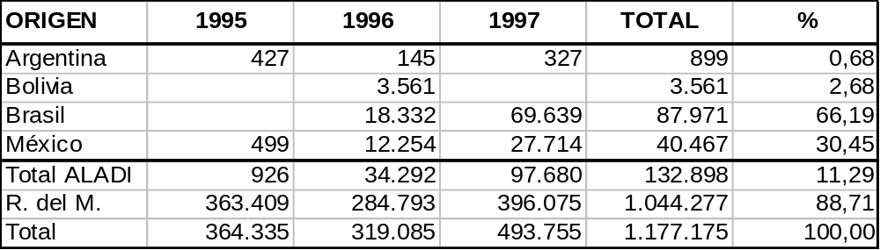

MÉXICO

Las exportaciones mexicanas de estos productos, acumuladas en el trienio 1995/1997, alcanzaron a 5,8 millones de dólares. Las mismas crecen desde 1,4 millones de dólares en el primer año, hasta 2,2 millones en el segundo, para caer hasta los 2,1 millones de dólares en el tercer año. El 98,4% de las exportaciones tuvo como destino países del resto del mundo y el 1,6% países de la ALADI. Entre los países de la ALADI, Brasil, Chile, Colombia y Venezuela se constituyeron en los principales demandantes de estos productos, con el 43,3% (sobre el total ALADI) el primero, 18,2% el segundo, 15,9% el tercero y 13,7% el cuarto. También aparece como demandante, aunque con porcentajes menos relevantes, Ecuador. Véase el cuadro que sigue:

CUADRO Nº 136

Exportaciones de México
(En dólares)

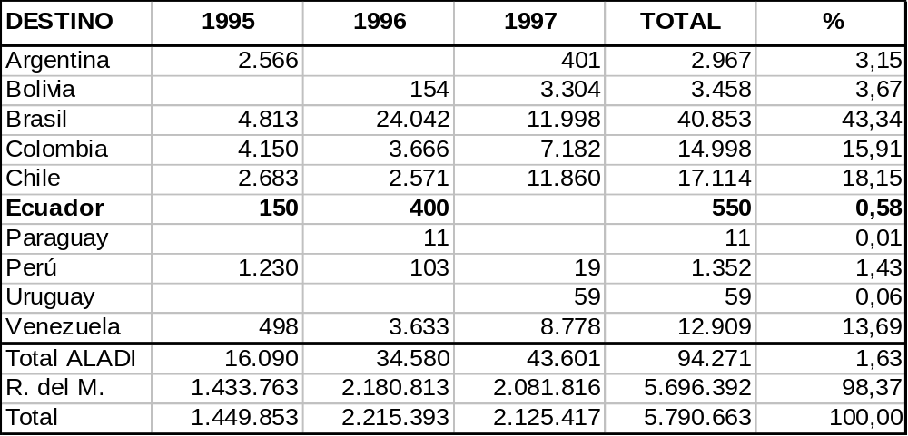
En el trienio considerado, las importaciones acumuladas por México, de los productos estudiados, alcanzaron los 6,1 millones de dólares. Las mismas se presentan equilibradas en 1,8 millones de dólares en los dos primeros años, para crecer hasta los 2,5 millones de dólares en el tercero. Prácticamente, el 100% de las mismas se originaron en países del resto del mundo. Véase el cuadro que sigue:

CUADRO Nº 137

Importaciones de México
(En dólares)

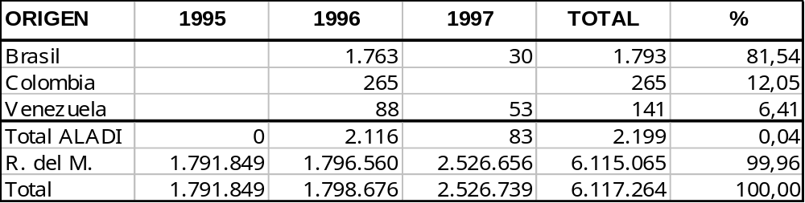

III. TRATAMIENTOS ARANCELARIOS

Los países estudiados aplican, a las importaciones de estos productos originarias de terceros países, los aranceles aduaneros que se señalan seguidamente: Argentina 21% más 0,5% por concepto de Tasa de Estadística; Chile 11% y México 20%.

Para estos productos solo Chile ha otorgado tratamiento preferencial a las importaciones de productos comprendidos en el ítem (NALADISA 93) 9403.80.00, originarias del Ecuador. El mismo está contenido en el Acuerdo de Complementación Económica Nº 32, y consiste en una preferencia arancelaria del 100%.

IV. CONCLUSIONES

Para los muebles de otras materias que se estudian, Argentina presenta, en el trienio estudiado, una balanza comercial de signo negativo de 2,8 millones de dólares con importaciones que, en el total del trienio, alcanzaron los 3,3 millones de dólares. Considerando que el producto de origen ecuatoriano no cuenta, en este mercado, con preferencia arancelaria y que el 93% de las importaciones se origina en países del resto del mundo, no parece ofrecer Argentina mayores posibilidades para la colocación de los muebles que se estudian, de origen ecuatoriano.

En el trienio considerado, Chile presenta una balanza comercial con saldo de signo negativo de 1,0 millones de dólares, con importaciones que alcanzaron, en el total del trienio, los 1,2 millones de dólares. Si bien la demanda no es muy significativa, considerando la preferencia arancelaria que Chile otorga, a la importación de estos productos de origen ecuatoriano, podría justificarse la realización de contactos con potenciales importadores, con el objeto de lograr su participación en el abastecimiento de este mercado.

En el período considerado la balanza comercial mexicana aparece bastante equilibrada, con un saldo negativo de 327 mil dólares. Si bien las importaciones son significativas (más de 6 millones de dólares en el total del trienio), no parece ofrecer este mercado mayores posibilidades para la colocación de muebles ecuatorianos. En primer lugar, porque México no ha otorgado, en favor de Ecuador, preferencias arancelarias a la importación de estos productos y en segundo lugar porque, prácticamente el 100% de la demanda mexicana se satisface con productos originarios de países del resto del mundo.

--------------

ANEXO I

ALGUNOS IMPORTADORES DE LOS
PRODUCTOS ESTUDIADOS
ARGENTINA

MADERAS CONTRACHAPADAS
FADEVILA S.A.  Alvarez Nuñez 1053  Tel.: (54)(1) 285194/768/6333  1163 Capital Federal | TRUMAR S.A.I.C.  Tel.: (54)(1) 924-3373  Fax: (54)(1) 924-1651  Av. Chiclana 4160/62  1437 Capital Federal
LAMINADORA ARGENTINA S.A.  Tel.: (54)(752)36671  Ruta 12 Km. 4,5  3300 Posadas | GIORDANO S.A.  Tel.: (54)(41) 84-5669  Fax: (54)(41) 84-5670  Ayacucho 3926  2000 Rosario
MADERERA PAVON  Tel.: (54)(1) 241-3467/7-8633  Av. Hipólito Yrigoyen 3251  1824 Lanús | ARTOLA, F.C. Y CIA. S.A.  Avenida 7, N 1589  Tel.: (54)(21) 21-0106/7  1900 La Plata
A.B.C. MADERAS S.A.  Tel.: (54)(967)32753/616/21131  Belgrano 1053  9000 Comodoro Rivadavia | BERTINI y CIA. S.C.A.  Av. Directorio 233  Tel.: (54)(1) 923-0376  Fax: (54)(1) 925-3163  1424 Buenos Aires
COLLAZO, JOSÉ ANGEL E HIJOS S.A.  TEL: (54)(1) 27-6489/2-6814  Irala 303, PB  1007 Capital Federal | CALEGARI & CIA. S.R.L.  Avda. de Mayo 560, piso 6/4 y 6  Tel.: (54)(1) 33-4310  1380 Buenos Aires

PUERTAS Y SUS MARCOS, CONTRAMARCOS

Y UMBRALES, DE MADERA
BLAISTEN S.A.  Avda. J.B. Alberdi 3928  Tel.: (54)(1) 69-9679  1407 Buenos Aires | ARTOLA, F.C. Y CIA. S.A.  Avenida 7, N 1589  Tel.: (54)(21) 21-0106/7  1900 La Plata
DE MAIO GAETANO S.C.A.  Comodoro Rivadavia 3182  Tel.: (54) 204-7094  1872 Sarandi | BERTINI Y CIA. S.C.A.  Av. Directorio 233  Tel.: (54)(1) 923-0376  Fax: (54)(1) 925-3163  1424 Buenos Aires

IGGAM S.A. INDUSTRIAL  Defensa 1220  Tel.: (54)(1) 361-5551  1143 Buenos Aires | CALEGARI & CÍA. S.R.L.  Avda. de Mayo 560, piso 6/4 y 6  Tel.: (54)(1) 33-4310  1380 Buenos Aires
NOVIKOV Y ASOC.  Laprida 2049/7  Tel.: (54)(1) 806-8590  Fax: (54)(1) 806-3280  1425 Buenos Aires | GIORDANO S.A.  Tel.: (54)(41) 84-5669  Fax: (54)(41) 84-5670  Ayacucho 3926  2000 Rosario

ASIENTOS Y MUEBLES
BOITANO S.A.  Bartolomé Mitre 854  Tel.: (54)(1) 345-4435/0887  Fax: (54)(1) 345-4435  1036 Buenos Aires | GIORDANO S.A.  Tel.: (54)(41) 84-5669  Fax: (54)(41) 84-5670  Ayacucho 3926  2000 Rosario
I.O.A. S.A.C.I.  Hipólito Yrigoyen 4168  Tel.: (54)(1) 322-9474  Fax: (54)(1) 322-6631  1056 Buenos Aires | LOBRA S.A.  Lavalle 887, Piso 2, “C”  Fax: (54)(1) 322-2148  1047 Buenos Aires
SAFIR S.A.  Araoz 1176  Tel.: (541)(1) 40-8055/6-5225  Fax: (541)(1) 773-2829  1414 Capital Federal | WRIGHT S.A.  Av de Mayo 853  Tel.: (54)(1) 342-5001/2/8995  Fax: (54)(1) 342-5002  1084 Capital Federal

MERCADERÍAS EN GENERAL
AGR. RANCO S.A.  Uruguay 239  1015 Buenos Aires | ALBERTO BRUNI, JORGE  Sarmiento 1759  1042 Buenos Aires
CACE S.A.  Afuero 887, Piso 2, “C”  1047 Buenos Aires | JEAM SAR Y M.  San Martín 945, Piso 1  1004 Buenos Aires
ZELFAR INTERNACIONAL, INC.  Junin 1479, Piso 2 B  Tel.: (54)(1) 806-3969  Fax: (54)(1) 383-5928  1113 Buenos Aires | COMPAÑÍA EXPORT IMPORT  Suipacha 576, Piso 4, Of. 5  Tel.: (54)(1) 392-5319  1008 Buenos Aires
PITCO S.R.L.
Av. Pte. R. Saez Peña 1119
1035 Buenos Aires
CHILE

MADERAS CONTRACHAPADAS
LONQUIMAY LTDA.  Casilla 904  Concepción | MADERAS MONTEALTO  Casilla 9, Bories 462  Punta Arenas

PUERTAS Y SUS MARCOS, CONTRAMARCOS
Y UMBRALES, DE MADERA
BRAVO Y CÍA S.A.  Casilla 3405, Correo Central  Tel.: (56)(2) 698-4512/72-8899  Santiago | LECAROS PIFFRE  Blanco Encalada 2822  Santiago
CONTAC INGENIEROS LTDA.  Av. A. Vespucio Sur 315 Nunoa  Tel.: (56)(2)277-0959  Fax: (56)(2) 277-0614  Santiago | FERRETERÍA SANTIAGO S.A.  Casilla 97-D, San Ignacio 340  Tel.: (56)(2) 72-4360  Santiago
SERRANO S.
Maipú 930
Concepción

ASIENTOS Y MUEBLES
CARLOS KOCH E. HIJOS LTDA.  Casilla 51,, 21 de mayo 345  Tel.: (56) 31090  Arica | Oscar Schatloff y Cía. Ltda.  Andes 3488, Quinta Normal  Tel.: (56)(2) 773-3740  Fax: (56)(2) 773-6726  Santiago

MERCADERÍAS EN GENERAL
COMPAÑÍA COMERCIO INTERNACIONAL LTDA.  Anibal Pinto 521  Concepción | GRANDES TIENDAS PESCETTO S.A.  21 de Mayo 543  Tel.: (56) 31762  Arica

RAYMARKET  Las Condesas 2248, Las Condes  Tel.: (56)(2) 212-9385  Fax: (56)(2) 699-1229  Santiago | REUTTER LTDA.  Casilla 51130  Tel.: (56)(2) 625-2988/8133  Fax: (56)(2) 625-7950/8133  Santiago
AGENCIAS ARGOS  Casilla 28-30, Correo 30  Santiago | ARIAS E HIJO  Casilla342  114arragán114o
CALPANY  Providencia 2092  Santiago | CASES CASNOVA  Casilla 1816  Santiago
CASTEX  Casilla 2642  Santiago | DUCAL  Alm. O’higgins 2955  Santiago
EL VIAJANTE  Puente 741  Santiago | ESCUTI Y PAREDES LTDA.  Bandera 767  Santiago
FAURA FUENTES, VÍCTOR  Casilla 3168  Valparaiso | FERRETERÍA LA VALPARAISO  San Diego 1199  Santiago
GRACIELA VILELA, FIDEL  Av. Pedro Montt 2324  Valparaiso | GONZÁLEZ Y CÍA.  Casilla 142  Punta Arenas
JUVENTUS  San Antonio 273  Santiago | LA ESTELLA  Av. Argentina 230  114arragán114o
LA JOVEN ITALIA  Condell 1425  Valparaiso | LA PAZ  Av. Gral Paz 126-130  Santiago
LENOX  Ahumada 146  Santiago | ORGANIZACIÓN DECON  Casilla 3362  Santiago
RIVAS ROCES & CÍA. LTDA.  Casilla 927  Antofagasta | STEIR, EDUARDO  Casilla 2312  Santiago

MÉXICO

MADERAS CONTRACHAPADAS
CELOSÍA MEXICANA S.A. DE C.V.  Casas Grand. 140 Col. Narvarte  Tel.: (52)(5) 5309890  03020 México D.F. | CÍA . MADERERA CHIHUAHUA  SUC. S.A.  Apartado 134  Tel.: (52)(16) 15-1717  Fax: (52)(16) 15-0978  Ciudad Juárez, Chihuahua
DIRECCIÓN E INTEGRACIÓN/MERCA.  Plaza 115arrag 2-401  Tel.: (52)(5) 514-0456  Fax: (52)(5) 207-2260  O. Cuauhtemoc, 06500  México D.F. | IND. VAN BEUREN S.A. DE C.V.  Av. 16 de Sept., 145 Nauc. De Juarez  Tel.: (52)(905) 576-0311  53370 Naucalpan, Est. De México
MADERAS FINAS PERRONI,  S.A. DE C.V.  Km. 31,5 Car. Libre Mex. Cuautla  Tel.: (52)(905) 597-20660  56540 Ixtapaluca, Est. De México | MADERAS Y MADERAS  DE OCCTE S.A.  CP 44240, Av. Pro. Alcalde 2570  Tel.: (52)(3) 853-3075/52  Fax: (52)(3) 853-3052  Guadalajara, Jalisco 44240
CARPICENTRO S.A. DE C.V.  Dr. 115arragán 49 Col. Doctores  Tel.: (52)(5) 761-0199/7411  Fax: (52)(5) 761-5131  06720 México, D.F. | ELGO  S. Sebast. 920, C. Valle D. Lin. Vis.  Tel.: (52)(8) 334-1862  Guadalupe, Nuevo León
INDUSTRIAL MUEBLERA BEYRA S.A.  Bernardo Reyes Nte.  Tel.: (52)(8) 351-9504  Fax: (52)(8) 331-1076  5636 Col. Ferrocar. Monterrey NL | MILLER MADERAS FINAS S.A.  DE C.V.  Cal. 1913, 317 Col. A. Villareal  Tel.: ((52)(8) 373-8650  64390 Monterrey, NL

PUERTAS Y SUS MARCOS, CONTRAMARCOS
Y UMBRALES, DE MADERA
COMERCIALIZADORA DAMASCO  Av. Universidad 1531 – Local 7  Tel.: (52)(5) 659-4806  Fax: (52)(5) 659-4806  México, D.F. 06000 | JASENA, S.A. DE C.V.  Arizona 60-P.B. Col. Nápoles  Tel.: (52)(905) 543-0070  03810 México, D.F.

PLÁSTICOS REX, S.A. DE C.V.  Vito A. Robles 114-P.B. Col. Flor  (52)(5) 550-3111  01030 México, D.F. | TEXAS WINDOWS S.A.  Sur 12, 100 Col. Agrícola  08500 México, D.F.

ASIENTOS Y MUEBLES
APODACA S.A.  Chihuahua 438 Sur, Ciud. Obregón  Tel.: (52)(6) 414-0401  Fax: (52)(6) 415-1213  Sonora, 85000 México | AURRERA S.A.  Av. De la Luz 34, Cuautitlan  Tel.: (52)(5) 872-2292  Fax: (52)(5) 872-6099  54380 Iscalli, Edo. De México
CAMAS S.A. DE C.V.  Calz. Vallejo Norte Nº 740  Tel.: (52)(5) 587-0655  02300 México D.F. Ind. Valle | CELOSÍA MEXICANA S.A. DE C.V.  Casas Grand. 140 Col. Narvarte  Tel.: (52)(5) 530-9890  03020 México D.F.
MANUFACTURAS ALHSA, S.A. DE C.V.  Calz. De las Armas Nº 1  Tel.: (52)(905) 358-6690/576-5003  53370 Naucalpan, México | EMP. MUEBLES Y COCINAS S.A.  San Andrés Atoto 11-B Zon. Ind.  Tel.: (52)(905) 358-7944  53500 Naucalpan, Edo. De México
MORALES JUAN ROBERTO FLOR. ART.  División del Norte 517  (52)(905) 543-1266  03100 Valle México, D.F. | MUEBLES EQUIP. CULIACAN S.A.  Rodolfo G. Robles y M. Es. 198  Tel.: (52)(6) 715-2498/9  80000-Culiacan, Sinaloa
MUNDIHOGAR, S.A. DE C.V.  116arra. Marcelino 116arragán Nº 2001  Tel.: (52)(36) 39-8652  Fax: (52)(36) 39-8022  44850 Guadalajara, Jalisco | RENTA BLAST S.A. DE C.V.  Guillermo El Conquistador 2741  Tel.: (52)(8) 371-2775  Fax: (52)(8) 371-9851  Cumbres Nº 3, 64610 Monterrey NL
IND. VAN BEUREN, S.A. DE C.V.  Av. 16 De Sept. 145 Nauc. De Juárez  Tel.: (52)(905)576-0311  53370 Naucalpan, Est. De México | CARPICENTRO S.A. DE C.V.  Dr. 116arragán 49 Col. Doctores  Tel.: (52)(5) 761-0199  Fax: (52)(5) 761-5131  06720 México, D.F.
CÍA . MADERERA CHIHUAHUA SUC. S.A.  Apartado 134  Tel.: (52)(16) 15-1717  Fax: (52)(16) 15-0978  Ciudad Juárez, Chihuahua | FERRECENTRO H. AMÉRICA S.A.  Av. Ce. Poniente 435 Col. Centro  Tel.: (52)(905) 961-27470  Fax: (52)(905) 961-12098  29000 Tuxtla Gutiérrez, Chis.
FERRETERÍA INDUSTRIAL S.A.  Apartado 1874  Tel.: (52)(8) 351-4440  Fax: (52)(8) 331-1064  Monterrey, Nuevo León | MADERAS FINAS PERRONI, S.A.  DE C.V.  Km. 31,5 Car. Libre Mex. Cuautla  Tel.: (52)(905) 597-20660  56540 Ixtapaluca, Est. De México

NIEBLA ZUBIETA AUDIOVISUAL S.A.  Culiacan 65, C. Hipódromo Conde.  Tel.: (52)(905) 574-0562  Fax: (52)(905) 584-1605  06100 México, D.F. | NTI DE MÉXICO S.A. DE C.V.  P. Juana de Arco 229 Col. S.P. Izta.  Tel.: (52)(905) 579-8943  08220 México, D.F.

MERCADERÍAS EN GENERAL
ARTE Y MATERIAL S.A.  Ayuntamiento 164, Centro  06050 México, D.F. | CENTRAL DETALLISTA, S.A. DE C.V.  Av. Rosales Nº 1440 Col. Centro  Tel.: (52)(66) 84-9888/57-949  22000 Tijuana, B.C.
COMEXPO S.A.  Apartado 12-610  México 12, D.F. | COMPENSACIÓN  INTERNACIONAL S.A.  San Juan de Letrán, 2-1207  México 1, D.F.
EL GRAN SAMURAI S.A. DE C.V.  Avda. Héroes 25  Tel.: (52)(983) 22725/22133  Fax: (52)(983) 21676/22133  Chetumal, Quintana Roo, México | EMPRESAS SEIJO  Apartado 1454  Tel.: (52)(992) 13660  Mérida, Yucatán
GIGANTE S.A. DE C.V.  Ejército Nacional Nº 769-A Col. Gran.  Tel.: (52)(905) 250-3011  Fax: (52)(905) 250-9071  11520 México, D.F. | LIVERPOOL MÉXICO S.A.  Mariano Escob. 425 Col. Polanco  Tel.: (52)(5) 531-3440/531-1328  Fax: (52)(5) 254-6188  11560 México, D.F.
WOOLWORTH MEXICANA S.A.  Suderman Nº 250 Polanco  Tel.: (52)(5) 250-5099  Fax: (52)(5) 255-3798  11570 México, D.F. | PROM. INT’L. DE IMPORTACIÓN  Y EXPORTACIÓN  Durango, 225-401  México7, D.F.

---------------
ANEXO II

OTROS DERECHOS Y CARGAS
A LA IMPORTACIÓN
OTROS DERECHOS Y CARGAS A LA IMPORTACIÓN
(Distintos de los aduaneros y de los impuestos internos)

ARGENTINA

Tasa de Estadística

Normas legales: Código Aduanero, arts. 762 a 766; Decreto 389/95; Resoluciones MEOSP números 232/96 y 12/98; Circular ex-A.N.A. Nº 189/97.

Alícuota: 0,50% (medio por ciento).

Base imponible: Valor en Aduana, determinado según las normas del acuerdo respectivo en el marco de la OMC.

Exenciones: todas las mercaderías originarias de los demás países del MERCOSUR (Brasil, Paraguay y Uruguay) y de Bolivia o Chile, independientemente del margen de preferencia aplicable. En cuanto a las importaciones de otros orígenes, están exceptuadas las mercaderías determinadas específicamente en el art. 2º del Decreto 389/95, entre otras los productos de origen animal o vegetal destinados a la reproducción, los bienes de capital y los bienes de informática y telecomunicaciones.

---------------

CHILE

Impuestos a la importación de vehículos, de conjuntos de partes o piezas necesarias para su armaduría o ensamblaje en el país y de vehículos semiterminados, cuyo destino normal sea el transporte de pasajeros o de carga.

Normas legales: Decreto Ley 825/74, art. 43 bis y 46; Decreto MH
355/97.

Art. 43 bis - alícuota y base imponible
El impuesto adicional se determinará aplicando al valor aduanero respectivo el porcentaje que resulte de multiplicar la cilindrada del motor, expresada en centímetros cúbicos por el factor 0,03, restándole 45 al valor de esta multiplicación.

Este impuesto se viene rebajando en un 10% anual desde 1990, es decir que las rebajas aplicables corresponderán en el año 1998 al 90% y en 1999 al 100%.

A partir del 1º de enero de 1998 el monto resultante de la aplicación de este impuesto no podrá exceder de US$ 7.735,62. Esta cantidad es reajustable a partir del 1º de enero de cada año.

Art. 46 - alícuota y base imponible
85% (ochenta y cinco por ciento) que se aplicará sobre el valor aduanero que exceda de US$ 10.314,15. Esta cantidad es reajustable a partir del 1º de enero de cada año.

Derechos por los servicios prestados a la carga aérea (Tasa Aeronáutica)

Normas Legales: Ley Nº 16.752; Decreto Nº 172/74, art. 62; Decreto Nº 1.287/76; Decreto Nº 509/89.

Alícuota: 2% (dos por ciento). Cuando por cualquier motivo la carga esté exenta de pago de derechos de aduana, la alícuota del 2% se aplicará sobre el monto a que alcance el total de las franquicias de exención.

Esta tasa será de un 0,3% (tres por mil) del valor CIF cuando se trate de carga aérea con destino a Zonas Francas.

Base imponible: la tasa se aplicará sobre los derechos aduaneros que pague la carga que llegue por vía aérea a los aeropuertos, proveniente de un lugar situado fuera del país.

Exenciones: los efectos postales, sean encomiendas, piezas u otros envíos postales que lleguen al país por vía aérea, no se encuentran afectos al pago de la tasa aeronáutica.

Tasa de Despacho

Normas legales: Ley Nº 16.464/66, art. 190

Alícuota: 5% (cinco por ciento).
Base imponible: la tasa se aplicará sobre el valor aduanero de las mercancías liberadas total o parcialmente de derechos de aduana.

Exenciones: las importaciones de mercancías liberadas de derechos e impuestos en virtud de la aplicación de tratados comerciales suscritos por Chile; las importaciones que se realicen de conformidad con la Sección 0 (cero) del Arancel Aduanero, con excepción de la partida 00.04; y las que el Presidente de la República declare expresamente exentas de esta Tasa.

Tasas de Verificación de Aforo por Examen

Normas legales: Ordenanza de Aduanas, art. 110; Decreto Nº 704/74.

Alícuotas y Bases Imponibles:

1. A LA CLASIFICACIÓN

- 4% (cuatro por ciento) de los derechos de importación, con un mínimo de 0,5% del valor aduanero.

Este mismo porcentaje deberá aplicarse cuando las mercancías no se encuentren afectas al pago de derechos e impuestos de importación;

b) 8% (ocho por ciento) sobre los derechos de importación, con un mínimo de 1% sobre el valor aduanero, en caso de importación vía postal;

c) 0,1% (uno por mil) sobre el valor aduanero, en caso de importaciones realizadas por embajadas de países extranjeros, organismos internacionales de los cuales Chile sea miembro o por instituciones u organismos con los cuales el Gobierno o las universidades del Estado hayan celebrado convenios culturales, científicos o de asistencia técnica, como asimismo, por los funcionarios dependientes de dichas entidades;

d) 0,1% (uno por mil) sobre el valor aduanero, en caso de mercancías que se clasifiquen en la Sección 0 del Arancel Aduanero.

2. AL VALOR

a) 0,5% (cinco por mil) sobre el valor aduanero de las mercancías, en los casos señalados precedentemente.

Exenciones: Mercancías comprendidas en las posiciones 00.01.01; 00.04; 00.07; 00.08; 00.29 y 00.30 del Arancel Aduanero; alimentos, medicamentos, ropas, frazadas, carpas, etc. siempre que se trate de donaciones bajo control del Gobierno; y otras importaciones de mercancías que por disposiciones especiales estén expresamente exentas de las tasas de verificación de aforo por examen.

---------------
MÉXICO

Derecho de Permiso de Importación
Norma legal: Ley Federal de Derechos, art. 74.

Art. 74.- Por los servicios prestados con motivo de las solicitudes y permisos de importación, se pagará el derecho de permiso de importación, conforme a las siguientes cuotas:

I) Trámite de solicitudes de permiso de importación
cualquiera sea su resolución, por cada una............................. $ 500

II) Por expedición de cada permiso de importación.................... N$ 250

- Trámite de solicitudes de prórroga o de modificación de
permisos de importación ya expedidos y no vencidos,
por cada una ........................................................................... $ 500

IV) Por modificaciones del permiso de importación ..................... N$ 260

Exenciones: no se pagará el derecho a que este artículo se refiere, cuando se trate de permisos de importación temporal de bienes que retornarán al extranjero incorporados en manufacturas nacionales o de permisos de importación de bienes donados del extranjero a organismos públicos del país para su empleo en actividades públicas, así como cuando exista convenio internacional del que México sea parte y en virtud del cual no deban cobrarse los derechos a que se refiere este artículo.

Asimismo, no se pagará el derecho a que se refiere este artículo, cuando se trate de permisos de importación de bienes para el abasto popular y la salud solicitados por las entidades de la administración pública y organismos descentralizados de la Federación, entidades federativas y municipios.

Derecho de Certificados de Cupo
Norma legal: Ley Federal de Derechos, art. 74-A.

Art. 74-A.- Por la expedición de certificados de cupo de importación a solicitud del interesado, se pagará el derecho de certificado de cupo, conforme a las siguientes cuotas:

I) Expedición de certificados de cupo de importación .......... $ 347.07

- Modificaciones de certificado de cupo de importación ..... $ 347.07

No se pagará el derecho a que se refiere este artículo, cuando se trate de certificados de cupo de importación de bienes para el abasto popular y la salud, solicitados por las entidades de la administración pública y organismos públicos descentralizados de la Federación, entidades federativas, municipios o que se obtengan a través de licitación pública.

Asimismo, no se pagará el derecho a que se refiere este artículo para los certificados de cupo de importación de bienes donados del extranjero a organismos públicos del país para su empleo en actividades públicas, así como cuando exista convenio internacional del que México sea parte y en virtud del cual no deban cobrarse los derechos a que se refiere este artículo.

Derecho de Trámite Aduanero
Norma legal: Ley Federal de Derechos, art. 49

Art.49.- Se pagará el derecho de trámite aduanero, por las operaciones aduaneras que se efectúen utilizando un pedimento o el documento correspondiente en los términos de la Ley Aduanera, conforme a las siguientes tasas o cuotas:

I) 8 o/oo (ocho por mil), sobre el valor que tengan los bienes para los efectos del impuesto general de importación, en los casos distintos de los señalados en las siguientes fracciones.

II) 1,76 o/oo (uno con setenta y seis por mil), sobre el valor que tengan los bienes, tratándose de la importación temporal de bienes del activo fijo que efectúen las maquiladoras o las empresas que tengan programas de exportación autorizados por las Secretarías de Comercio y Fomento Industrial o, en su caso, la maquinaria y equipo que se introduzca al territorio nacional para destinarlos al régimen de elaboración, transformación o reparación en recintos fiscalizados.

III) Tratándose de importaciones temporales de bienes distintos de los señalados en la fracción anterior, siempre que sea para elaboración, transformación o reparación en programas de maquila o de exportación, así como en los retornos respectivos ........ $ 89.00

IV) En el caso de las operaciones señaladas en los artículos 61, 97, 103, 106 y 116 de la Ley Aduanera, así como en el de las operaciones aduaneras que amparen mercancías que de conformidad con las disposiciones aplicables no tengan valor en aduana, por cada operación .................... $ 89.00

Cuando se trate de mercancías exentas conforme a las Leyes de los Impuestos General de Importación y Exportación y a los Tratados Internacionales, se aplicará la tasa que establece la fracción I de este artículo.

V) En las operaciones de exportación .................... $ 30.000

- Tratándose de las efectuadas por los Estados Extranjeros.................... N$ 42.00

- Por aquellas operaciones en que se rectifique un pedimento y no se esté en los supuestos de las fracciones anteriores, así como cuando se utilice algunos de los siguientes pedimentos:

a) De tránsito interno .......................................... $ 104.81

- De extracción del régimen de depósito Fiscal
para retorno ................................................... $ 104.81

- La parte II de los pedimentos de importación,
Exportación o tránsito .................................... $ 104.81

Cuando la cantidad que resulte de aplicar lo dispuesto en las fracciones I y II de este artículo sea inferior a la señalada en la fracción III, se aplicará esta última.

- 8 o/oo (ocho por mil), sobre el valor que tenga el oro para los efectos del impuesto general de importación, sin exceder de la cuota de.................. N$ 500

El pago del derecho, se efectuará conjuntamente con el impuesto general de importación o exportación, según se trate. Cuando no se esté obligado al pago de los impuestos citados, el derecho a que se refiere este artículo deberá pagarse antes de retirar las mercancías del recinto fiscal.

---------------

Fuente: The International Directory of Importers, South and Central America. Publicado por INTERDATA, Washington 98370, U.S.A.
Fuente: The International Directory of Importers, South and Central America. Publicado por INTERDATA, Washington 98370, U.S.A.
Fuente: The International Directory of Importers, South and Central America. Publicado por INTERDATA, Washington 98370, U.S.A.

